ESTUDIOS Y DOCUMENTOS PREVIOS Y ANÁLISIS DEL SECTOR

CMA-DEO-SVR-046-2023

“INTERVENTORIA TÉCNICA, ADMINISTRATIVA, FINANCIERA, Y AMBIENTAL PARA EL MANTENIMIENTO Y MEJORAMIENTO DE LA VIA TERCIARIA LA CENTRAL SAN LORENZO EN EL RESGUARDO SAN LORENZO EN EL MUNICIPIO DE RIO SUCIO, DEPARTAMENTO DE CALDAS DEL PROGRAMA “COLOMBIA RURAL"

- DESCRIPCIÓN DE LA NECESIDAD.

El Gobierno Nacional a través del Ministerio de Transporte y el Instituto Nacional de Vías – INVIAS -, estructuró el programa “COLOMBIA RURAL” que tiene como objetivo mantener y mejorar la transitabilidad y accesibilidad a la red vial rural del país, priorizando corredores viales estratégicos que incrementen la productividad del campo en las regiones, ejecutando obras en los mismos, mediante actividades de mantenimiento y mejoramiento, las cuales se desarrollarán bajo diferentes esquemas de ejecución y financiación.

Las actividades mencionadas se enmarcan en la ficha del programa “Mejoramiento, Mantenimiento y Rehabilitación de Corredores Rurales Productivos de Colombia Rural. Nacional”. Proyecto que se ejecutará en los tramos localizados en el sector comprendido entre La Central – San Lorenzo.

De esta manera, con la suscripción del convenio No 1266 de 2021 con el Departamento de Caldas, el proyecto busca realizar el mejoramiento y mantenimiento del corredor vial productivo garantizando la transitabilidad, y estableciendo acciones en favor de la sostenibilidad del proyecto.

El municipio de Rio Sucio del Departamento de Caldas presenta la necesidad de intervención debido a las dificultades para la intercomunicación terrestre de la población, por la falta de estructuras de conexión en las vías terciarias, el mal estado de estas, con inadecuadas condiciones para el tránsito vehicular.

El Ente Departamental se encuentra adelantando el proceso contractual bajo la modalidad de Licitación Pública tendiente a contratar las obras derivadas del Convenio Interadministrativo.

El inciso segundo del numeral 1º del artículo 32 de la Ley 80 de 1993 impone:

“(…) En los contratos de obra que hayan sido celebrados como resultado de un proceso de licitación pública, la interventoría deberá ser contratada con una persona independiente de la entidad contratante y del contratista, quien responderá por los hechos y omisiones que le fueren imputables en los términos previstos en el artículo 53 del presente estatuto (…).” (La subraya no es del texto)

Así las cosas, el INSTITUTO NACIONAL DE VIAS, de conformidad con las obligaciones consignadas, requiere adelantar la contratación de la Interventoría que tiene por objeto: “INTERVENTORIA TÉCNICA, ADMINISTRATIVA, FINANCIERA, Y AMBIENTAL PARA EL MANTENIMIENTO Y MEJORAMIENTO DE LA VIA TERCIARIA LA CENTRAL SAN LORENZO EN EL RESGUARDO SAN LORENZO EN EL MUNICIPIO DE RIO SUCIO, DEPARTAMENTO DE CALDAS DEL PROGRAMA “COLOMBIA RURAL"

  - OBJETIVO

Lograr la adecuada vigilancia y control de las actividades consistentes en “MANTENIMIENTO Y MEJORAMIENTO DE VÍAS RURALES EN EL MUNICIPIO DE RIO SUCIO DEL DEPARTAMENTO DE CALDAS DEL PROGRAMA “COLOMBIA RURAL" para asegurar la transitabilidad a los usuarios en condiciones aceptables, para lo cual es necesario contratar la respectiva interventoría.

  - PLAN PROYECTO O GESTION

Para el Gobierno Nacional, el mejoramiento de la capacidad de la infraestructura física de transporte es factor clave para la competitividad del país.

  - POLITICA

Por medio de la Ley 1955 de 2019 “Por la cual se expide el Plan Nacional de Desarrollo 2018-2022 - Pacto por Colombia Pacto por la Equidad” tiene como objetivo sentar las bases de legalidad, emprendimiento y equidad que permitan lograr la igualdad de oportunidades para todos los colombianos, en concordancia con un proyecto de largo plazo con el que Colombia alcance los Objetivos de Desarrollo Sostenible al 2030.

El desarrollo, mantenimiento y fortalecimiento de los corredores de transporte del comercio exterior se constituye en una de las principales estrategias a adelantar. La política sectorial del Gobierno de contribuir efectivamente con el desarrollo socioeconómico del país y propender por una mejor calidad de vida de los colombianos a través de una red carretera adecuada a los grandes retos nacionales.

Los objetivos del INVIAS están estrechamente unidos con los de este proyecto, en el sentido de mantener la infraestructura vial a su cargo en buenas condiciones de transitabilidad.

- OBJETO Y ALCANCE DEL CONTRATO
2.1. OBJETO

El Proyecto a contratar tiene por objeto: “INTERVENTORIA TÉCNICA, ADMINISTRATIVA, FINANCIERA, Y AMBIENTAL PARA EL MANTENIMIENTO Y MEJORAMIENTO DE LA VIA TERCIARIA LA CENTRAL SAN LORENZO EN EL RESGUARDO SAN LORENZO EN EL MUNICIPIO DE RIO SUCIO, DEPARTAMENTO DE CALDAS DEL PROGRAMA “COLOMBIA RURAL"

2..2. ALCANCE

Con los recursos disponibles se pretende atender las vías con el consiguiente bienestar para los usuarios reflejado en la seguridad y comodidad del desplazamiento, para lo cual se adelantarán las obras prioritarias de mantenimiento y mejoramiento, descritas de la siguiente manera:

• Construcción de Placa Huella
• Pavimentos Convencionales
• Construcción y/o reparación de obras de drenaje, muros de contención.
• Construcción de Filtros y/o cunetas
• Bases Estabilizadas
• Tecnologías Alternativas
• Perfilado de cunetas y rasante, encoles y descoles
• Remoción de derrumbes
• Conformación de la calzada existente
• Mejoramiento de la subrasante con adición de material
• Suministro e instalación de afirmado y terraplenes.
• Actividades de consultoría.

Mediante oficio DS de fecha 20/12/2022 el Secretario de Infraestructura del Departamento de Caldas, solicita incluir en el convenio la vial La Central – San Lorenzo; que conecta al municipio de Riosucio con su Resguardo indígena de San Lorenzo, y que a su vez se constituye en la vía de conexión para las comunidades de San Jerónimo, Lomitas y Las Estancias del mismo resguardo. Estas comunidades revisten gran importancia, teniendo en cuenta la numerosa población indígena que habita el territorio.
Debido a al ivierno presentado en la zona la vía presenta deterioro por lo que en aras de mantener la transitabilidad es necesaria la atención realizando obras de mejoramiento dando manejo a las aguas y mejorando la rasante para mantener los niveles de servicio adecuados.
De igual manera, en las actividades de consultoría, así como para la ejecución y control de las obras, se tendrá en cuenta la Cartilla de Obras Menores de Drenaje y Estructuras Viales.

El Departamento de Caldas, presentó la necesidad de atención de la vía de referencia como soporte técnico en aras de obtener los recursos necesarios para atender de la manera más oportuna estas dificultades, en el cual se anexa el documento técnico de soporte de localización de la vía, obras proyectadas sujetas a verificación de acuerdo con los estudios y diseños, localización del tramo y presupuesto.

La vía es LA CENTRAL – SAN LORENZO que es un tramo del corredor vial terrestre que comunica a la cabecera municipal de Rio Sucio con sus diferentes corregimientos y Veredas.

Además, el alcance del proyecto incluye el ítem de REVISIÓN, AJUSTE Y/O ACTUALIZACIÓN Y/O MODIFICACIÓN Y/O COMPLEMENTACIÓN DE LOS ESTUDIOS Y DISEÑOS Y/O ELABORACION DEL CÁLCULO DE LA ESTRUCTURA DEL PAVIMENTO Y/O CÁLCULOS ESTRUCTURALES Y/O DE OBRAS REQUERIDAS PARA GARANTIZAR LA ESTABILIDAD DE LA INFRAESTRUCTURA VIAL

El concepto “ACTUALIZACIÓN DE DISEÑOS” no se ajusta sólo a esta definición, sino que abarca la revisión y/o ajuste y/o actualización y/o modificación y/o incorporación y/u optimización y/o complementación y/o unificación y/o adaptación y/o adecuaciones necesarias y suficiente sobre los diseños y/o documentos existentes, para llevar a cabo el objeto del contrato y para garantizar la continuidad de la transitabilidad por el corredor vial. La definición del alcance definitivo de las obras se determinará, entre otras, con fundamento en los resultados que arroje la REVISION Y/O AJUSTES Y/O ACTUALIZACION Y/O MODIFICACION Y/O INCORPORACIÓN Y/U OPTIMIZACIÓN Y/O COMPLEMENTACION DE ESTUDIOS Y DISEÑOS que realice el contratista de obra en el marco del desarrollo del contrato y de la disponibilidad de los recursos presupuestales, teniendo en cuenta la Cartilla de Obras Menores de Drenaje y Estructuras Viales. INVIAS.

De igual manera, el INSTITUTO podrá ordenar, en caso de requerirse, la ejecución de obras para la intervención de un tramo y/o sector que se encuentre incluido en el corredor aquí descrito, quien ejecutará las actividades conforme a los precios establecidos en la propuesta económica. En caso de no corresponder a un ítem pactado, se efectuará bajo el procedimiento de OBRAS COMPLEMENTARIAS.

En todos los casos, el alcance y los sectores a intervenir en forma definitiva se acordarán en su momento en coordinación con la Interventoría, el Supervisor del Contrato de Interventoría de la Territorial y el Director Territorial del INVIAS.

Es probable que en el corredor vial alcance del presente contrato, concurran Contratistas del Instituto o de otra Entidad que se encuentren ejecutando en la actualidad o ejecuten actividades en el corredor vial, en tal sentido, el Adjudicatario del presente proceso de selección, deberá proyectar y armonizar el desarrollo de las actividades contractuales bajo su responsabilidad, con el conocimiento expreso de esta condición y procurando las medidas que faciliten las tareas a cargo de los diferentes actores. Será obligación del Contratista mantener informado al Instituto de esta situación, así como de las medidas que hayan sido adoptadas para la coordinación armónica que garantice el cumplimiento oportuno del objeto del contrato.

Teniendo en cuenta lo anterior, el Contratista será responsable de proyectar y armonizar el desarrollo de las actividades contractuales bajo su responsabilidad, realizando las coordinaciones que sean requeridas con los demás Contratistas que ejecutan actividades en el corredor y procurando las medidas que faciliten las tareas a cargo de los diferentes actores.

Previo a la construcción de las obras, el contratista deberá efectuar la gestión y/o adquisición predial necesaria, así mismo, obtener los permisos de las autoridades ambientales competentes para adelantar, el desmonte y limpieza de zonas no boscosas, la remoción y disposición de materiales provenientes de dicho desmonte y limpieza, la remoción de tocones y raíces, la tala de árboles, el aprovechamiento forestal, etc., de conformidad con lo dispuesto en las especificaciones generales de construcción de carreteras y de la legislación ambiental vigente.

El alcance del contrato son todas y cada una de las obras y actividades del alcance del proyecto que ofertan los proponentes y que su valor no supera el Presupuesto Oficial.

Durante el plazo del contrato, el contratista será responsable por la transitabilidad, así mismo deberá tomar todas las medidas necesarias a fin de garantizar la seguridad vial del usuario en los corredores.

Dichas actividades serán ofertadas a precios corrientes y el valor total del Alcance se deberá distribuir de acuerdo con las disponibilidades presupuestales anuales, tal como se describe en el Pliego de Condiciones.

2.3. TIPO DE CONTRATO:

El Contrato que se pretende celebrar será de INTERVENTORÍA, ya que, según lo dispone el inciso segundo del numeral 2 del artículo 32 de la Ley 80 de 1993, “Son también contratos de consultoría los que tienen por objeto la interventoría…”

2.4 VERIFICACIÓN DE LA VIA

TIPOS DE VIAS: Vía de tercer orden
RESPONSABLE DE LA VIA: Municipio de Rio Sucio en el departamento de Caldas.
SECTOR: Corredor La Central – San Lorenzo del Municipio de Rio Sucio en el departamento de Caldas.

- ANALISIS DEL SECTOR.

3.1. ASPECTOS GENERALES

De conformidad con lo establecido en el numeral 2 del Artículo 32 en la Ley 80 de 1993, son contratos de consultoría “Son contratos de consultoría los que celebren las entidades estatales referidos a los estudios necesarios para la ejecución de proyectos de inversión, estudios de diagnóstico, prefactibilidad o factibilidad para programas o proyectos específicos, así como a las asesorías técnicas de coordinación, control y supervisión. Son también contratos de consultoría los que tienen por objeto la interventoría, asesoría, gerencia de obra o de proyectos, dirección, programación y la ejecución de diseños, planos, anteproyectos y proyectos…”

La Cámara Colombiana de Infraestructura, identifica como consultores a las diferentes empresas dedicadas a la actividad de la consultoría, las cuales son fundamentales en la realización de las obras de ingeniería, toda vez que son los que ofrecen el conocimiento profesional especializado y técnico, de la mano del juicio independiente y de experiencia que permite garantizar objetividad en el análisis y la toma de decisión.

Es así, que una de las características fundamentales de estas empresas es que cumplen sus funciones en pro del bienestar de la obra, alejados de factores ajenos, comerciales, políticos o institucionales, que puedan interferir en su independencia; los consultores son responsables de apoyar en la toma de decisiones para realizar una adecuada ejecución del proyecto, lo que lo cataloga como el garante de la calidad de una obra de ingeniería.

“La Consultoría es un servicio de alto valor agregado, que no cuesta mucho con respecto al costo total de la obra, y que ayuda a ahorrar recursos, problemas, demoras, sobrecostos e incertidumbres.” según la Cámara Colombiana de Infraestructura.

Para adelantar el respectivo estudio, se efectuó las consultas pertinentes en las siguientes páginas web:

- Portal Colombia compra eficiente SECOP II (www.colombiacompra.gov.co)
- Departamento Administrativo Nacional de Estadística DANE (www.dane.gov.co)
- PIE de la Superintendencia de Sociedades (www.supersociedades.gov.co)
- Cámara Colombiana de Infraestructura (www.infraestructura.org.co)

3.1.1 Aspectos económicos

3.1.1.1 Productos del sector de consultoría

La consultoría se dirige a todas las áreas de gestión de una empresa, este aspecto determina el segmento de actividad de las empresas del sector. Se consideran los segmentos de mayor influencia en el mercado:

- Consultoría integral, que reúne todas las áreas de gestión (estrategia, finanzas, producción, mercadeo, recursos humanos, tecnologías de información).
- Consultoría en mercadeo, que reúne mercadeo y ventas.
- Consultoría en tecnologías de la información (software, hardware, servicios conexos).
- Consultoría en sistemas de gestión, dirigida a formalizar procesos para cumplir estándares internacionales con miras a obtener certificaciones.
- Consultoría en recursos humanos
- Consultoría legal y tributaria, asesoría en aspectos jurídicos y pagos de impuestos.

3.1.1.2 Agentes del sector

Por parte del Estado
Ministerio de transporte
Agencia Nacional de Infraestructura – ANI
Entidades públicas departamentales y municipales (Gobernaciones, Alcaldías)
Instituto Geográfico Agustín Codazzi – IGAC
Departamento Nacional De Planeación – DNP
Superintendencia de Puertosy Transportes
Instituto Nacional de Vías-INVIAS
Agencia Nacional de Licencias Ambientales
Corporaciones Autónomas Regionales
Departamento Nacional de Planeación
Auditoría General de la República
Contraloría General de la República

Por parte de la Sociedad Civil
Empresas dedicadas a la auditoria, consultoría e interventoría
Usuarios

3.1.1.3 Gremios y asociaciones

Los gremios y asociaciones del sector servicios a las empresas podemos anotar:
Cámaras de Comercios
Camacol
Fedesarrollo,
Fescol
Asociación Colombiana de Consultores Empresariales – ACOLCEM
Sociedad Colombiana de Consultoría
Mesa Sectorial de Consultoría Empresarial del servicio nacional de aprendizaje (SENA) – MSCE

3.1.1.4 Cifras sector consultoría

En el primer trimestre de 2023pr, el valor agregado de las actividades profesionales, científicas y técnicas; y actividades de servicios administrativos y de apoyo crece 2,3% en su serie original, respecto al mismo periodo de 2022pr. Esta dinámica se explica por los siguientes comportamientos:

- Actividades profesionales, científicas y técnicas crece 1,4%.
- Actividades de servicios administrativos y de apoyo crece 3,0%.

Respecto al trimestre inmediatamente anterior en su serie ajustada por efecto estacional y calendario, el valor agregado de las actividades profesionales, científicas y técnicas; y actividades de servicios administrativos y de apoyo crece en 1,8%, explicado por:
- Actividades profesionales, científicas y técnicas crece 1,5%.
- Actividades de servicios administrativos y de apoyo crece 0,8%

Tabla 4. Actividades profesionales, científicas y técnicas
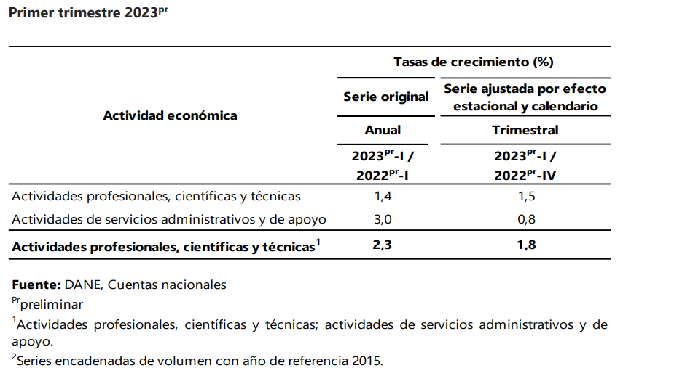
Según lo documentado anteriormente, es claro que las condiciones actuales del comportamiento del mercado específicamente el sector terciario es bueno y con gran aporte al crecimiento económico, ya que se está posicionando como uno de los sectores con más potencial de generación de empleo e impulso a la economía del pais. Desde la actividad económica Actividades profesionales, científicas y técnicas podemos decir que no es una de las de mayor participación dentro del sector pero ocupa el quinto lugar en cuanto a aportes a la dinámica de valor agregado al producto interno bruto , mostrando un alto crecimiento desde el año 2021 donde mostro un crecimiento del 9,7% respecto al año anterior y para el año 2022 crece en un 8,3% , con un fuerte potencial en cuanto a su crecimiento y aportes a la economía nacional; en cuanto a 2023 mantiene su comportamiento positivo como aporte a la economía

Tabla 5. Variación anual de los ingresos y contribución por tipo de ingresos, según subsector de Servicios--(Enero 2023/Enero2022)
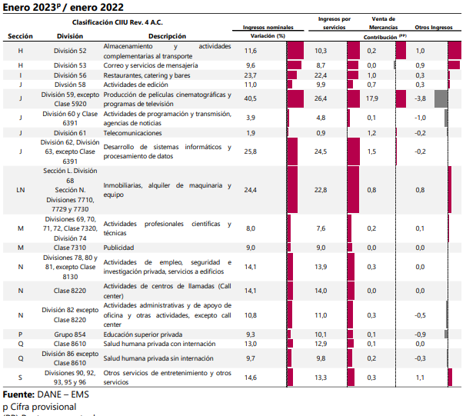

En enero de 2023, quince de los dieciocho subsectores de servicios presentaron variación positiva en el personal ocupado total, en comparación con enero de 2022.

A continuación, se presentan la variación anual del personal ocupado total y contribución por categoría de contratación, según subsector de servicios:

Tabla 6: Variación anual de los salarios y contribución por tipo de contratación, según subsector de servicios (Enero 2023/Enero 2022)

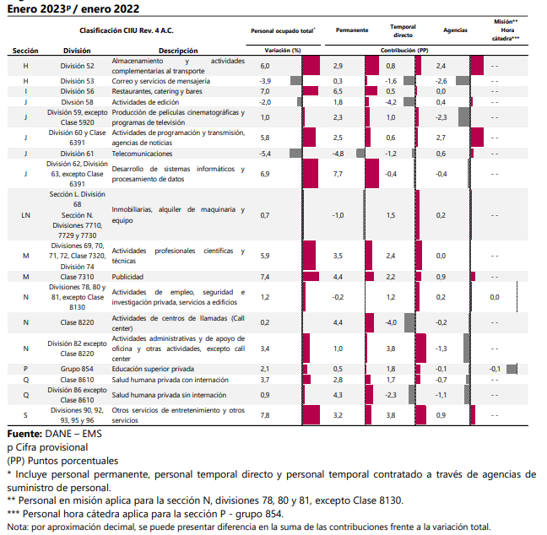

En enero de 2023, todos los subsectores de servicios presentaron variación positiva en los salarios, en comparación con enero de 2022.

A continuación, se presenta la siguiente gráfica:
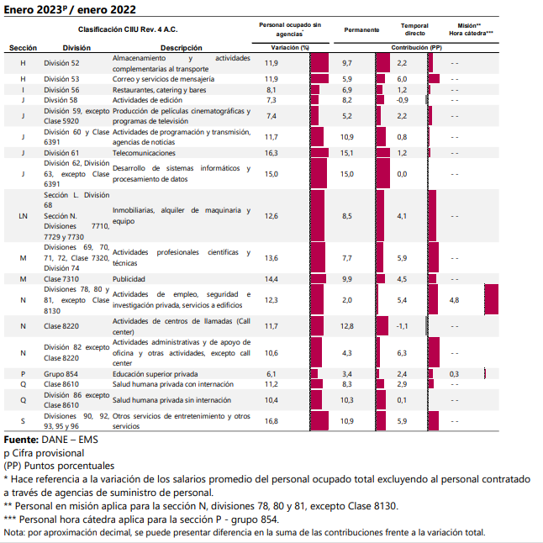

Variación año corrido de los ingresos nominales, personal ocupado total y salarios, según subsector de servicios

En lo corrido del año 2023, diecisiete de los dieciocho subsectores de servicios presentaron variación positiva en los ingresos, quince presentaron variación positiva en el personal ocupado total y todos los subsectores presentaron variación positiva en los salarios, en comparación con el mismo periodo de 2022.

A continuación, se presenta la siguiente gráfica:

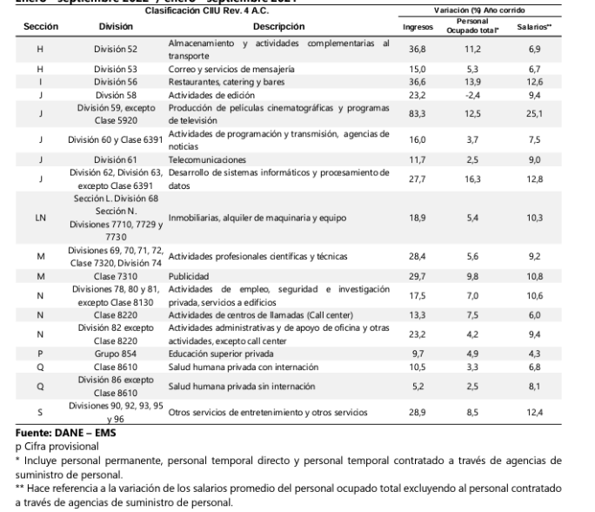

Variación doce meses de los ingresos nominales, personal ocupado total y salarios, según subsector de servicios

En los últimos doce meses con corte a enero de 2023, todos los subsectores de servicios presentaron variación positiva en los ingresos, diecisiete presentaron variación positiva en el personal ocupado total y todos los subsectores presentaron variación positiva en los salarios, en comparación con el mismo periodo del año anterior.

A continuación, se presenta la siguiente gráfica:

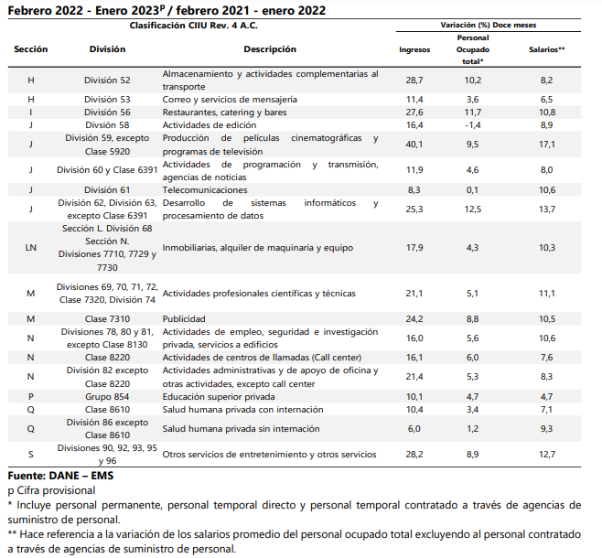

3.2 EVOLUCIÓN POR SUBSECTOR DE SERVICIOS

A continuación, se presentan los tres subsectores de servicios con las variaciones positivas de ingresos nominales más altas.

Subsectores de servicios con las tres variaciones más altas
Variación anual: Enero de 2023 / Enero de 2022

En enero de 2023, los servicios de producción de películas cinematográficas y programas de televisión registraron un crecimiento de 40,5% en los ingresos nominales, el personal ocupado total presentó un crecimiento de 1,0% y los salarios registraron un crecimiento de 7,4%, en comparación con enero de 2022.

Tabla 7: Variación anual y contribución de los ingresos nominales por tipo, personal ocupado total y salarios por tipo de contratación

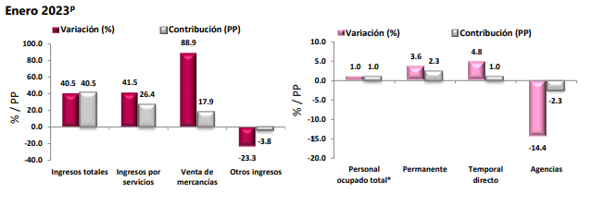
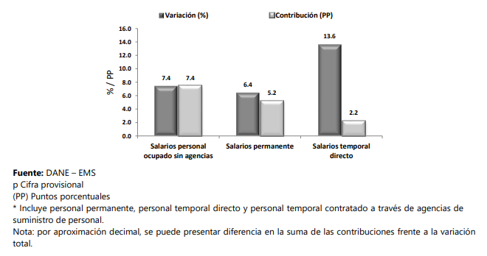

En comparación con el mismo mes de 2022, en enero de 2023 los ingresos totales presentaron un aumento de 40,5%, que se explica por el incremento de 41,5% en los ingresos por servicios y de 88,9% en la venta de mercancías. Por su parte otros ingresos operacionales presentaron una disminución de 23,3%.

En enero de 2023 el personal ocupado total presentó una variación de 1,0%, en comparación con enero de 2022, que se explica por el incremento de 3,6% en el personal permanente y de 4,8% en el personal temporal directo. Por su parte, el personal contratado a través de agencias presentó una disminución de 14,4%.

Mientras que los salarios en enero de 2023 presentaron un aumento de 7,4%, en comparación con enero de 2022, que se explica por el incremento de 6,4% en los salarios del personal permanente y de 13,6% en los salarios del personal temporal directo.

3.2.1 Perspectivas de crecimiento

Según la información registrada en boletín del DANE donde se hace seguimiento a la economía, y atendiendo la información suministrada en la tabla anterior; el objeto contractual del presente proceso, se encuentra en la agrupación dentro del sector Terciario, con actividades profesionales, científicas y técnicas, actividades de servicios administrativos y de apoyo.

Hoy en día puede decirse con certeza que el sector terciario es enormemente importante para la economía. En efecto, el mismo emplea una enorme cantidad de mano de obra, a diferencia por ejemplo del sector secundario y primario, que requieren primeramente bienes de capital para su desarrollo. Existen incluso servicios que son enormemente sofisticados y de alto valor agregado, como por ejemplo el de los servicios financieros o los que atañen a algunas tecnologías específicas. Cabe como siempre hacer la diferencia en este sentido entre servicios brindados por el sector privado y servicios brindados por el sector público, distinguiendo también en este último caso entre servicios que son irrenunciables y servicios que pueden privatizarse.

Según informe de portafolio los sectores que más generaron empleos para el quinto mes de 2022, el 44 % de los 2'196.000 puestos de trabajo recuperados fue generado por tres sectores principalmente.

el sector del entretenimiento, actividades artísticas, recreación y otras actividades de servicio, con un aporte de 396.000 empleos. Seguido por las actividades agropecuarias, que generaron 342.000 nuevos puestos de trabajo. Y, en tercer lugar, las actividades de transporte y almacenamiento con 314.000.

Para Oviedo, "estos resultados evidencian una recuperación importante de las actividades deportivas, de entretenimiento, culturales, y un inicio del ciclo productivo agropecuario que lleva a la creación de 342.000 puestos de trabajo, y sobre todo el trasporte público terrestre automotor está impulsando en gran parte la creación de empleos".

3.2.2. Comportamiento del índice de las actividades terciarias.

Para el mes de diciembre de 2022 el índice de las actividades terciarias, en su serie original se ubicó en 150,93, lo que representó un crecimiento de 3,12% respecto al mes de diciembre de 2021p (146,36). En cuanto a la serie ajustada por efecto estacional y calendario, para el mes de diciembre de 2022pr, se ubicó en 133,37, lo que representó un crecimiento de 3,24% respecto al mes de diciembre de 2021p

Gráfico 2. Índice de las actividades terciarias.
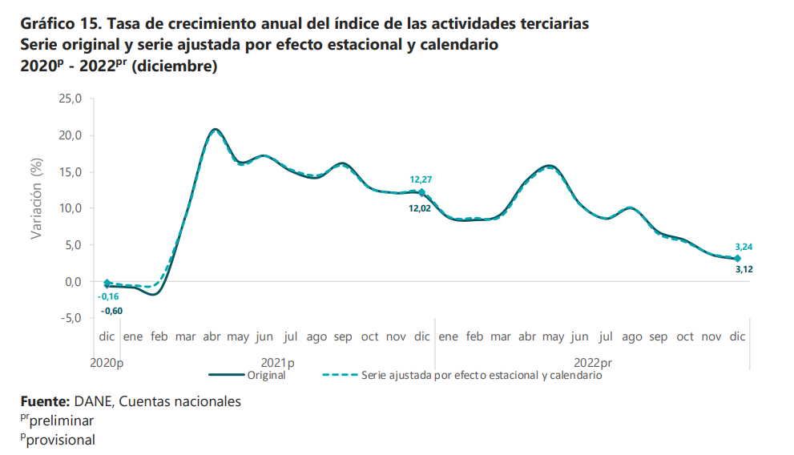

Gráfico 2. Tasa de crecimiento anual del índice de las actividades terciarias

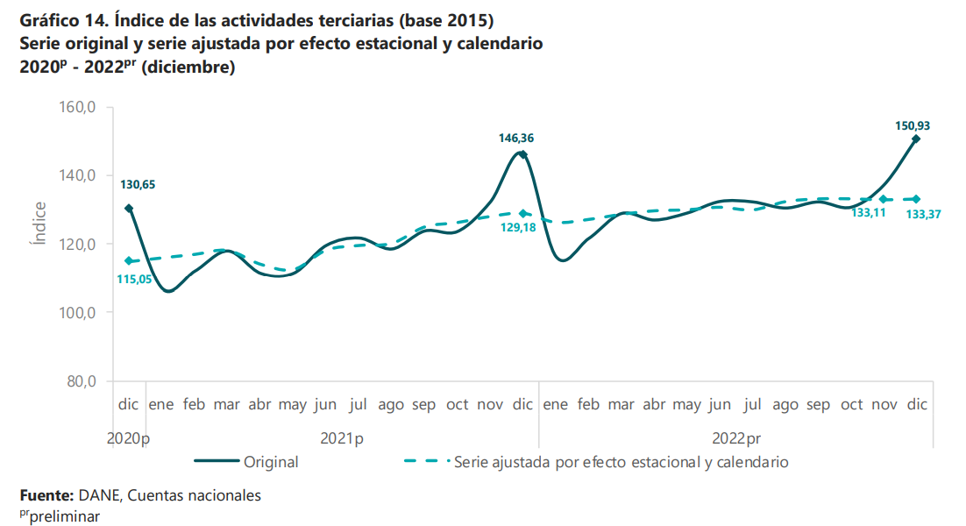

Como se puede observar en las gráficas anteriores el índice de actividades económicas terciarias presento crecimiento en el cierre 2022 respecto al año anterior, según la dinámica de la económica que ha tenido el pais en el corto plazo de la medición la evolución de esta actividad económica es positiva.

La pandemia ha exacerbado los desafíos anteriores de pobreza, desigualdad e informalidad del mercado laboral, al tiempo que ha interrumpido la educación de muchos niños hasta por 18 meses. Curar estas cicatrices requerirá gastos adicionales en protección social, salud y educación, que solo pueden financiarse con ingresos públicos adicionales. Esto brinda una oportunidad para una reforma más profunda del sistema tributario y sus exenciones generalizadas y tasas especiales, la mayoría de las cuales favorecen a los más acomodados. También se puede utilizar para reforzar la sostenibilidad fiscal y garantizar el cumplimiento de la regla fiscal
modificada, que ahora contiene un ancla de deuda. Una revisión significativa del sistema de pensiones fragmentado podría aumentar la cobertura y reducir la pobreza en la vejez, mientras que los programas de beneficios en efectivo fragmentados podrían fusionarse en una red de seguridad social universal, sobre la base de los avances recientes en los registros sociales. Mejorar los incentivos para la creación de empleo formal junto con medidas para reducir las barreras comerciales y fortalecer la competencia podría facilitar los procesos de reasignación necesarios, apoyando tanto la productividad como la equidad. La deforestación, una de las principales fuentes de emisiones de gases de efecto invernadero, podría frenarse con mayores esfuerzos de aplicación y una expansión de los registros de tierras rurales.

el daño económico causado por el conflicto contribuirá a una desaceleración significativa del crecimiento mundial en 2022 y atizará la inflación. Los precios de los combustibles y los alimentos han subido con rapidez, asestando un golpe particularmente duro a las poblaciones vulnerables de los países de bajo ingreso. Se proyecta que el crecimiento mundial se desacelere del 6,1% estimado para 2021 a 3,6% en 2022 y 2023; es decir, 0,8 y 0,2 puntos porcentuales en 2022 y 2023 que lo previsto en enero. Más allá de 2023, el crecimiento mundial disminuiría a alrededor de 3,3% a mediano plazo. El encarecimiento de las materias primas provocado por la guerra y la ampliación de las presiones de precios se han traducido en una inflación proyectada para 2022 de 5,7% en las economías avanzadas y de 8,7% en las economías de mercados emergentes y en desarrollo; o sea, 1,8 y 2,8 puntos porcentuales más que lo proyectado en enero. Las iniciativas multilaterales para responder a la crisis humanitaria, impedir que se ahonde la fragmentación económica, mantener la liquidez mundial, manejar las situaciones críticas de sobreendeudamiento. El crecimiento seguirá siendo sólido, mientras que las mejoras en el mercado laboral serán más lentas.

3.2.3. Indicadores macroeconómicos -Producto Interno Bruto (PIB)

Para el 2023, las proyecciones económicas de las grandes regiones presentan menores tasas de crecimiento. Por ejemplo, Latinoamérica y el Caribe registrarían un lento incremento, de una tasa de 2,5% en esos años. Precisamente, en los principales países latinoamericanos se presentó igualmente una mayor dinámica económica durante 2021, por ejemplo, en Perú, Chile, Colombia y Argentina, la tasa de crecimiento del PIB superó el 10% en ese año. Para el 2022, se prevé desaceleración económica en los principales países de la región. Tanto el FMI como el Banco Mundial estiman para Colombia un aumento entre 5,8% y 5,4%, superando la tasa de crecimiento prevista a Perú, Chile, Brasil, México y Argentina. El Ministerio de Hacienda de Colombia estima que la economía del país crezca 6,5% en 2022 (Marco Fiscal de Mediano Plazo 2022).

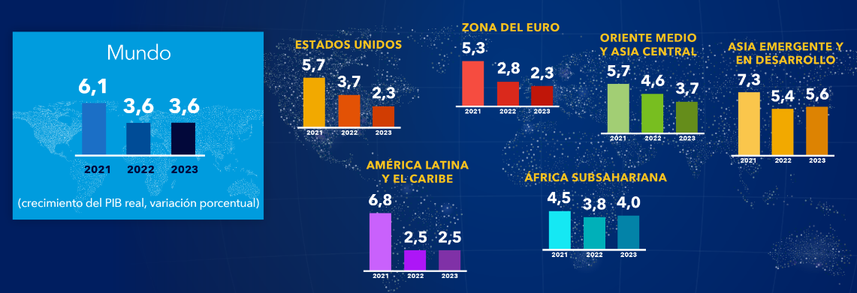

El Producto Interno Bruto crece 7,5% en el año 2022 respecto al año 2021. Las actividades económicas que más contribuyen a la dinámica del valor agregado son:

• Comercio al por mayor y al por menor; reparación de vehículos automotores y motocicletas; Transporte y almacenamiento; Alojamiento y servicios de comida que crece 10,7% y contribuye 2,1 puntos porcentuales a la variación anual.

• Industrias manufactureras que crece 9,8% y contribuye 1,2 puntos porcentuales a la variación anual.

• Actividades artísticas, de entretenimiento y recreación y otras actividades de servicios; Actividades de los hogares individuales en calidad de empleadores; actividades no diferenciadas de los hogares individuales como productores de bienes y servicios para uso propio que crece 37,9% y contribuye 1,2 puntos porcentuales a la variación anual.

Tabla 8: Tasa de crecimiento anual por actividad económica
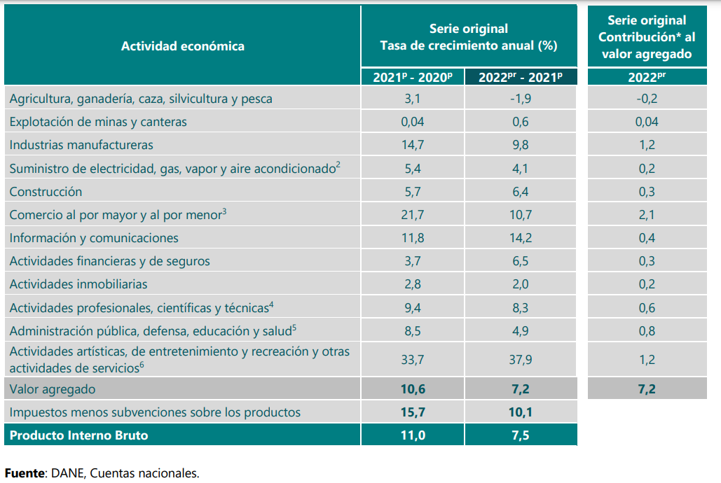
Según las cifras reportadas en boletín técnico del DANE , el producto interno bruto ha tenido un crecimiento positivo en los últimos dos años, si bien es cierto en 2021 su crecimiento fue del 11% respecto al año 2020 y para el 2022 su crecimiento fue de 7,5% respecto al año anterior , su crecimiento fue menor pero sigue con un alto porcentaje, consecuencia del gran golpe económico por el que paso el mundo, este comportamiento se da por grandes fluctuaciones de la economía y que en los últimos meses se ha venido estabilizando y tomando un valor que seguramente se mantendrá con menos fluctuaciones.

3.2.3.1 Comportamiento del PIB para Actividades profesionales, científicas y técnicas.

Para el año 2022, el valor agregado de las actividades profesionales, científicas y técnicas; y actividades de servicios administrativos y de apoyo crece 8,3%, en su serie original, respecto al mismo periodo de 2021. Esta dinámica se explica por los siguientes comportamientos:

• Actividades profesionales, científicas y técnicas crece 7,0%.

• Actividades de servicios administrativos y de apoyo crece 9,3%.

En el cuarto trimestre de 2022pr, el valor agregado de las actividades profesionales, científicas y técnicas; y actividades de servicios administrativos y de apoyo crece 3,9% en su serie original, respecto al mismo periodo de 2021p . Esta dinámica se explica por los siguientes comportamientos:

• Actividades profesionales, científicas y técnicas crece 2,9%.

• Actividades de servicios administrativos y de apoyo crece 4,8%.

Respecto al trimestre inmediatamente anterior en su serie ajustada por efecto estacional y calendario, el valor agregado de las actividades profesionales, científicas y técnicas; y actividades de servicios administrativos y de apoyo decrece en 0,7%, explicado por:

• Actividades profesionales, científicas y técnicas decrece -0,04%.

• Actividades de servicios administrativos y de apoyo decrece 1,2%.

Tabla 9: Comportamiento del PIB para Actividades profesionales, científicas y técnicas.

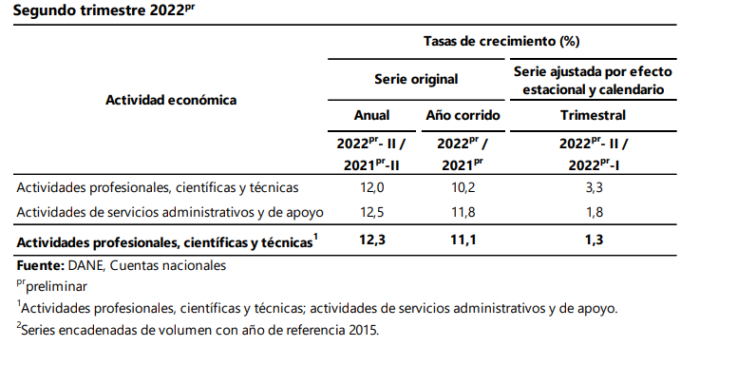
El PIB para esta actividad económica presenta un comportamiento fluctuante en los últimos trimestres del 2022, sin embargo, cierra el año con un porcentaje de crecimientos del 8,3 respecto al cierre de 2021.

3.2.4. Indicador de seguimiento a la economía.

Para el mes de diciembre de 2022pr el índice de las actividades terciarias, en su serie original se ubicó en 150,93, lo que representó un crecimiento de 3,12% respecto al mes de diciembre de 2021p (146,36). En cuanto a la serie ajustada por efecto estacional y calendario, para el mes de diciembre de 2022pr, se ubicó en 133,37, lo que representó un crecimiento de 3,24% respecto al mes de diciembre de 2021

Gráfico 15. Tasa de crecimiento anual del índice de las actividades terciarias

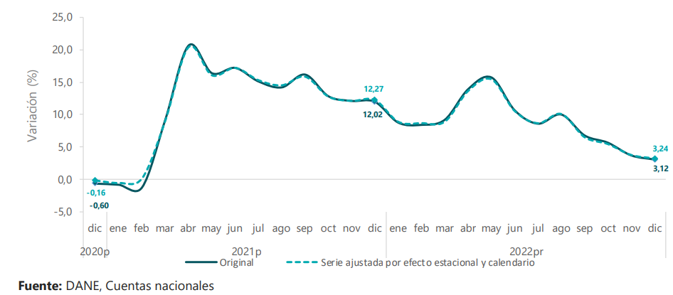

3.3. Pronóstico De Crecimiento

Para el 2023 los pronósticos de crecimiento de distintos analistas fluctúan entre 0,5% y 2,2%. Como indicamos, nuestro análisis arroja que lo más probable es que este se sitúe en 1%. Claramente esa tasa es insuficiente e impactará la generación de empleo y la capacidad de las empresas de emprender nuevos proyectos de inversión productiva, comprometiendo el crecimiento futuro.
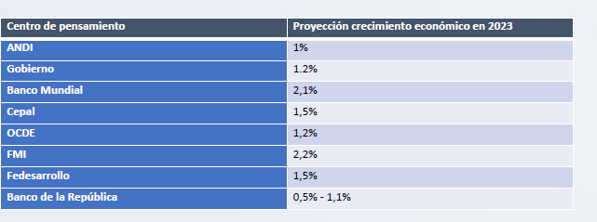
Los motores de crecimiento serán la agricultora mencionada por el gobierno como estrategia. Para que sea realidad, es clave adelantar inversiones en bienes públicos, en semillas certificadas, distritos de riesgo, vías terciarias, dar claridad sobre el uso de la tierra; y garantizar un acceso a materias primas competitivas para los bienes finales y un abastecimiento de los energéticos que requiere esta cadena.

Impulsar y diversificar las exportaciones industriales debe ser prioridad. Esto no llegará si no actuamos decididamente. Somos una economía con un alto costo país, en la que los trámites son engorrosos y sin políticas industriales audaces. La infraestructura debe ser una prioridad nacional.

Se habla de los efectos de la apertura de las fronteras comerciales con Venezuela. Si bien es cierto que el comercio bilateral tiene potencial, en el pasado lo tuvo, la oportunidad está en integrar productos producidos por esfuerzos binacionales para venderlos al mundo, generando sinergias que permitan tomar lo mejor de los dos países para ser más competitivos con otras naciones.

3.1.1.5 Perspectivas de crecimiento

La Andi, en su informe del balance de 2022 y perspectivas de crecimiento para el 2023 manifiesta que de acuerdo a la invasión de Rusia a Ucrania, la alta inflación mundial, la interrupción de las cadenas globales de valor y la desaceleración de las principales economías hacen parte del panorama. Difícilmente podemos imaginarnos un país no afectado por la escasez de fertilizantes, altos precios de los alimentos o una crisis energética por la guerra.

Pocas regiones no tuvieron alta inflación. Como respuesta a esto, la reacción de los bancos centrales fue sincronizada: Estados Unidos subió la tasa de interés de 0,25% en marzo de 2022 y a 4,50% en diciembre del mismo año; el Banco Central Europeo subió 50 puntos básicos, dejándola en 2,50%; el Banco de Inglaterra la subió en 50 puntos básicos, ubicándola en 3,50%; el Banco Central de Noruega a 2,75% y el Banco de Suiza la subió en 50 puntos, dejándola en 1%. Colombia no fue la excepción y la tasa de referencia que a finales del 2021 era de 1,75% creció el 5.800% llegando al 12%.

Según el FMI, en 2022 la economía mundial habría crecido 3,2% frente a un pronóstico de 4,4%. Estados Unidos habría crecido 1,6% en 2022 y se esperaba un 3,3%. China habría crecido 3,2% y se preveía un 4,7%. En América Latina la proyección fue de 2,9% y el crecimiento habría sido de 3,5%; en Colombia, el diagnóstico fue 5,8% pero por revisiones al alza el PIB habría crecido entre 7% y 8%.

ECONOMIA COLOMBIANA

En una perspectiva que cubre 15 años, Colombia se encuentra en términos de crecimiento por encima de la economía mundial, las economías avanzadas y de América La\na. Esto nos posiciona como una economía con potenciales de crecimiento, atractiva para la inversión, un activo que no podemos perder.

Este comportamiento durante los dos últimos años se reflejó en algunos indicadores sociales: recuperamos las tasas de empleo de la pre pandemia y se generaron más de 1.5 millones de empleos. Se evidenció como nunca que la mejor estrategia para generar empleo es impulsar el crecimiento económico. El pendiente es el altísimo nivel de pobreza y desigualdad. Esa debe ser nuestra gran angustia.

En lo social, los retos exigen acciones oportunas y rápidas. Aunque mejoró el mercado laboral, una tasa de desempleo de dos
dígitos es alta, niveles de pobreza cercanos al 40% son inaceptables y falta un camino para reducir la desigualdad.

Colombia se ha caracterizado por contar con indicadores de estabilidad que se acercan a los parámetros internacionales. Sin embargo 2020, 2021 y 2022 nos alejamos de esta tendencia favorable. La inflación del 12% supera con creces la inflación objetivo y es superior a la inflación mundial del 9,1%. Es común medir la vulnerabilidad macroeconómica mediante el seguimiento a los déficits gemelos. Al cierre de 2022 el déficit fiscal habría sido de 5,6% y el déficit en cuenta corriente alcanzó el 6%. Sin duda, desequilibrios de esta magnitud no son sostenibles en el mediano plazo.

RETOS PARA EL 2023
Un año de bajo crecimiento es sin duda una amenaza para generar empleo. Por ello, la discusión y el resultado de la reforma laboral es importantísima. Cualquier reforma debe tener en sus objetivos generar empleo y reducir la informalidad. El aumento concertado del salario mínimo del 16% era en nuestra opinión una medida necesaria para recuperar el poder adquisitivo perdido por los hogares dada la inflación, especialmente los de ingresos bajos para quienes ésta será de 14.5%, sin embargo, no deja de ser un reto para la generación de empleo formal.

• Desde las finanzas públicas, el Minhacienda estima una reducción del déficit del 5,6% al 4% del PIB en 2023 y una moderación de la deuda pública situándola en el 57% del PIB. Conocemos el recaudo con la reforma tributaria. Sin embargo, el dato crucial será saber que parte se destinará para cubrir la deuda, y qué parte se irá hacia nuevos anuncios de gasto dados por el gobierno. Este interrogante posiblemente se empezará a despejar cuando se presente la adición presupuestal.

• Es imprescindible mantener unas finanzas públicas sanas y que todos los mensajes vayan en esta dirección. De lo contrario, se compromete el crecimiento y los mercados empiezan a castigar las condiciones de la deuda.

El trabajo del Congreso también impactará el crecimiento. Se anunciaron reformas de salud, pensional y laboral. Su discusión debe ser amplia, incluir a todos los actores involucrados; el grado de debate que se demuestre en estos trámites será un importante termómetro de la realidad democracia colombiana. La claridad de sus contenidos es vital, ya que puede impactar el clima de los negocios, la confianza de los inversionistas y de los consumidores. Solo el debate democracia podrá construir reformas sostenibles en el largo plazo.

• La senda hacia un crecimiento alto y sostenido debe fortalecerse, este 2023 será difícil, se requerirá el redoblar esfuerzos. Se avanzó apoyando a la demanda con el aumento del salario mínimo. Ahora, se debe pensar en incentivos y condiciones favorables al aparato productivo, para que hacer empresa y quedarse acá sea atractivo. Insistimos en que conviene evaluar una política anti cíclica en el frente monetario para favorecer la inversión.

• La competitividad debe ser parte de la discusión. El momento es adecuado dada la revisión del plan de desarrollo que trazará la ruta de años venideros. Qué mejor oportunidad para sentar las bases para lograr un crecimiento económico alto y sostenido en el que la empresa sea generadora de dinamismo y, como lo hemos propuesto, se trace una política pública a partir de una autopista de dos carriles que avance en lo económico y en lo social.

ECONOMIA INTERNACIONAL
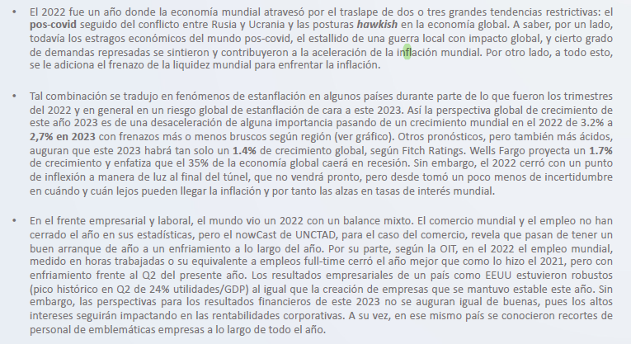
CONTEXTO INTERNACIONAL
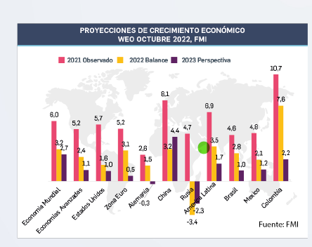

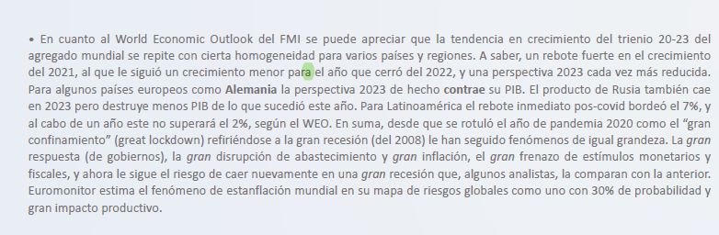
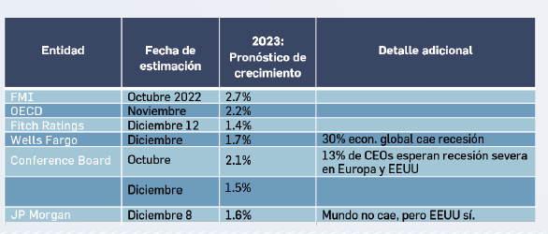
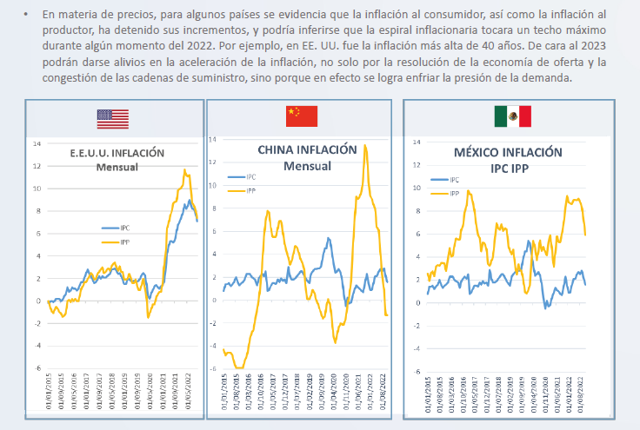
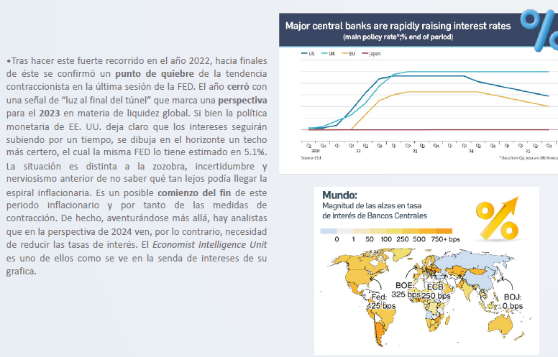
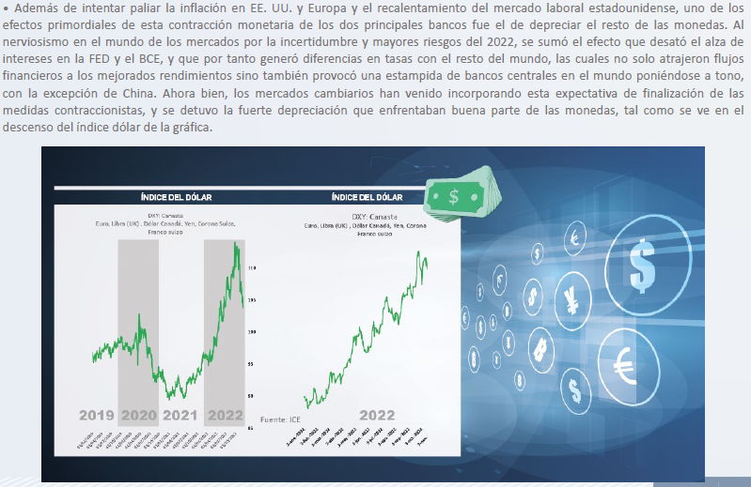
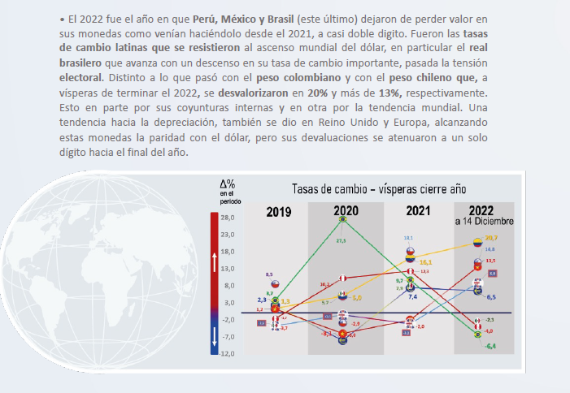

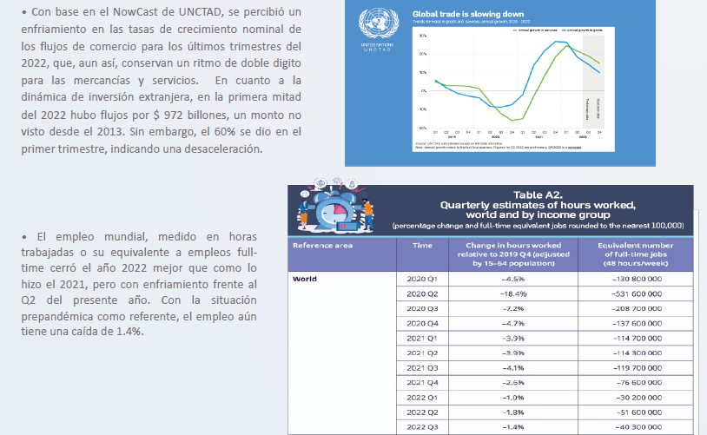
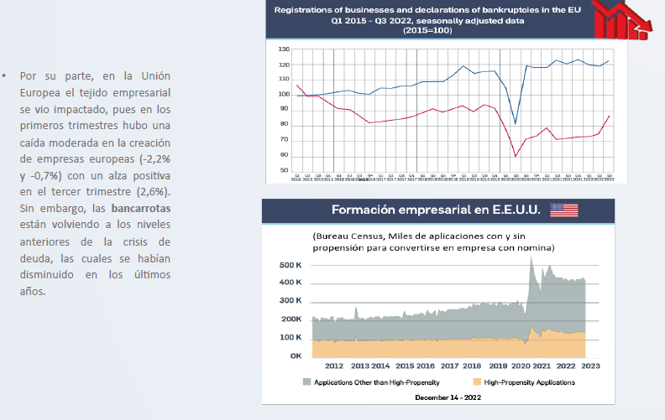

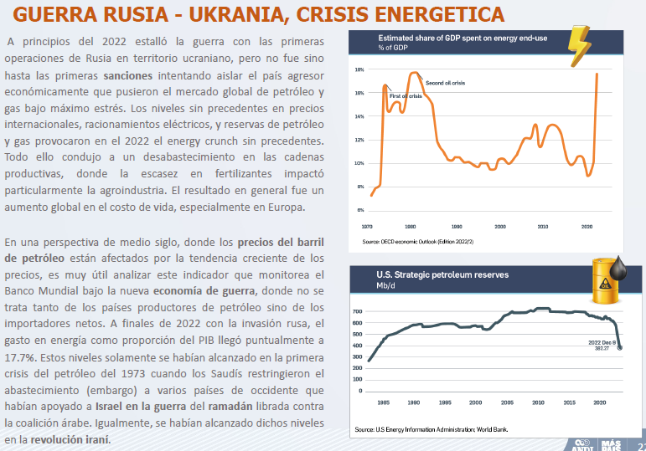

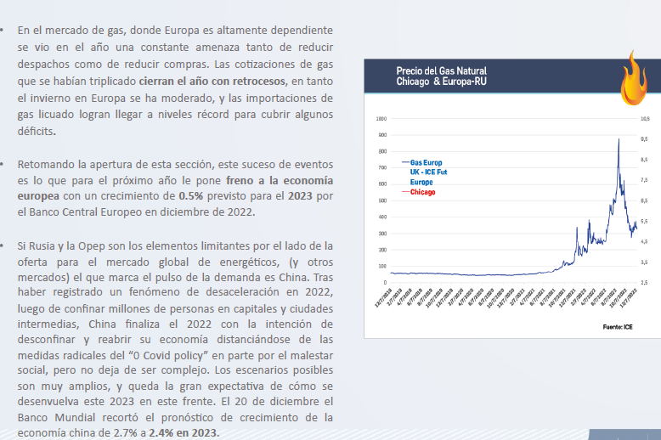
CRECIMIENTO ECONOMICO EN COLOMBIA
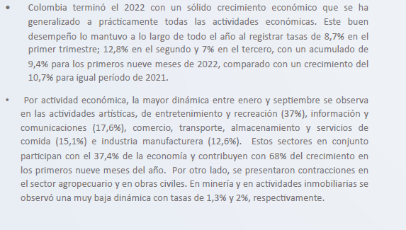
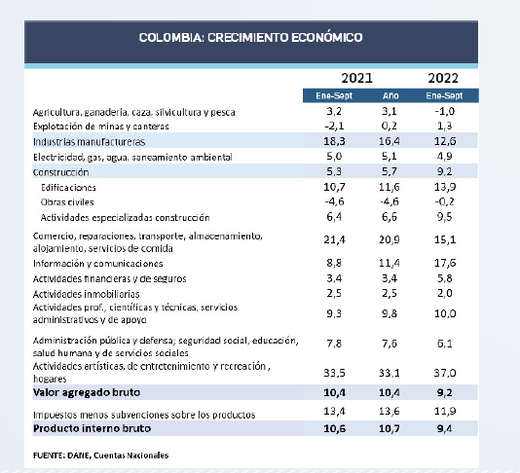
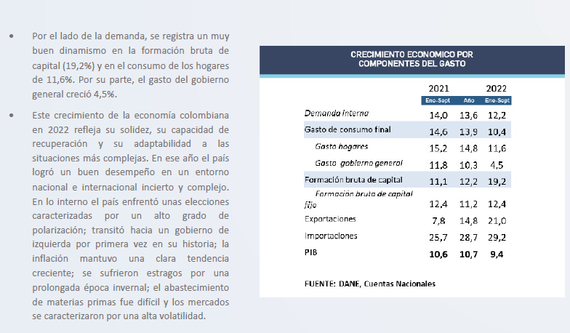
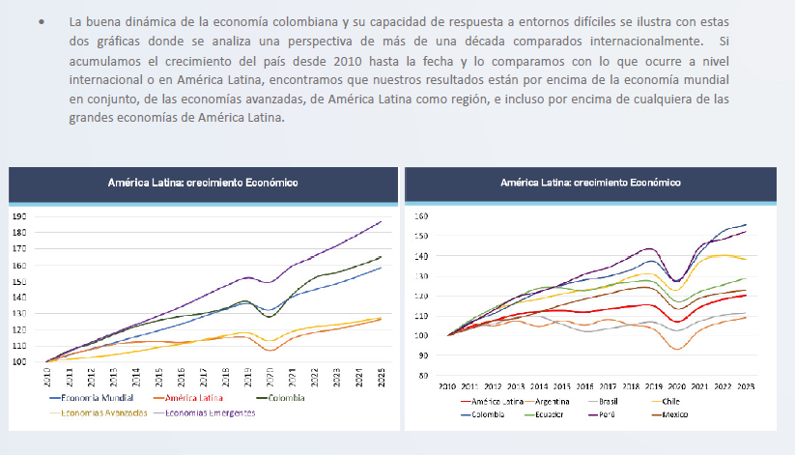
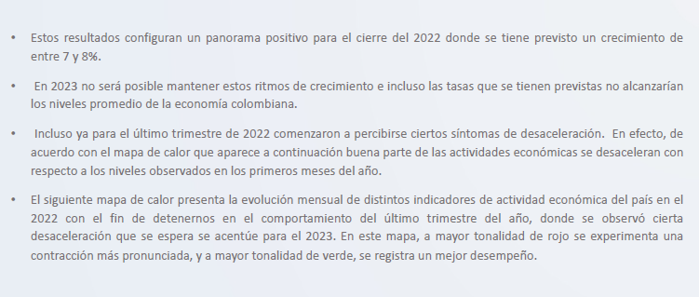
3.1.1.7 Cadena de producción y distribución

El procedimiento de prestación de servicios se resume en el siguiente diagrama:
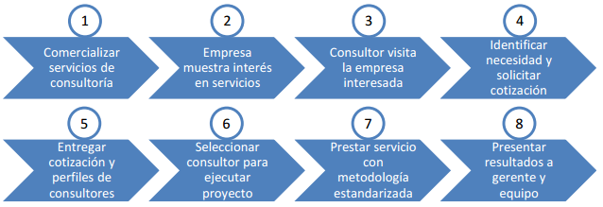
Fuente: https://repository.eafit.edu.co/bitstream/handle/10784/621/JorgeMario_RiveraIllera_2012.pdf?sequence=3

    - ASPECTOS TECNICOS

Las condiciones técnicas de las obras a las cuales se les realizará la interventoría objeto de la presente modalidad de contratación se encuentran sujetas a la resolución 1376 del 26 de mayo de 2014 “por la cual se actualizan las especificaciones generales de construcción de carreteras para los contratos de obra celebrados por el Instituto Nacional de Vías”.

Para cumplir con el objetivo contractual el interventor deberá realizar el control de la construcción de las obras, dando estricto cumplimiento a lo establecido en las Especificaciones Generales de Construcción de Carreteras, última actualización (2013), en las Especificaciones particulares para este proyecto y en las Normas de Ensayo de Materiales para Carreteras del Instituto Nacional de Vías, que puede ser consultado en el vínculo de documentos técnico de la página http://www.invias.gov.co/.

Las condiciones técnicas particulares referentes a la ejecución del contrato que se pretende celebrar, se encuentran discriminadas de manera clara y precisa en los documentos anexos, en especial en el documento “ANEXO TÉCNICO” que forma parte del presente proceso de selección.

3.1.1. ASPECTOS REGULATORIOS

El marco legal del proceso de selección que se adelanta, está conformado por la Constitución Política, la Ley 80 de 1993, Ley 1150 de 2007, Ley 1474 de 2011, Decreto 1082 de 2015, Ley 1437 de 2011 o Código de Procedimiento Administrativo y de lo Contencioso Administrativo, Ley 1564 de 2012 ó Código General del Proceso, los Códigos Civil y de Comercio, la Ley 1882 del 15 de enero de 2018, Decreto 392 de 2018 y demás normas concordantes.

También hay que tener en cuenta la Ley 1682 de 2013, Ley 99 de 1993 y su Decreto reglamentario 2041 de 2014, Ley 105 de 1993, Ley 388 de 1997; Ley 1182 de 2008, Ley 1228 de 2008.

Adicionalmente las normas técnicas para la presente modalidad de contratación están sujetas a la Resolución 1375 del 26 de mayo de 2014, 1376 del 26 de mayo de 2014 y el desarrollo de las actividades de Interventoría, están sujetas a las disposiciones contenidas en el Manual de Contratación y el Manual de Interventoría del Instituto Nacional de Vías, adoptado mediante resolución 9337 del 30 de diciembre de 2016.

  - ESTUDIO DE LA OFERTA

Analizando el aplicativo de Abastecimiento de Colombia Compra Eficiente se puede evidenciar que en el segmento 81 durante el año 2022 se ejecutaron a través de SECOP II, 7.187 contratos, del cual se puede apreciar que 5.791 proveedores ofertaron sus servicios para diferentes contratos de interventoría en el país tal y como se evidencia en los siguientes gráficos:
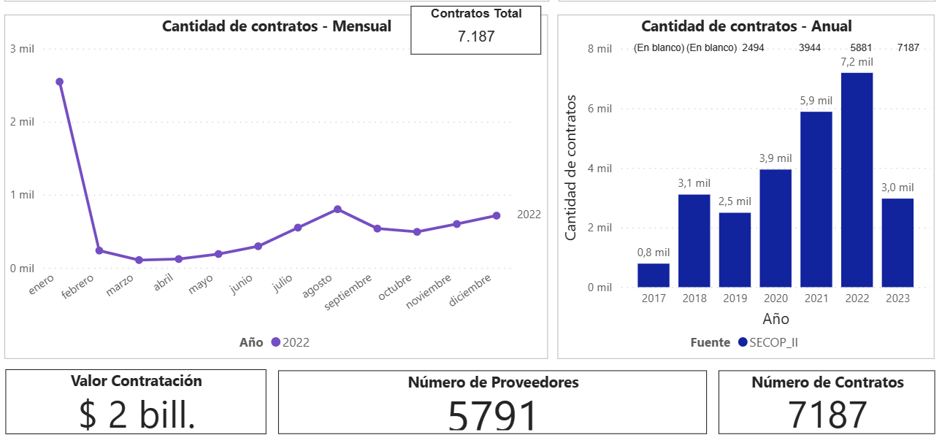

Así mismo, se puede apreciar que de la cantidad de contratos ejecutados durante el año 2022 el 7,05% corresponde a Mipyme y el 92,95% corresponde a otras Empresas, lo que evidencia que existe una gran cantidad de contratos que actualmente están siendo ejecutados por empresas que tienen la capacidad de ejecutar labores simulares al objeto contractual del presente proceso.

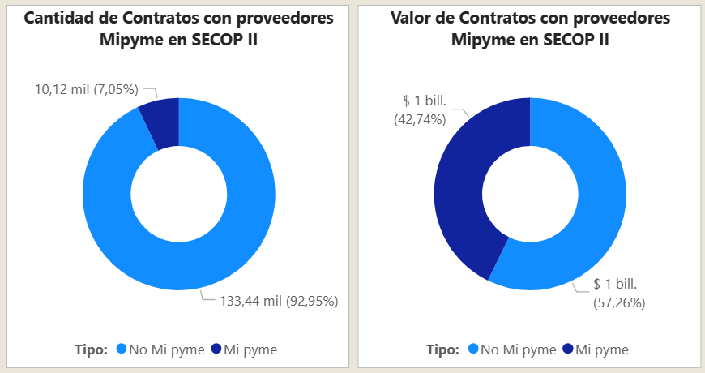
Teniendo en cuenta los códigos de la Clasificación UNSPSC 811015 y 811022 se consultó en la página de SECOP II, procesos a nivel nacional, encontrando algunos procesos con objeto similar, que comparten algunas características y sirven como referencia para analizar el mercado.

    - ANALISIS DEL SECTOR DE LAS CARACTERISTICAS DE LAS EMPRESAS QUE PUEDEN OFRECER SUS SERVICIOS PARA DESARROLLAR EL CONTRATO QUE SE PRETENDE CELEBRAR

De acuerdo con el análisis del sector adelantado por la Superintendencia de Sociedades, contenido en el Documento “DESEMPEÑO DEL SECTOR INFRAESTRUCTURA DE TRANSPORTE”, de autoría de la Superintendencia de Sociedades 2020, se tiene que en relación con las empresas que se catalogan como consultores en el sector de la Infraestructura, a quienes va dirigido el presente proceso de selección, presentan el siguiente desarrollo financiero durante los últimos años.

      - ANÁLISIS OPERATIVO

El comportamiento de las empresas que se clasificaron como CONSULTORES permite observar que representó un aumento en el año 2021 frente al periodo de 2020.

CONCLUSIONES:

Estado de Situación Financiera:
La tasa de crecimiento promedio (5 años) del patrimonio ha sido 6.14 %. En 2020 fue de 0.56 %.
La tasa de crecimiento promedio (5 años) del activo ha sido 6.55 %. En 2020 fue de 2.49 %.
La tasa de crecimiento promedio (5 años) del pasivo ha sido 7.08 %. En 2020 fue de 4.67 %.
La razón de apalancamiento se encuentra en 0.9 en promedio, lo que sugiere que las empresas. Están usando más patrimonio (54 %) que pasivo (46 %), para solventar sus activos.

Estado de Resultado Integral:

Los ingresos operacionales presentaron una variación de -7.6% en 2020; así mismo, la utilidad Ganancia/Pérdida) varió en -34.1% en el mismo periodo.

Rentabilidad:

La rentabilidad del patrimonio, ROE, ha sido 11% en promedio en los últimos cinco años y cerró 2021 en 14,4%.
• La rentabilidad del activo, ROA, ha sido 5.9% en promedio en los últimos cinco años y cerró 2021 en 7,5%.
• El margen neto ha sido 8.7% en promedio en los últimos cinco años y cerró 2021 en 10,7%. Esto significa que, en consolidado, por cada $100 de ingresos se obtienen $10,7 de ganancia.
• Las pérdidas reportadas se ubicaron en $9.8 billones en 2021, lo cual significó una caída de $5,4 billones entre 2020 y 2021. Además, se redujo en 88 el número de empresas que las declaran, pues pasó de 208 en 2020 a 120 en 2021.

Conclusiones sobre el PIB:

El crecimiento de los ingresos operacionales de las 1000 empresas fueron superlativos (30,3%), representando casi 2 veces el crecimiento nominal de la economía (17,8%) en 2021.

• Los activos de las 1000 empresas más grandes totalizaron $1304 billones, $127 billones más que el PIB de 2021 que se ubicó en $1177 billones.
• En total se reportaron $908 billones en ingresos operacionales, lo que equivale a 77% del PIB, mientras que las ganancias alcanzaron $98 billones (8% del PIB).

Conclusiones sectoriales y regionales:

* En la región Bogotá - Cundinamarca se domicilian 533 empresas, estas aportan 63,5% ($576,7 billones) del total de ingresos operacionales. En Antioquia se domicilian 186 empresas que aportan 16,2% ($147 billones) de ingresos operacionales.
* Los activos de las empresas de Bogotá - Cundinamarca y Antioquia suman $1088 billones y su patrimonio $581 billones.
* Los macro sectores comercio y servicios aportan la mayoría de los ingresos operacionales $264 billones y $254 billones, respectivamente, un total de 29,1% comercio y 28% servicios.
*La mayor rentabilidad por patrimonio y activos se presenta en el sector minero-hidrocarburos con 23,4% y 11%, respectivamente.
* El sector servicios es el más grande por activos con $537 billones y minero-hidrocarburos presenta el margen más alto, por cada $100 de ingresos obtiene $20,8 en ganancias.

Para generar los promedios de los indicadores financieros abajo mencionados se tuvo en cuenta la información financiera obtenida de los RUES de los años 2020-2021-2022 de diez (10) empresas como son:

ITEM | NOMBRE EMPRESA | N IT /C.C.
1 | ARQUICIVILES CONSTRUCTORA S.A.S. | 900.453.672-8
2 | COPEBA S.A.S. | 830.011.122-9
3 | CONSULTORES SOLANO NAVAS LTDA | 804.002.667-8
4 | RJ&P INGENIERÍA SAS | 901.336.686-3
5 | INGENIEROS CIVILES ESPECIALISTAS S.A.S - ICE S.A.S. | 802.008.390-3
6 | TRIACOL CONSULTORES SAS | 901.041.924-4
7 | CONSORCIO CAFETERO | 824.004.441-2
8 | COMPAÑÍA DE PROYECTOS TÉCNICOS CPT S.A. | 860.041.968-1
9 | S&M INGENIERIA Y ARQUITECTURA DE COLOMBIA S.A.S | 900.311.008-8
10 | GAVINCO INGENIEROS CONSULTORES SAS | 900.916.608-4

CAPITAL DE TRABAJO (CT):

Consiste en aquellos recursos a Corto Plazo que requiere la empresa para cumplir con sus compromisos en el Corto Plazo, es como la empresa responde a Corto Plazo frente a una eventual situación de iliquidez. Esta se obtiene mediante la operación de restar los Activos Corrientes menos los Pasivos corrientes.

La Entidad dentro de la Capacidad Financiera en los Pliegos de Condiciones, ha venido utilizando el Capital de Trabajo Demandado, el cual condiciona a los Proponentes a tener una Solvencia por encima a una proporción del Presupuesto Oficial (PO) del proceso que se está evaluando.

Es el Capital que según las condiciones del proceso solicita la entidad, según el plazo de su ejecución, con el fin de garantizar un Capital de Trabajo del oferente acorde y adecuado para el proyecto.

ÍNDICE DE CAPITAL DE TRABAJO

Los datos consultados al 07 de Junio de 2023, arrojan la siguiente información:

De la información reportada de los últimos tres (3) años (2020-2022), se observa que el promedio de dicho índice es de $ 3.734.866.068,70

ANALISIS
Partiendo del hecho que el indicador de Capital de trabajo Demandado miden la capacidad que tiene una empresa para afrontar sus obligaciones a corto plazo que impliquen desembolso de efectivo a corto plazo y es útil para la empresa porque puede establecer la facilidad o dificultad para generar efectivo y así pagar sus pasivos corrientes con el efectivo que produzcan su activo corriente y teniendo en cuenta que específicamente La razón corriente no es más que la verificación de la disponibilidad que tiene la empresa para cumplir sus compromisos, tanto la disponibilidad como el compromiso deben ser a corto plazo; se observa que el sector de la consultoría ofrece resultados favorables en el sector de la economía, por cuanto el indicador de capital de trabajo ha venido estable a lo largo de los últimos tres años.

- ÍNDICE DE LIQUIDEZ (RAZÓN CORRIENTE)

Los datos consultados al 07 de junio de 2023, arrojan la siguiente información:

De la información reportada de los últimos tres (3) años (2020-2022), se observa que el promedio de dicho índice es de 69,37 veces
ANALISIS

Partiendo del hecho que los indicadores de liquidez miden la capacidad que tiene una empresa para afrontar sus obligaciones que impliquen desembolso de efectivo a corto plazo y es útil para la empresa porque puede establecer la facilidad o dificultad para generar efectivo y así pagar sus pasivos corrientes con el efectivo que produzcan su activo corriente y teniendo en cuenta que específicamente La razón corriente no es más que la verificación de la disponibilidad que tiene la empresa para cumplir sus compromisos, tanto la disponibilidad como el compromiso deben ser a corto plazo; se observa que el sector de la consultoría ofrece resultados favorables en el sector de la economía, por cuanto la razón corriente es mayor a 1 y ha venido estable a lo largo de los últimos tres años.

- ÍNDICE DE ENDEUDAMIENTO (RAZÓN DE ENDEUDAMIENTO)

Los datos consultados al 07 de Junio de 2023, arrojan la siguiente información:

De la información reportada de los últimos tres (3) años (2020-2022), se observa que el promedio de dicho índice es de 34%

ANALISIS

Teniendo en cuenta que la razón de endeudamiento mide la intensidad de toda la deuda a largo plazo del proponente con relación a sus fondos totales, adicionalmente muestra la proporción en que el proponente este financiado por terceros, a mayor índice mayor cantidad de dinero prestada por terceros y nos da como resultado el porcentaje en que se comprometen los activos de un proponente con terceros. Se puede observar que en relación con el sector de la consultoría, el grado de endeudamiento refleja una estabilidad de las empresas que conforman dicho sector, indicando de esta manera que no existe alto grado de dependencia por parte de las empresas consultoras, en cuanto a los recursos de terceros para financiarse.

- RAZÓN DE COBERTURA DE INTERESES

Los datos consultados al 07 de Junio de 2023, arrojan la siguiente información:

De la información reportada de los últimos tres (3) años (2020-2022), se observa que el promedio de dicho índice es de 4.378.24 veces.

ANÁLISIS

Los datos arrojados por parte de las empresas del sector de la consultoría, permiten establecer que este sector presenta un muy buen comportamiento en este sentido, tal como se puede observar los
valores de este indicador son mayores a uno (1), demostrando de esta manera que este sector, cuenta con un margen de maniobra que le permite a estas empresas atender sus compromisos financieros en forma adecuada

      - ANÁLISIS DE LA CAPACIDAD ORGANIZACIONAL

Una vez analizado el comportamiento macro-económico del sector de la consultoría y teniendo en cuenta que para el presente proceso de selección se requiere verificar la capacidad organizacional de las firmas que aspiren a participar en el concurso y convertirse en el contratista seleccionado para ejecutar el contrato, se procede a realizar el análisis del sector en cuanto a los índices de Rentabilidad del Patrimonio y Rentabilidad del Activo, con el fin de analizar el comportamiento del sector de la consultoría en estos aspectos y de esta manera poder determinar los requisitos necesarios en relación con este aspecto.

Por último, para contar con un análisis más aterrizado a la realidad, se toman las cifras financieras reportadas con corte a 31 de diciembre de 2022, por parte de los proponentes que participaron en procesos de selección similares al que se está adelantando.

- RENTABILIDAD DEL PATRIMONIO (ROE)

Los datos consultados al 07 de junio de 2023, arrojan la siguiente información:

De la información reportada de los últimos tres (3) años (2020-2022), se observa que el promedio de dicho índice es de 17%

ANÁLISIS

Teniendo en cuenta que este indicador mide la capacidad de generación de Utilidad Operacional por cada peso invertido en el Patrimonio. A mayor rentabilidad sobre el Patrimonio, mayor es la rentabilidad de los accionistas y por ende, mejor es la Capacidad Organizacional.

En ese orden de ideas, de la información reportada, se tiene que el sector de la consultoría presenta un buen rendimiento de su patrimonio, generando de esta manera estabilidad y confianza en la adecuada ejecución de los proyectos que adelantan las empresas que pertenecen a este sector.

- RENTABILIDAD DEL ACTIVO (ROA)

Los datos consultados al 07 de junio de 2023, arrojan la siguiente información:

De la información reportada de los últimos tres (3) años (2020-2022), se observa que el promedio de dicho índice es de 9%

ANÁLISIS

Teniendo en cuenta que este indicador mide la capacidad de generación de utilidad Operacional por cada peso invertido en el Activo, a mayor rentabilidad sobre los Activos, mayor es la rentabilidad de los accionistas y por ende, mejor es la Capacidad Organizacional.

En ese orden de ideas, de la información reportada, se tiene que el sector de la consultoría presenta un buen rendimiento de su activo, generando de esta manera estabilidad y confianza en la adecuada ejecución de los proyectos que adelantan las empresas que pertenecen a este sector.

    - CRONOGRAMAS DE EJECUCIÓN

Teniendo en cuenta los trabajos que se pretenden ejecutar bajo el Contrato de Obra se prevé, que para este tipo de trabajos las entregas se realizan parcialmente, de acuerdo al avance de las obras que conforman el Contrato de Obra y que serán supervisados por el Contrato de Interventoría objeto de este proceso.

    - DETERMINACION DEL VALOR DEL CONTRATO

Teniendo en cuenta que se entiende por consultoría aquella actividad que, por especializada, solo puede ser realizada por personas que tienen un gran conocimiento y experiencia sobre una materia o asunto específico, en cuya ejecución prevalece el ejercicio del intelecto y toda vez que la consultoría traduce una actividad intelectual y autónoma, ejecutada por una persona natural o jurídica, que se presenta, entre otras formas en la emisión de conceptos, estudios, recomendaciones y opiniones, relacionadas con una determinada área, actividad o asunto, basadas en un conocimiento especializado y/o una experiencia que permiten dar respuestas y ofrecer soluciones óptimas a problemas específicos; para este tipo de contratos, el mercado en la mayoría de los casos, para el reconocimiento de las actividades desarrolladas, adopta la metodología de reembolso de costos de personal reales, afectados por un factor multiplicador aplicable sobre los costos de personal, más costos directos.

- CRITERIOS DIFERENCIALES PARA MIPYME Y EMPRENDIMIENTOS Y EMPRESAS DE MUJERES

LEY DE EMPRENDIMIENTO – Finalidad

El pasado 31 de diciembre de 2020, en congruencia con el «Pacto por el emprendimiento, la formalización y la productividad» del Plan Nacional de Desarrollo 2018-2022, el Presidente de la República sancionó la Ley 2069 de 2020 para impulsar el nacimiento de nuevas empresas que incentiven la generación de empleo en país. Pensada en clave de reactivación de la economía y fomento a la actividad emprendedora, la ley propicia un entorno para ayudar al crecimiento, consolidación y sostenibilidad de esas iniciativas, generando mayor desarrollo social, creación de las empresas y mejoras tanto en la productividad como en la competitividad. De esta manera, la ley en comento también concreta la «Política de formalización empresarial» del Documento CONPES 3956 del 8 de enero de 2019.

Teniendo en cuenta la Ley 269-2022 que tiene por objeto establecer un marco regulatorio que propicie el emprendimiento y el crecimiento, consolidación y sostenibilidad de las empresas, con el fin de aumentar el bienestar social y generar equidad, de igual forma la citada Ley tiene entre otros los siguientes objetivos: Reducir las cargas para emprendedores y generar gradualidad para empresas de menor escala. Ampliar las oportunidades de acceso a mercados, a través de compras públicas. Diversificar y ampliar esquemas de financiamiento para todo tipo de emprendimiento.
Por otra parte, la importancia del emprendimiento en Colombia radica en la capacidad que tienen las MIPYMES para generar empleo y ser un motor para la economía nacional, prueba de ello es que el 80% del empleo nuevo en Colombia es generado por el 10% de los nuevos proyectos de emprendimiento, en muchos de los casos MIPYMES, tal como se muestra a continuación:



ANÁLISIS CON RELACIÓN A LA MIPYMES

Impacto de la Ley 2069 de 2020 en la contratación estatal.

El pasado 31 de diciembre, en congruencia con el «Pacto por el emprendimiento, la formalización y la productividad» del Plan Nacional de Desarrollo 2018-2022, el Presidente de la República sancionó la Ley 2069 de 2020 para impulsar el nacimiento de nuevas empresas que incentiven la generación de empleo en país. Dicha Ley busca generar la reactivación de la economía y fomentar la actividad emprendedora, y por ello, tiene como uno de sus propósitos propiciar un entorno para ayudar al crecimiento, consolidación y sostenibilidad de esas iniciativas, generando mayor desarrollo social, creación de las empresas y mejoras tanto en la productividad como en la competitividad. De esta manera, la ley en comento también concreta la «Política de formalización empresarial» del Documento CONPES 3956 del 8 de enero de 2019.

Por ello, la ley impulsa medidas para i) reducir cargas y trámites para los emprendedores del país; ii) facilitar su acceso al sistema de compras y contratación pública; iii) incentivar el crecimiento económico con la llegada de más actores al ecosistema de inversión y financiación; iv) focalizar esfuerzos, optimizar la gestión de recursos e incentivar una visión integral del desarrollo productivo a través del fortalecimiento institucional; v) facilitar la apropiación del emprendimiento y la cultura emprendedora en la juventud colombiana; así como vi) otorgar beneficios para emprendedores, especialmente, estableciendo un enfoque diferencial respecto a los miembros de las poblaciones más vulnerables, que les permita avanzar en su actividad y desarrollar sus iniciativas.

Para efectos de la consulta, los artículos 30, 31, 32, 33, 34, 35 y 36 de la Ley 2069 de 2020 crean una serie de incentivos para las personas interesadas en celebrar contratos con el Estado. Particularmente, conforme a la exposición de motivos, «[…] propone facilitar el acceso de las Mipymes a la modalidad de contratación de mínima cuantía, la limitación de estos procesos a Mipymes, define la posibilidad de establecer criterios diferenciales a favor de las Mipymes en los procesos de contratación pública, amplía el ámbito de aplicación de las medidas de compras públicas a entidades que hoy están excluidas, establece la creación de un sistema de información e indicadores para evaluar la efectividad de las medidas adoptadas y define la inclusión de factores de desempate en los procesos.

Criterios diferenciales para Mipymes en el sistema de compra pública

El artículo 31 de la Ley 2069 de 2020 introduce criterios diferenciales para el acceso de las Mipymes al sistema de compras y contratación pública. Para estos efectos, el inciso primero dispone que «Las Entidades Estatales de acuerdo con el análisis de Sector podrán incluir, en los Documentos del Proceso, requisitos diferenciales y puntajes adicionales, en función del tamaño empresarial para la promoción del acceso de las MIPYMES al mercado de Compras Públicas».

La aplicación de los «criterios diferenciales», los cuales incluyen tanto los «requisitos diferenciales» como los «puntajes adicionales», depende de las conclusiones del estudio del sector. Esto significa que si después del análisis de mercado de los potenciales oferentes no existe la posibilidad de que alguna Mipyme se presente al procedimiento de selección, carece de sentido aplicar el artículo en comento por sustracción de materia: ad imposibilita nemo tenetur.

No obstante, el inciso segundo y el parágrafo del artículo 31 de la Ley 2069 de 2020 disponen, respectivamente, que «El Gobierno Nacional reglamentará la definición de los criterios diferenciales, sobre reglas objetivas [relacionadas con «requisitos diferenciales» y «puntajes adicionales»] que podrán implementar las Entidades Estatales» (Corchetes fuera de texto) y que «Dentro de los criterios diferenciales que reglamente el Gobierno Nacional se dará prioridad a la contratación de producción nacional sin perjuicio de los compromisos comerciales adquiridos con otros Estados». Es decir, esta norma también dispone el desarrollo reglamentario como una condición previa para su aplicación.

Criterios diferenciales para emprendimientos y empresas de mujeres en el sistema de compras públicas

El artículo 32 de la Ley 2069 de 2020 regula criterios diferenciales para los «emprendimientos y empresas de mujeres» en el sistema de compras y contratación pública. En relación con este aspecto, el inciso primero de la norma citada prescribe lo siguiente: «De acuerdo con el resultado del análisis del sector, las entidades estatales incluirán requisitos diferenciales y puntajes adicionales en los procesos de licitación pública, selección abreviada de menor cuantía y concurso de méritos, así como en los procesos competitivos que adelanten las entidades estatales que no apliquen en su gestión contractual el Estatuto General de Contratación Administrativa, como medidas de acción afirmativa, para incentivar emprendimientos y empresas de mujeres en el sistema de compras públicas, sin perjuicio de los compromisos adquiridos por Colombia en los acuerdos comerciales en vigor».

El contraste con la norma analizada anteriormente salta a la vista. Por un lado, a diferencia del artículo 31 de la Ley de Emprendimiento, los «criterios diferenciales» artículo 32 ibidem –que incluyen tanto los «requisitos diferenciales» como los «puntajes adicionales»– aplican a «[…] los procesos de licitación pública, selección abreviada de menor cuantía y concurso de méritos […]», excluyendo las demás modalidades de selección del artículo 2 de la Ley 1150 de 2007. Por otra parte, sin distinciones ulteriores, la norma en comento también se extiende a todos los procedimientos competitivos previstos en el manual de las entidades excluidas de la Ley 80 de 1993.

No obstante, el artículo 32 de la Ley 2069 de 2020 –al igual que el artículo 31– también alude a la necesidad del desarrollo normativo posterior. Al respecto, el parágrafo dispone que «La definición de emprendimientos y empresas de mujeres se reglamentará por el gobierno nacional». Si bien el desarrollo de este concepto condiciona la vigencia de todo el artículo en su conjunto, no cabe duda que el reglamento podría intervenir a la definición de los «criterios diferenciales» aunque no exista habilitación expresa por parte del Congreso de la República. Esto en la medida que la potestad reglamentaria se deriva del artículo 189.11 de la Constitución Política para la cumplida ejecución de la ley.

Promoción del acceso de las Mipymes al mercado de compras públicas

El artículo 33 de la Ley 2069 de 2020 modifica el artículo 12 de la Ley 590 de 2000, el cual regula la promoción del acceso de las mipymes al mercado de compras públicas. Al respecto, contiene una serie de deberes para las entidades estatales indistintamente de su régimen de contratación, los patrimonios autónomos constituidos por entidades estatales y los particulares que ejecuten recursos públicos, cuyo incumplimiento estructura una causal de mala conducta. Las obligaciones citadas fomentan la actividad de las empresas que, por su tamaño o capacidad económica, no podrían competir en condiciones de igualdad con aquellas que cuentan con grandes capitales y plantas de personal. De esta manera, no solo estas pequeñas unidades de explotación económica se hacen visibles dentro del mercado de bienes y servicios requeridos por las entidades públicas, sino que se promueve de manera directa el crecimiento de las regiones en las que se desarrolla tal actividad económica.

Lo importante es que la norma analizada no alude a la necesidad de una reglamentación posterior, por lo que los deberes prescritos en el artículo 33 de la Ley 2069 de 2020 son de cumplimiento inmediato. Por tanto, conforme al marco normativo que regule el acceso de las mipymes al mercado de compras públicas, las entidades deberán adoptar las medidas necesarias para el acatamiento de esta disposición.

Promoción del desarrollo en la contratación pública

Como una medida complementaria a la prevista en el artículo 30 de la Ley 2069 de 2020, el artículo 34 ibidem modifica el artículo 12 de la Ley 1150 de 2007, el cual regula la promoción del desarrollo en la contratación pública. Inicialmente, la redacción de la Ley 1150 fue modificada por el artículo 32 de la Ley 1450 de 2011, pero esta última quedó derogada con la expedición de la Ley de Emprendimiento. Resaltando los cambios relevantes, la norma dispone lo siguiente:

De conformidad con lo dispuesto en los artículos 13, 333 y 334 de la Constitución Política, el Gobierno Nacional definirá las condiciones y los montos de acuerdo con los compromisos internacionales vigentes, para que, en desarrollo de los Procesos de Contratación, las Entidades Estatales indistintamente de su régimen de contratación, los patrimonios autónomos constituidos por Entidades Estatales y los particulares que ejecuten recursos públicos, adopten en beneficio de las Mipyme, convocatorias limitadas a estas en las que, previo a la Resolución de apertura del proceso respectivo, se haya manifestado el interés de por lo menos dos (2) Mipyme.

Asimismo, el reglamento podrá establecer condiciones preferenciales en favor de la oferta de bienes y servicios producidos por las Mipyme, respetando los montos y las condiciones contenidas en los compromisos internacionales vigentes, cuando sean aplicables.

En todo caso, se deberá garantizar la satisfacción de las condiciones técnicas y económicas requeridas en el Proceso de Contratación. (Énfasis fuera de texto)

En contraste con la redacción de la Ley 1450 de 2011, la Ley de Emprendimiento amplía la limitación a mipymes de forma que ya no solo aplica en los procedimientos de selección de las entidades sometidas a la Ley 80 de 1993, sino que se extiende a la gestión contractual de las entidades exceptuadas, los patrimonios autónomos y los particulares que ejecuten recursos públicos. Por lo demás, la norma congela en el rango de ley el número de interesados que debe solicitar la limitación.

Sin embargo, también alude a la necesidad del desarrollo reglamentario posterior, por lo que no es posible aplicarla directamente desde la fecha de su expedición. Lo propio sucede cuando la norma dispone que «[…] las entidades estatales, dispondrán, de mecanismos que fomenten en la ejecución de los contratos estatales la provisión de bienes y servicios por población en pobreza extrema, desplazados por la violencia, personas en proceso de reintegración y, sujetos de especial protección constitucional en las condiciones que señale el reglamento […]». Esto significa que los mecanismos de fomento requieren un desarrollo posterior para su aplicación en los procedimientos contractuales.

Para efectos de la consulta, conviene preguntarse qué sucede con la vigencia del artículo 2.2.1.2.4.2.2 del Decreto 1082 de 2015, que, hasta la expedición de la Ley 2069 de 2020, regía las convocatorias limitadas a mipymes. Conforme a lo explicado en el Concepto C-043 del 9 de febrero de 2020, dicho artículo del Decreto reglamentario no está vigente, porque su contenido es contrario al artículo 34 de la Ley 2069 de 2020. En tal sentido, ha perdido fuerza ejecutoria, de conformidad con el artículo 91, numeral 2, de la Ley 1437 de 2011, el cual establece que los actos administrativos –categoría que, como es sabido, incluye los decretos reglamentarios– dejan de ser obligatorios o decaen «Cuando desaparezcan sus fundamentos de hecho o de derecho».

Si los decretos reglamentarios que profiere el Presidente de la República en ejercicio de la potestad que le confiere el artículo 189, numeral 11, de la Constitución Política, buscan «la cumplida ejecución de las leyes», y si la disposición legal que había servido de fundamento a la expedición del artículo 2.2.1.2.4.2.2 del Decreto 1082 de 2015 –es decir, el artículo 12 de la Ley 1150 de 2007– fue modificado por el artículo 34 de la Ley 2069 de 2020, puede concluirse que la disposición reglamentaria decayó, por desaparición de su fundamento de derecho. Es decir, el fundamento de derecho, que era el contenido del artículo 12 de la Ley 1150 de 2007, fue subrogado por el artículo 34 de la Ley 2069 de 2020. Sin embargo, no es solo por una razón formal que se deduce la pérdida de fuerza ejecutoria del artículo 2.2.1.2.4.2.2 del Decreto 1082 de 2015, sino también por un argumento material, como se explica a continuación.

Además de que el artículo 2.2.1.2.4.2.2 del Decreto 1082 de 2015 perdió el fundamento legal, su contenido es contrario al del nuevo artículo 12 de la Ley 1150 de 2007, modificado por el artículo 34 de la Ley 2069 de 2020. En efecto, este último artículo no consagra las mismas exigencias para las convocatorias limitadas a mipymes. Concretamente, no incluye todos los requisitos que, hasta la entrada en vigencia de la Ley 2069 de 2020, establecía el artículo 2.2.1.2.4.2.2 del Decreto 1082 de 2015. Esta norma indicaba en su primer inciso que la entidad estatal solo podía limitar la convocatoria a las mipymes nacionales si se trataba de procesos de selección de licitación pública, selección abreviada y concursos de méritos. Por su parte, tal restricción no se encuentra en el artículo 34 de la Ley 2069 de 2020.

Adicionalmente, el numeral 1 del artículo 2.2.1.2.4.2.2. del Decreto 1082 de 2015 exigía que el valor del proceso de contratación en el que pretendiera limitarse la convocatoria a mipymes fuera «[…] menor a ciento veinticinco mil dólares de los Estados Unidos de América (US$125.000), liquidados con la tasa de cambio que para el efecto determina cada dos años el Ministerio de Comercio, Industria y Turismo». Este requisito tampoco se observa expresamente regulado en el artículo 34 de la Ley 2069 de 2020, porque la definición del monto corresponde al decreto que lo reglamente.

A lo anterior debe agregarse que mientras la nueva disposición legal indica que la convocatoria limitada a mipymes debe hacerse cuando por lo menos dos (2) de estas hayan manifestado su interés antes de la resolución de apertura del proceso respectivo, el artículo 2.2.1.2.4.2.2 del Decreto 1082 de 2015 condicionaba la limitación de la convocatoria a que la entidad estatal hubiera recibido solicitudes de por lo menos dos (2) mipymes, a más tardar un día hábil antes de la apertura del proceso de selección.

Las diferencias evidenciadas son suficientes para mostrar que, además de la pérdida de fuerza ejecutoria del artículo 2.2.1.2.4.2.2. del Decreto 1082 de 2015, por la desaparición de su fundamento de derecho, se advierte una manifiesta oposición entre dicho enunciado normativo y el nuevo contenido del artículo 12 de la Ley 1150 de 2007, modificado por el artículo 34 de la Ley 2069 de 2020. Ante esta contradicción, se debe aplicar la consecuencia jurídica prevista en el artículo 84 de la Ley 2069 de 2020, según la cual esta «deroga […] todas las disposiciones que le sean contrarias». Entonces, puede afirmarse que, además del decaimiento del artículo 2.2.1.2.4.2.2 del Decreto 1082 de 2015, esta disposición debe entenderse derogada.

Por último, no es válido aducir que los apartados normativos del artículo 2.2.1.2.4.2.2. del Decreto 1082 de 2015 que, en su texto, no sean contrarios a la nueva regulación contenida en el artículo 34 de la Ley 2069 de 2020 pueden seguirse aplicando. Tal aseveración no es admisible, porque el artículo 34, reiteradamente, señala que el gobierno nacional debe definir las condiciones para la aplicación de las reglas recientemente expedidas, que permitan llevar a cabo las convocatorias limitadas a mipymes, lo cual demuestra la voluntad legislativa de establecer la necesidad de una nueva reglamentación de dicha materia. En tal sentido, el gobierno nacional podría, mediante el decreto reglamentario que expida, definir nuevas condiciones y montos para las convocatorias limitadas a mipymes. Por ende, mientras ello no suceda, las entidades estatales, los patrimonios autónomos constituidos por estas y los particulares que ejecuten recursos públicos, no pueden adoptar convocatorias limitadas a mipymes, pues al tenor del artículo 34 de la Ley 2069 de 2020, la eficacia de esta norma quedó condicionada a la expedición del decreto reglamentario que fije las condiciones de su operatividad.
Por lo anterior la entidad estatal limitara la convocatoria a MIPYME cuando se cumplan los presupuestos del artículo 2.2.1.2.4.2.2. del Decreto 1082 de 2015, así mismo cuando se presenten dos (2) o más solicitudes territoriales se dará prelación a las mismas frente a solicitudes nacionales, teniendo en cuenta el lugar de ejecución de las obras y en procura al artículo 2.2.1.2.4.2.3. del referido Decreto.

Factores de desempate

El artículo 35 de la Ley 2069 de 2020 regula los factores de desempate. Conforme a la norma citada, estos aplican en los procedimientos de selección de las entidades sometidas al Estatuto General, las entidades exceptuadas de la Ley 80 de 1993 y los patrimonios autónomos constituidos por entidades estatales. Incluso, al consagrarse en la ley, generan la derogación y decaimiento de los previstos en el artículo 2.2.1.1.2.2.9 del Decreto 1082 de 2015, pues se trata de una norma superior y posterior que genera la pérdida de los fundamentos de derecho en los previstos en el Decreto Único Reglamentario del Sector Administrativo de Planeación Nacional.

Aunque algunas normas de la Ley de Emprendimiento aluden a la reglamentación posterior, esta no condiciona la vigencia del artículo 35. En efecto, si bien los factores de desempate deben aplicarse «[…] de forma sucesiva y excluyente para seleccionar al oferente favorecido, respetando en todo caso los compromisos internacionales vigentes» –según lo dispone el inciso primero–, el parágrafo tercero del mencionado artículo establece que «El Gobierno Nacional podrá reglamentar la aplicación de factores de desempate en casos en que concurran dos o más de los factores aquí previstos». En otras palabras, dicho parágrafo le asigna

potestad reglamentaria al gobierno nacional para definir factores que permitan desempatar las ofertas en aquellos casos en que varios oferentes reúnan al tiempo dos o más de los factores previstos en el artículo 35.

Como se observa se trata de una competencia que, en concordancia con el artículo 189.11 superior, el gobierno nacional puede ejercer discrecionalmente para la ejecución de las leyes. Por tanto, sin perjuicio de que el Gobierno Nacional ejerza la potestad reglamentaria para regular los casos en que concurren dos o más de los factores de desempate, no es necesaria la existencia del reglamento como presupuesto necesario para aplicar el artículo 35 de la Ley 2069 de 2020. De este modo, se concluye que los factores de desempate del artículo citado son exigibles desde la fecha de su promulgación, es decir, deben tenerse en cuenta en los procesos de selección que se inicien después del 31 de diciembre de 2020.

Promoción de las compras públicas de tecnología e innovación

El inciso primero del artículo 36 de la Ley 2069 de 2020 dispone que «Las entidades estatales, de acuerdo con los lineamientos que establezca la Agencia Nacional de Contratación Pública ­Colombia Compra Eficiente, procuraran generar inversiones o compras que permitan involucrar nuevas tecnologías, herramientas tecnológicas e innovación en sus funciones o sistemas, que permitan generar mejores servicios a los ciudadanos, fomentar el desarrollo tecnológico del Estado, y promover en las empresas y emprendedores nacionales la necesidad de innovar y usar la tecnología dentro de su negocio. El Gobierno Nacional reglamentará esta materia». En este caso se observa nuevamente que la promoción de compras públicas de tecnología e innovación es un deber cuyo cumplimiento se sujeta tanto a la reglamentación de la materia como a los lineamientos de esta Agencia, razón por que requieren un desarrollo normativo posterior.

En resumen, los artículos 31, 32, 34 y 36 de la Ley 2069 de 2020 aluden a la necesidad de expedir normas complementarias, mientras que los artículos 30, 33 y 35 –sin perjuicio del ejercicio eventual de la competencia prevista en el artículo 189.11 superior– son de aplicación directa. Por tanto, corresponde analizar si la reglamentación del primer grupo de normas anteriormente mencionado condiciona o no su entrada en vigencia. Este tema se abordará en el siguiente acápite.

En esa línea, organismos, como la OIT con la colaboración de ACOPI, la ANDI, entre otras Entidades, realizaron un documento de trabajo titulado “Impacto de la Covid-19 en las Mipyme colombianas”, en el que expresan que desde el lado de la demanda se identifica la caída en las ventas en los sectores más sensibles a la crisis -restaurantes, hoteles, aerolíneas y eventos-, actividades productivas que debido a la interacción social debieron cerrar de forma parcial o completa. De igual forma, se presenta la reducción del consumo local y las exportaciones, que tiene implicaciones sobre la demanda de bienes y servicios por parte de las pequeñas y medianas empresas. Esto se suma a los problemas asociados con la falta de liquidez y flujo de caja, cuyo manejo se dificulta por las restricciones al crédito que tiene este segmento empresarial. Desde el lado de la oferta, se expone dentro del documento como un efecto de la pandemia, la reducción de la oferta de trabajo, explicada por factores como la enfermedad, las medidas de confinamiento, las restricciones de movilidad, las nuevas dinámicas asociadas al hogar, como es el caso del cuidado de los hijos, entre otros. También, se identifica en este grupo la disminuciÃ³n de la productividad de las empresas, toda vez que se adaptan sus procesos a las nuevas formas de trabajo, los ajustes en los procesos de producción y distribución y la interrupción en la cadena de suministros y materias primas.

Recoge información registral de las cámaras de comercio del país y permite seguir la demografía de las empresas por organización jurídica, sectores y tamaño en esta línea, entre enero y diciembre del 2021 se crearon trecientos siete mil seiscientos setenta y nueve [307.679] unidades productivas o empresas, diez coma seis por ciento [10,6%] más que en el mismo periodo de 2020, cuando se ubicaron en doscientos setenta y ocho mil trecientos dos [278.302] del total de unidades registradas, el setenta y cuatro coma cuatro por ciento [74,4 94%] corresponden a personas naturales y el veinte cinco coma seis por ciento [25,6%] a sociedades.

Esta misma organización señaló que de acuerdo con el tamaño de la empresa, medido por el valor de sus activos, se evidencia que el conjunto de nuevas unidades productivas está conformado principalmente por microempresas en un porcentaje del noventa y nueve coma cinco por ciento [99,5 2%], seguido por las pequeñas empresas que representan el cero coma cuatro por ciento [0,4 25%) y el restante se encuentra en las medianas y grandes empresas cuyo valor es el cero coma cero tres por ciento [0,03%] la distribución por tamaño permanece invariable en contraste con el mismo período en 2020.

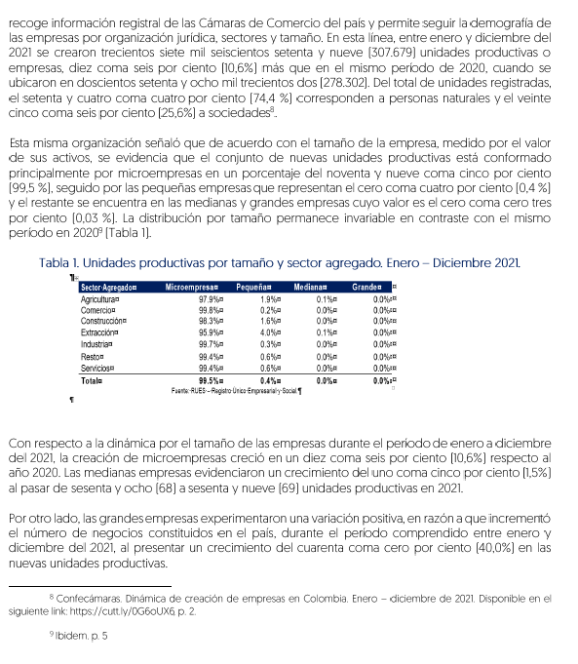

Con respecto a la dinámica por el tamaño de las empresas durante el periodo de enero a diciembre del 2021, la creación de microempresas creció en un diez coma seis por ciento [10,6%] respecto al año 2020. las medianas empresas evidenciaron un crecimiento del uno coma cinco por ciento (1,5%) al pasar de sesenta y ocho (68] a sesenta y nueve [69] unidades productivas en 2021.

Por otro lado, las grandes empresas experimentaron una variación positiva, en razón a que incrementó el número de negocios constituidos en el país, durante el periodo comprendido entre enero y diciembre del 2021, al presentar un crecimiento del cuarenta coma cero por ciento [40,0%] en las nuevas unidades productivas.

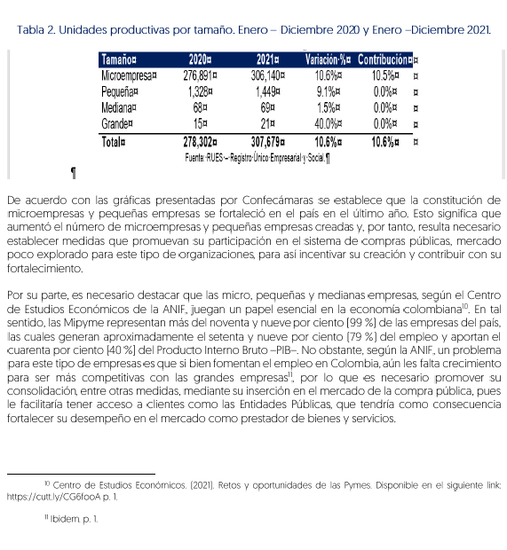

De acuerdo con las gráficas presentadas por Confecámaras se establece que la constitución de microempresas y pequeñas empresas se fortaleció en el país en el último año. Esto significa que aumentó el número de microempresas y pequeñas empresas creadas y, por tanto, resulta necesario establecer medidas que promuevan su participación en el sistema de compras públicas, mercado poco explorado para este tipo de organizaciones, para así incentivar su creación y contribuir con su fortalecimiento.
Por su parte, es necesario destacar que las micro, pequeñas y medianas empresas, según el centro de estudios económicos de la Anif, juegan un papel esencial en la economía colombiana en tal sentido, las mipyme representan más del noventa y nueve por ciento [99 %5] de las empresas del país, las cuales generan aproximadamente el setenta y nueve por ciento [79 25] del empleo y aportan el cuarenta por ciento [40%] del producto interno bruto PIB. no obstante, según la Anif, un problema para este tipo de empresas es que si bien fomentan el empleo en Colombia, aún les falta crecimiento para ser más competitivas con las grandes empresas" por lo que es necesario promover su consolidación, entre otras medidas, mediante su inserción en el mercado de la compra pública, pues le facilitaría tener acceso a clientes como las entidades públicas, que tendría como consecuencia fortalecer su desempeño en el mercado como prestador de bienes y servicios.

Por otro lado, el departamento nacional de estadística DANE en la encuesta de micro negocios hace una distinción de dos tipos de unidades económicas, derivadas de la situación en el empleo del propietario: los micros negocios de patronos [as] o empleadores [as] y los micro negocios de personas trabajadoras por cuenta propia. Los resultados obtenidos en 2021 indican que el noventa coma dos par ciento [90,2%] de los propietarios [as] de micro negocios eran trabajadores [as] por cuenta propia y solo el nueve coma ocho por ciento [9,8%] fueron patronos[as] o empleadores[as].

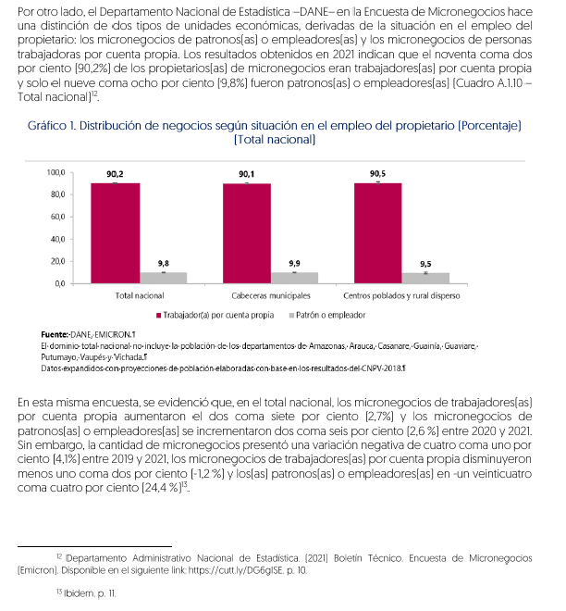

En esta misma encuesta, se evidenció que, en el total nacional, los micro negocios de trabajadores [as] por cuenta propia aumentaron el dos coma siete por ciento [2,7%] y los micro negocios de patronos (as] o empleadores [as] se incrementaron dos coma seis por ciento [2,6%] entre 2020 y 2021. Sin embargo, la cantidad de micro negocios presentó una variación negativa de cuatro coma uno por ciento [4,12%] entre 2019 y 2021, los micro negocios de trabajadores(as) por cuenta propia disminuyeron menos uno coma dos por ciento [-1,2%] y los [as] patronos [las] o empleadores [as] en -un veinticuatro coma cuatro por ciento [24,4]%.

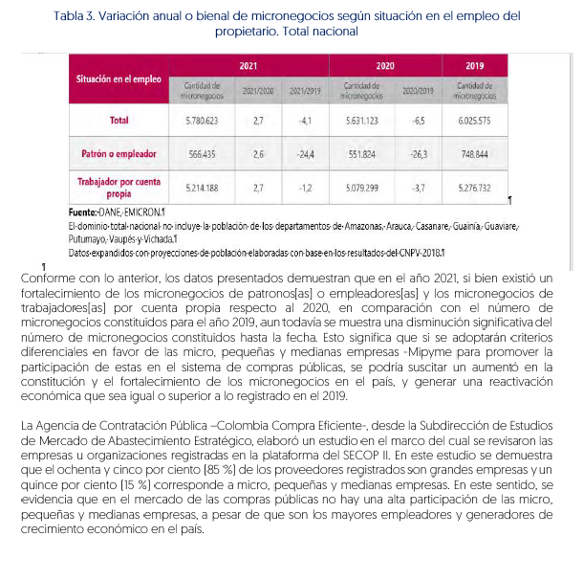

Conforme con lo anterior, los datos presentados demuestran que en el año 2021, si bien existió un fortalecimiento de los micronegocios de patronos(las) o empleadores(as) y los micronegocios de trabajadores(las) por cuenta propia respecto al 2020, en comparación con el número de micronegocios constituidos para el año 2019, aun todavía se muestra una disminución significativa del número de micronegocios constituidos hasta la fecha. esto significa que si se adoptarán criterios diferenciales en favor de las micro, pequeñas y medianas empresas -mipyme para promover la participación de estas en el sistema de compras públicas, se podría suscitar un aumentó en la constitución y el fortalecimiento de los micronegocios en el país, y generar una reactivación económica que sea igual o superior a lo registrado en el 2019.

La agencia de contratación pública - Colombia compra eficiente-, desde la subdirección de estudios de mercado de abastecimiento estratégico, elaboró un estudio en el marco del cual se revisaron las empresas u organizaciones registradas en la plataforma del Secop II en este estudio se demuestra que el ochenta y cinco por ciento (85 25%) de los proveedores registrados son grandes empresas y un quince por ciento (15, 3%) corresponde a micro, pequeñas y medianas empresas. en este sentido, se evidencia que en el mercado de las compras públicas no hay una alta participación de las micro, pequeñas y medianas empresas, a pesar de que son los mayores empleadores y generadores de crecimiento económico en el país.

Desarrollo profesional así mismo, en este informe se expuso: “Es obvio que queda mucho por hacer para reducir y a la larga cerrar las brechas de género en el mundo. en una encuesta realizada para este informe, los países identificaron la violencia contra la mujer, la brecha salarial de género y la desigual participación en el trabajo no remunerado como los tres problemas más importantes en la desigualdad de género en su país.

A pesar del tratamiento inequitativo en razón del género que se presenta en los emprendimientos y formación de empresas de mujeres, el banco interamericano de desarrollo BID- expresa que américa latina y el caribe es la región con más porcentaje de emprendimiento femenino del mundo, que significa más de ochenta y seis (86) mil millones de dólares anuales de la misma manera, se trata de un grupo que, si bien invierten cincuenta por ciento (50%) menos de capital que los hombres emprendedores o empresarios, logran un veinte por ciento (20%) más de ingresos.

Colombia no es la excepción a la problemática de la inequidad de género en la economía y, por tanto, en la búsqueda del fortalecimiento y emprendimiento femenino se instauran soluciones mediante políticas públicas que permiten una inserción cada vez más creciente de las mujeres en los diferentes mercados. en este sentido, la exposición de motivos de la ley 2125 de 2021, “Por medio de la cual se establecen incentivos para la creación, formalización y fortalecimiento de las micro, pequeñas y medianas empresas lideradas por mujeres y se dictan otras disposiciones”, señaló que en los programas de fomento al desarrollo empresarial con enfoque de género no se garantiza una participación femenina en el ámbito nacional ni territorial por ejemplo, se resalta en este documento que los emprendimientos de mujeres no son los más consolidados y fortalecidos dentro del presupuesto total de la inversión. para el 2021, el presupuesto asignado fue de uno coma setenta y dos (1,72) billones de pesos, siendo apenas el dos coma nueve por ciento (2,9%) del presupuesto de inversión de la Nación.

Bajo esa misma orientación, la ley 2069 de 2020, con la que se impulsa el emprendimiento en Colombia, enfoca una serie de programas, recursos e instrumentos del emprendimiento y desarrollo empresarial desde una perspectiva de género en impulsa. en consonancia, dentro del capítulo de género, en la que se reconozcan las brechas y las dificultades existentes para que las mujeres puedan acceder a la oferta institucional y que permita a su vez, el desarrollo y reactivación económica, en un contexto ocasionado por la pandemia del coronavirus covid-19.

El foro económico mundial resalta que el avance hacia la equidad de género se estanca en grandes economías y sectores industriales. Esta situación se debe a que las mujeres ocupan empleos en los sectores más afectados por los cierres generados por la pandemia del covid 19, sumado a las presiones de sus ocupaciones asistenciales en el hogar. este organismo compara la evolución de las brechas de género en 4 áreas: participación y oportunidad económicas, logros educativos, salud y supervivencia, y empoderamiento político" la que nos interesa en este estudio es la brecha económica, donde se destaca que ha experimentado solo una mejora mínima desde el 2020 y se espera que tarde otros 267,6 años en eliminarse. el lento avance se debe a tendencias opuestas; si bien la proporción de mujeres entre los profesionales cualificados sigue aumentando, persisten las disparidades de ingresos y pocas mujeres ostentan puestos en equipos directivos.

En una perspectiva regional, se encuentra que en américa latina ha alcanzado un nivel cercano a la igualdad de género en campos, como la salud y la educación. sin embargo, tiene inequidades en lo relativo con la participación económica femenina, pues según datos analizados por Powers y Magnoni, en todos los sectores económicos que estudiaron, la proporción de las utilidades mensuales promedio respecto de las ventas es del doce coma seis por ciento (126 %) para las empresas de mujeres y catorce coma seis por ciento (14,6%) para hombres.
En esa misma línea, según la organización para la cooperación y el desarrollo económico -OCDE-, haciendo un estudio dentro de los países miembros expresa que las mujeres tienen menos probabilidades de emprender negocios y las empresas propiedad de mujeres tienden a ganar menos que las de los hombres solo por el hecho del género.

Frente a lo anterior, es conveniente mencionar que si bien de acuerdo con los datos proporcionados por Confecámaras se han constituido nuevas unidades productivas que están clasificadas como microempresas, en la plataforma del Secop II se demuestra que la mayoría de las empresas registradas tienen la condición de grandes empresas. la poca participación de es mipyme en la contratación pública parece estar relacionada, según lo expresado en la exposición de motivos de la ley 2069 de 2020, en que contratar con entidades públicas se asocia con la corrupción, la repartición del mercado, el exceso de trámites y barreras normativas, entre otros. Es decir, hay una desconfianza por parte de las mipyme en el mercado de las compras públicas, por lo que resulta necesario establecer herramientas de estímulo, como es la configuración de criterios diferenciales en favor de estas empresas en los documentos tipo, mediante los cuales se promueva su participación.

En este sentido, se hace indispensable la creación de criterios diferenciales y su incorporación en los procesos de selección que adelantan las entidades del estado, debido a que las mipyme aportan aproximadamente el cuarenta por ciento (40 25) del producto interno bruto (PIB) y son grandes generadoras de empleo. por tanto, resulta fundamental fortalecerlas a partir de su inclusión en el sistema de compras públicas del estado, lo cual también garantizará para las entidades públicas mayor nivel de concurrencia de oferentes o proponentes y, con ello, economía y eficiencia administrativa. en otras palabras, se presenta un beneficio mutuo tanto paras las mipyme, como para las entidades públicas, pues permite un mayor nivel de competitividad y crecimiento en el mercado de las compras públicas.

A partir de lo expuesto, se evidencia la necesidad de incorporar los criterios diferenciales previstos en el artículo 22.12.4218. del decreto 1082 de 2015, relacionados con la inclusión de requisitos habilitantes diferentes y puntajes adicionales en favor de las mipyme. lo anterior debido a que la aplicación de este tipo de incentivos establecidos en la ley 2069 de 2020 y en el decreto 1860 del 2021, permitirá ayudar y fortalecer este tipo de organizaciones mediante su vinculación al mercado de la contratación pública, y tendrá como consecuencia aumentar el crecimiento económico y el empleo. en vista que, según lo descrito en las diferentes fuentes oficiales, es indispensable seguir fortaleciendo y estimulando a través este tipo de estímulos la participación de las mipyme.

Análisis en relación con los emprendimientos y empresas de mujeres

En los últimos dos años, se presenta una preocupación dentro del estado colombiano referente a la necesidad de formular propuestas y mecanismos en beneficio de la actividad económica liderada por mujeres que tenga en consideración el fortalecimiento empresarial desde una perspectiva compras públicas se incluyó una norma tendiente a la implementación de criterios diferenciales en favor de los emprendimientos y empresas de mujeres, dentro de los procesos de contratación competitivos adelantados por las entidades estatales-exceptuadas y no exceptuadas. Ante la persistencia de los problemas por la inequidad para la constitución y consolidación de empresas, la incorporación de estos criterios diferenciales se ofrece corno una medida útil para incentivar la creación y la consolidación los emprendimientos y empresas de mujeres.

Ante este panorama. Para determinar los términos en los que deben implementarse estos criterios diferenciales, es indispensable la definición de parámetros orientadores desde una perspectiva de política pública, y de tal modo, complementar la definición de emprendimiento y empresas de mujeres establecida en el decreto 1082 de 2015, modificado por el decreto 1860 de 2021.

Para entender entonces la necesidad del fomento al desarrollo empresarial y el emprendimiento femenino en Colombia, conviene analizar la posición de la mujer colombiana en la economía y el rol de los fondos de apoyo al emprendimiento y al desarrollo empresarial. en tal sentido, se exponen una serie de fuentes recopiladas y sistematizadas que tienen como finalidad exponer el panorama y el papel de la mujer en las empresas y en los emprendimientos de mujer, para asi determinar el apremio de establecer los criterios diferenciales.

En 2021, el departamento nacional de estadística DANE presentó en la encuesta de micronegocios que hay 5.760.623 propietarios(as) de micronegocios, de los cuales el sesenta y tres por ciento (63,0 %) eran hombres y treinta y siete por ciento (37,0 %) mujeres. en las cabeceras municipales, los propietarios hombres representaron el cincuenta y nueve coma siete por ciento (59,7%) del total y, en los centros poblados y ruralidad dispersa el setenta coma seis por ciento (70,6%) en contraste, las mujeres propietarias de micronegocios representaron el cuarenta coma tres por ciento (40,3%) del total en las cabeceras municipales y el veintinueve coma cuatro por ciento (29,4%) en los centros poblados y ruralidad dispersa.

Gráfico Distribución de propietarios según sexo (porcentaje) total nacional
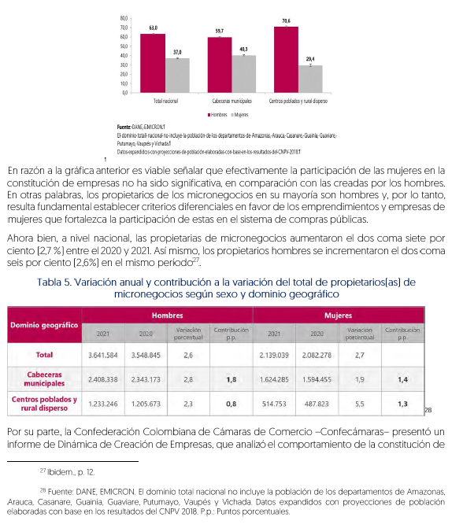

En razón a la gráfica anterior es viable señalar que efectivamente la participación de las mujeres en la constitución de empresas no ha sido significativa, en comparación con las creadas por los hombres.

En otras palabras, los propietarios de los micronegocios en su mayoría son hombres y, por lo tanto, resulta fundamental establecer criterios diferenciales en favor de los emprendimientos y empresas de mujeres que fortalezca la participación de estas en el sistema de compras públicas.

Ahora bien, a nivel nacional, las propietarias de micronegocios aumentaron el dos coma siete por ciento (2,4%) entre el 2020 y 2021 así mismo, los propietarios hombres se incrementaron el dos coma seis por ciento (2,5%) en el mismo periodo.

Variación anual y contribución a la variación del total de propietarios(as) de micronegocios según sexo y dominio geográfico

Por su parte, la confederación colombiana de cámaras de comercio Confecámaras- presentó un informe de dinámica de creación de empresas, que analizó el comportamiento de la constitución de sociedades y matricula de personas naturales entre enero y diciembre del 2021. la fuente a partir de la cual se realizó el mencionado documento fue con base en la información que se reporta en el registro único empresarial y social (RUES), donde se recoge información registral de las cámaras de comercio del país y permite hacer seguimiento a la demografía de empresas por organización jurídica, sectores y tamaño. cómo se señaló en el anterior acápite que realiza un estudio de las mipyme, entre enero y diciembre de 2021 se crearon trecientos siete mil seiscientos setenta y nueve (307.679) unidades productivas, diez coma seis por ciento (10,6%) más que en el mismo periodo de 2020, cuando se ubicaron en dos cientos setenta y ocho mil trecientos dos (278,302). del total de unidades registradas, setenta y cuatro coma cuatro por ciento (74,4 2) corresponden a personas naturales y veinticinco coma seis por ciento (256%) a sociedades.

Gráfico, unidades productivas creadas según organización juridica enero- diciembre 2021/20

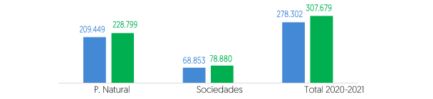
De las personas naturales con vocación empresarial entre enero y diciembre del 2021, el sesenta y un coma tres por ciento (61,3 %) fueron mujeres y el treinta y ocho coma siete por ciento (38,7%) fueron hombres. por su parte, en las sociedades creadas durante el mismo periodo, el catorce por ciento (1422) tiene una participación alta de las mujeres en el capital, como se expone en el gráfico 5% es decir, hay un porcentaje mínimo de mujeres con una participación importante en el capital de constitución de las sociedades.

Gráfico sexo de las personas naturales creadas enero- diciembre 2021
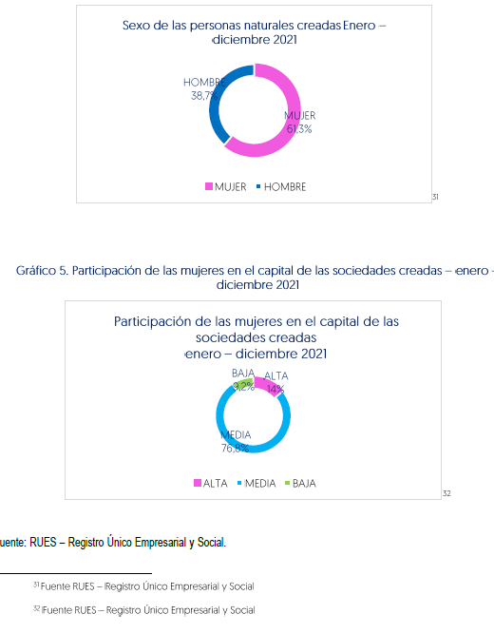

Gráfico. Participación de las mujeres en el capital de las sociedades creadas enero - diciembre 2021
Fuente RUES

Así mismo, Confecámaras señaló que, de acuerdo con la información del RUES, el cincuenta y dos coma dos por ciento (522 2) de las empresas creadas entre enero y diciembre de 2021 generaron al menos un empleo. de estas empresas, como se observa en el gráfico 6, el cuarenta por ciento (40%) tiene mujeres dentro de su planta de personal y, como se ve en el gráfico y el nueve por ciento (9%) tiene mujeres ocupando cargos directivos.

  - ANÁLISIS DE LA DEMANDA.

    - EXPERIENCIA DE LA ENTIDAD EN LA CONTRATACIÓN DE PROCESOS SIMILARES

Como parte del análisis de la demanda, que busca recopilar la experiencia adquirida por la entidad a lo largo de los procesos similares que se han adelantado, así como las lecciones aprendidas; situaciones estas que han sido un parámetro indispensable a la hora de la estructuración de los nuevos procesos de selección.

A continuación detallamos algunos procesos de Concurso de Merito, que se han llevado a cabo, con objetos similares al que se pretende contratar, así:

3.3.2. OFERENTES QUE HAN PARTICIPADO EN LOS PROCESOS
ITEM | No. del proceso | Entidad | Contratista | Modalidad de Selección | Objeto | Valor
1 | CMA-DTE-SEP-001-2022 | INVIAS | ARQUICIVILES CONSTRUCTORA S.A.S. | CONCURSO DE MÉRITOS ABIERTOS | INTERVENTORIA TECNICA, ADMINISTRATIVA, FINANCIERA Y AMBIENTAL PARA EL MEJORAMIENTO DEL CORREDOR SUR FASE V, EN EL DEPARTAMENTO DE PUTUMAYO | $ 932.734.745,00
2 | CMA-DTE-SEP-002-2022 | INVIAS | COPEBA S.A.S. | CONCURSO DE MÉRITOS ABIERTOS | INTERVENTORIA TECNICA, ADMINISTRATIVA, FINANCIERA Y AMBIENTAL PARA LA ATENCION DE EMERGENCIA EN LA CARRETERA PIÑON SALAMINA MEDIANTE OBRAS DE ESTABILIZACION Y PROTECCION DE LA MARGEN DERECHA DEL RIO MAGDALENA | $ 4.544.898.932,00
3 | CMA-DTE-SEP-003-2022 | INVIAS | CONSULTORES SOLANO NAVAS LTDA | CONCURSO DE MÉRITOS ABIERTOS | INTERVENTORIA PARA EL MEJORAMIENTO DEL ANILLO PERIMETRAL DEL MUNICIPIO DE ÁBREGO, DEPARTAMENTO DE NORTE DE SANTANDER | $ 454.212.041,00
4 | CMA-DTE-SEP-005-2022 | INVAS | CONSORCIO QUINDIO  INTERPRO S.A.S. (95.00%)  PROCONSULTING S.A.S. (5.00%) | CONCURSO DE MÉRITOS ABIERTOS | "INTERVENTORÍA TÉCNICA, ADMINISTRATIVA, FINANCIERA Y AMBIENTAL PARA EL MEJORAMIENTO Y CONSTRUCCIÓN DE OBRAS COMPLEMENTARIAS EN LA VÍA QUE CONDUCE AL MUNICIPIO DE SALENTO DESDE LA TRONCAL DEL EJE CAFETERO EN EL DEPARTAMENTO DEL QUINDÍO | $ 393.955.875,00
5 | CMA-DTE-SEP-006-2022 | INVIAS | RJ&P INGENIERÍA SAS | CONCURSO DE MÉRITOS ABIERTOS | INTERVENTORIA TÉCNICA, ADMINISTRATIVA, FINANCIERA Y AMBIENTAL PARA EL MEJORAMIENTO Y MANTENIMIENTO DE VÍAS TERCIARIAS EN JURISDICCIÓN DE LAS COMUNIDADES DE LOS PUEBLOS INDÍGENAS PASTOS Y QUILLACINGAS - PROGRAMA COLOMBIA RURAL A NIVEL NACIONAL | $ 2.629.859.580,00
6 | IP-DTE-SEP-003-2022 | INVIAS | WILLIAM JAVIER SANCHEZ MATAMOROS | MÍNIMA CUANTÍA | INTERVENTORIA TECNICA ADMINISTRATIVA FINANCIERA Y LEGAL PARA LA CARACTERIZACION DE VIAS TERCIARIAS EN LOS DEPARTAMENTOS DE CORDOBA ANTIOQUIA MAGDALENA LA GUAJIRA, BOLIVAR CESAR Y GUAVIARE, EN EL MARCO DE LA IMPLEMENTACION DEL ACUERDO FINAL DE PAZ | $ 30.278.724,00
7 | CMA-DTE-SEP-10-2022 | INVIAS | INGENIEROS CIVILES ESPECIALISTAS S.A.S - ICE S.A.S. | CONCURSO DE MÉRITOS ABIERTOS | INTERVENTORÍA TÉCNICA, ADMINISTRATIVA, FINANCIERA Y AMBIENTAL PARA EL MANTENIMIENTO Y/O MEJORAMIENTO DE VÍAS TERCIARIAS EN JURISDICCIÓN DEL DEPARTAMENTO DE NARIÑO EN EL MARCO DEL CONVENIO 1607 DE 2020 - PROGRAMA COLOMBIA RURAL | $ 479.999.043,00
8 | CMA-DEO-SVR-11-2022 | INVIAS | Lote 1:CONSORCIO GMC  GRUPO METRO COLOMBIA SAS (95.00%)  OSCAR ALFREDO MONTOYA CASTRO (5.00%)  Lote 2: CONSORCIO INT. GQQI  GRUPO QUIMBAYA INGENIEROS SAS (50.00%)  GRUPO QUIMBAYA SAS (50.00%)  Lote 3: INGENIERIA Y CONSULTORIA INGECON SAS  Lote 4: CONSORCIO BH INTERVENTORES | CONCURSO DE MÉRITOS ABIERTOS | INTERVENTORÍA TÉCNICA, LEGAL, ADMINISTRATIVA Y FINANCIERA PARA EL MEJORAMIENTO Y MANTENIMIENTO DE VÍAS TERCIARIAS EN JURISDICCIÓN DE LAS COMUNIDADES DE LOS PUEBLOS INDÍGENAS, AFROCOLOMBIANAS, RAÍZALES Y PALENQUERAS NARP - PROGRAMA COLOMBIA RURAL A NIVEL NACIONAL - LOTES 1 AL 4 | $ 2.051.485.004,00
9 | CMA-DEO-SVR-12-2022 | INVIAS | CONSORCIO INTER HUILA 12 2022  CARLOS HUMBERTO RUA BELTRAN (95.00%)  JUAN CARLOS FLOREZ DUARTE (5.00%) | CONCURSO DE MÉRITOS ABIERTOS | INTERVENTORÍA TÉCNICA, ADMINISTRATIVA, FINANCIERA Y AMBIENTAL PARA EL MANTENIMIENTO Y MEJORAMIENTO DE VÍAS TERCIARIAS DEL PROGRAMA COLOMBIA RURAL EN LOS MUNICIPIOS DE ACEVEDO Y SALADOBLANCO DEL DEPARTAMENTO DEL HUILA | $ 169.964.300,00
10 | CMA-DTE-SS-14-2022 | INVIAS | AQUAVIVA S.A.S  AQUAVIVA GESTION E INGENIERIA S.A.S | CONCURSO DE MÉRITOS ABIERTOS | INTERVENTORÍA PARA ASESORAR LA ESTRUCTURACIÓN INTEGRAL DE UN PORTAFOLIO DE BANCOS DE HÁBITAT Y OTRAS ESTRATEGIAS SOSTENIBLES A PARTIR DE LOS ACTIVOS PREDIALES DEL INVIAS MARCO PROYECTO CRITERIOS SOSTENIBILIDAD INFRAESTRUCTURA | $ 199.518.047,00
11 | CMA-DTE-SEP-17-2022 | INVIAS | CONSORCIO GRUPO TRIADA  Triada Diseño, Gerencia y Construcción SA de CV (50.00%)  TRIACOL CONSULTORES SAS (50.00%) | CONCURSO DE MÉRITOS ABIERTOS | INTERVENTORÍA TÉCNICA, LEGAL, ADMINISTRATIVA Y FINANCIERA PARA LA CONSTRUCCIÓN, MEJORAMIENTO Y MANTENIMIENTO EN LA VARIANTE CALARCÁ CIRCASIA, CORREDOR ARMENIA - CLUB CAMPESTRE - AEROPUERTO, EN EL DEPARTAMENTO DEL QUINDÍO | $ 1.135.991.670,00
12 | CMA-DEO-SVR-19-2022 | INVIAS | VELNEC S.A. (Servicios profesionales de ingeniería y arquitectura) | CONCURSO DE MÉRITOS ABIERTOS | INTERVENTORIA TECNICA ADMINISTRATIVA Y FINACIERA PARA EL MEJORAMIENTO DE VIAS RURALES EN EL MUNICIPIO DE LA ARGENTINA - HUILA PROGRAMA COLOMBIA RURAL | $ 270.000.000,00
13 | CMA-DEO-SVR-20-2022 | INVIAS | CONSORCIO INTER OBRAS 2022  CONSTRUCTORA SOLE SAS (5.00%)  Infraobras Ingenieria S.A.S. (95.00%) | CONCURSO DE MÉRITOS ABIERTOS | INTERVENTORIA TÉCNICA ADMINISTRATIVA, FINANCIERA Y AMBIENTAL PARA MEJORAMIENTO Y MANTENIMIENTO VIAS RURALES EN EL MUNICIPIO DE BITUIMA EN EL DEPARTAMENTO DE CUNDINAMARCA PROGRAMA COLOMBIA RURAL | $ 300.000.000,00
14 | CMA-DEO-SGI-22-2022 | INVIAS | CONSORCIO CAFETERO  INGENOBRAS CONSTRUCCIÓN Y CONSULTORIA SAS (95.00%)  INGENOBRAS SERVICIOS S.A.S (5.00%) | CONCURSO DE MÉRITOS ABIERTOS | INTERVENTORÍA TÉCNICA, LEGAL, ADMINISTRATIVA Y FINANCIERA PARA EL MEJORAMIENTO MEDIANTE LA CONSTRUCCIÓN Y OBRAS COMPLEMENTARIAS DE LA SEGUNDA CALZADA EN LA VÍA DOSQUEBRADAS - SANTA ROSA, ANTIGUA VIA ACCESO A SANTA ROSA DE CABAL, EN EL DEPARTAMENTO DE RISARALDA | $ 966.095.717,00
15 | CMA-DEO-SVR-23-2022 | INVIAS | ARM CONSULTING SAS | CONCURSO DE MÉRITOS ABIERTOS | INTERVENTORÍA TÉCNICA, ADMINISTRATIVA, FINANCIERA Y AMBIENTAL PARA EL MEJORAMIENTO DE VIAS RURALES EN EL MUNICIPIO DE EL PLAYON EN EL DEPARTAMENTO DE SANTANDER DEL PROGRAMA COLOMBIA RURAL | $ 299.966.918,00
16 | CMA-DEO-SVR-24-2022 | INVIAS | CONSORCIO COLOMBIA RURAL  RINCON DAVILA & CIA S. EN C. (50.00%)  VISI INGENIERÍA S.A.S. (50.00%) | CONCURSO DE MÉRITOS ABIERTOS | INTERVENTORÍA TÉCNICA ADMINISTRATIVA, FINANCIERA Y AMBIENTAL PARA EL MEJORAMIENTO Y MANTENIMIENTO DE LA VÍA TOPAIPÍ - NARANJAL - YACOPÍ EN EL DEPARTAMENTO DE CUNDINAMARCA | $ 1.049.993.098,00
17 | CMA-DET-SEP-25-2022 | INVIAS | SRM INGENIERIASAS | CONCURSO DE MÉRITOS ABIERTOS | "INTERVENTORIA - ATENCIÓN SITIO CRÍTICO ENTRE EL PR 13+0500 Y PR15+0700 SECTOR: PURACÉ, TRAMO 3602 VIA CHAPARRAL-ORTEGA EN EL DEPARTAMENTO DE TOLIMA | $ 149.951.924,00
18 | CMA-DEO-SVR-26-2022 | INVIAS | INGENIEROS CONSTRUCTORES Y ASESORES SAS - INGCONSASAS | CONCURSO DE MÉRITOS ABIERTOS | INTERVENTORÍA TÉCNICA, ADMINISTRATIVA, FINANCIERA Y AMBIENTAL PARA EL MANTENIMIENTO Y MEJORAMIENTO DE VÍAS TERCIARIAS DEL PROGRAMA COLOMBIA RURAL EN EL MUNICIPIO DE VILLAVICENCIO DEPARTAMENTO DE META | $ 120.000.000,00
19 | CMA-DEO-SEP-32-2022 | INVIAS | COMPAÑÍA DE PROYECTOS TÉCNICOS CPT S.A. | CONCURSO DE MÉRITOS ABIERTOS | INTERVENTORÍA PARA EL MANTENIMIENTO Y REHABILITACION DE VÍA PLANETA RICA - LA YE, DEPARTAMENTO DE CÓRDOBA | $ 918.013.676,00
20 | CMA-DEO-SVR-33-2022 | INVIAS | CARLOS ANDRES CHAVARRO CASTRO | CONCURSO DE MÉRITOS ABIERTOS | INTERVENTORÌA TÉCNICA, ADMINISTRATIVA, FINANCIERA Y AMBIENTAL PARA EL MANTENIMIENTO Y MEJORAMIENTO DE VÍAS RURALES EN EL MUNICIPIO DE QUETAME EN EL DEPARTAMENTO DE CUNDINAMARCA DEL PROGRAMA COLOMBIA RURAL | $ 180.000.000,00
21 | CMA-DEO-SVR-42-2022_1 | INVIAS | GAVINCO INGENIEROS CONSULTORES SAS | CONCURSO DE MÉRITOS ABIERTOS | INTERVENTORÍA TÉCNICA, ADMINISTRATIVA, FINANCIERA, LEGAL Y AMBIENTAL DEL MEJORAMIENTO, MANTENIMIENTO Y ATENCIÓN DE SITIOS CRÍTICOS EN VÍAS REGIONALES Y TERCIARIAS ESTRATÉGICAS EN EL DEPARTAMENTO DEL QUINDIO | $ 1.699.999.999,00
22 | CMA-DEO-SVR-43-2022 | INVIAS | CONSORCIO INTERVIAS RURAL 43 | CONCURSO DE MÉRITOS ABIERTOS | INTERVENTORÍA TÉCNICA, ADMINISTRATIVA, FINANCIERA Y AMBIENTAL PARA EL MEJORAMIENTO Y MANTENIMIENTO DE VÍAS RURALES EN EL DEPARTAMENTO DE RISARALDA EN EL MARCO DEL PROGRAMA COLOMBIA RURAL - NACIONAL | $ 1.800.000.000,00
23 | CMA-DEO-SVR-45-2022 | INVIAS | CONSORCIO VT BOYACÁ | CONCURSO DE MÉRITOS ABIERTOS | INTERVENTORÍA TÉCNICA, ADMINISTRATIVA, FINANCIERA Y AMBIENTAL PARA EL MANTENIMIENTO Y MEJORAMIENTO DE VÍAS TERCIARIAS EN LOS MUNICIPIOS DE CHIQUINQUIRÁ Y MONGUA DEL DEPARTAMENTO DE BOYACÁ DEL PROGRAMA COLOMBIA RURAL | $ 449.999.999,00
24 | CMA-DEO-SVR-48-2022 | INVIAS | EDWIN DEL CRISTO MEZA PINEDA | CONCURSO DE MÉRITOS ABIERTOS | INTERVENTORÍA TÉCNICA, ADMINISTRATIVA, FINANCIERA Y AMBIENTAL PARA EL MANTENIMIENTO Y MEJORAMIENTO DE VÍAS RURALES DEL PROGRAMA "COLOMBIA RURAL" MUNICIPIO DE CANTAGALLO DEPARTAMENTO BOLÍVAR | $ 449.999.999,00

Durante la vigencia 2022, en desarrollo de los procesos de contratación del INSTITUTO a Nivel Central, se adelantaron 31 procesos de contratación en la modalidad de Concurso de Méritos Abierto (Interventoría de Obra), en los cuales se presentaron aproximadamente 3158 propuestas.

Lo anterior señala claramente, que el sector ha encontrado en las condiciones establecidas en los pliegos tipo parámetros objetivos, claros, justos y completos atados a la proporcionalidad de los mismos a la naturaleza del contrato y el valor del mismo; bajo ese entendido las reglas de participación deberían mantenerse siempre que no sean contrarias a la normativa vigente.

Por otra parte, la entidad consultó en la plataforma del Secop II proveedores que guardan relación con el objeto contractual del presente proceso de selección. Así mismo, verificó el tamaño de la empresa referente a la clasificación de Mipymes, como se presenta a continuación:

3.3.3. MODALIDAD DE SELECCIÓN

Los procesos de selección adelantados por El INSTITUTO NACIONAL DE VIAS, para contrataciones similares a la que se está adelantando, se han venido desarrollando a través de Concurso de Méritos establecidos en el artículo 2 numeral 3 de la Ley 1150 de 2007 modificado por el artículo 219 del Decreto 019 de 2012, las cuales se encuentran regidas por lo dispuesto en el artículo 24 ordinal 1º, lit g y h, ord. 5; art. 25 ord. 1º, 30 Ley 80 de 1993, artículo 2.2.1.2.3.1 y ss del Decreto Reglamentario1082 de 2015 y las demás normas que las modifiquen sustituyan y/o adicionen

Es así como por la naturaleza del contrato a celebrar, la modalidad de contratación que adopta la entidad es la de Concurso de Méritos

3.3.4. SELECCIÓN DEL INTERVENTOR. JUSTIFICACIÓN. FUNDAMENTOS JURÍCOS.

El artículo 2º de la Ley 1150 de 2007, establece que “La escogencia del contratista se efectuará con arreglo a las modalidades de selección de licitación pública, selección abreviada, concurso de méritos y contratación directa, con base en las siguientes reglas: (…)”

Así mismo, el numeral 3 del artículo 2º de la Ley 1150 de 2007, modificado por el artículo 219 del decreto 19 de 2012, establece:

“(…) Concurso de méritos. Corresponde a la modalidad prevista para la selección de consultores o proyectos, en la que se podrán utilizar sistemas de concurso abierto o de precalificación. …..”

Por otra parte, el artículo 66 del Decreto 1082 de 2015, establece: “Las entidades estatales deben se­leccionar sus contratistas a través del concurso de méritos para la prestación de servicios de consultoría de que trata el numeral 2 del artículo 32 de la Ley 80 de 1993 y para los proyectos de arquitectura (…)”.

En ese orden de ideas, teniendo en cuenta lo establecido en la citada normativa y al considerar que el proyecto cuya contratación se pretende a través del presente proceso, no contiene varias prestaciones de naturaleza e índole jurídica diferente, la modalidad de selección del consultor que la entidad adoptará será el sistema de concurso de méritos.

3.3.5. EL VALOR ESTIMADO DEL CONTRATO. JUSTIFICACIÓN. ANÁLISIS DE LAS CONDICIONES Y PRECIOS DEL MERCADO.

El valor del presupuesto del presente proceso de selección, se ha definido utilizando la metodología de reembolso de costos de personal, afectado por un factor multiplicador, aplicable sobre los costos de personal, más costos directos.

En ese sentido, con base en el alcance del contrato a celebrar, se procedió a definir el personal requerido, estableciendo el perfil del personal, en cuanto a estudios realizados, experiencia profesional y porcentaje de dedicación para la ejecución del contrato.

Con las necesidades de personal establecidas, se procedió a cuantificar los costos del personal, para lo cual, se tiene como base el mercado y los valores de los costos de personal que se reconocen a personal con las características definidas para la ejecución del contrato; por otra parte, se cuenta con el histórico de contratos de esta misma naturaleza, que se han ejecutado con personal de las mismas características definidas para el presente proceso y de esa información, proyectada al presente año, se determinan los costos a reconocer al personal previsto para la ejecución del contrato.

Así mismo, se procede a establecer el Factor Multiplicador, utilizando la metodología descrita en el presente documento, en el aparte de Análisis de la Demanda, en el cual se incluyen los costos indirectos que contenga entre otros, las cargas por concepto de seguridad social y prestacional, viáticos que no estén establecidos como reembolsables, gastos generados por la adquisición de herramientas o insumos necesarios para la realización de la labor, gastos de administración, impuestos, gastos contingentes y demás costos indirectos en que él incurra por la ejecución del contrato.

Una vez determinados estos valores, se procede a afectar los costos de personal por los valores de Factor multiplicador.

Por último, de acuerdo con el alcance del contrato a celebrar, se determinan todos los demás costos directos requeridos para la adecuada ejecución del contrato de acuerdo con los valores del mercado y teniendo en cuenta las condiciones de la zona en la cual se va a adelantar el contrato. En este análisis se tienen en cuenta arriendos de oficina, equipos requeridos para la ejecución del contrato, muebles, papelería, servicios públicos, ensayos de laboratorio requeridos, entre otros.

Toda la información requerida para la determinación del valor del contrato se encuentra especificada de manera detallada, tanto en el Anexo Técnico, como en el Formulario No. 1, que forman parte del presente proceso de selección.

4. OBJETO DEL CONTRATO

OBJETO: “INTERVENTORIA TÉCNICA, ADMINISTRATIVA, FINANCIERA, Y AMBIENTAL PARA EL MANTENIMIENTO Y MEJORAMIENTO DE LA VIA TERCIARIA LA CENTRAL SAN LORENZO EN EL RESGUARDO SAN LORENZO EN EL MUNICIPIO DE RIO SUCIO, DEPARTAMENTO DE CALDAS DEL PROGRAMA “COLOMBIA RURAL"

A lo largo de las contrataciones adelantadas por el INVIAS, el objeto ha sido determinado de manera general, no obstante, dentro del alcance del mismo se desglosa de manera clara y precisa la totalidad de actividades que deben ser desarrolladas en marco del mismo.

4.1. AUTORIZACIONES, PERMISOS Y LICENCIAS.

En cumplimiento de la normativa establecida y requerida para la ejecución de los contratos, el INVIAS, siempre ha propendido por el cumplimiento de todos los requisitos establecidos en la Ley, en cuanto a Autorizaciones, Permisos y Licencias.

Es así, como el Interventor se debe ceñir a sus obligaciones, las cuales se encuentran detalladas de manera clara y precisa en el Manual de Interventoría, adoptado mediante Resolución No. 09337 DEL 30 de diciembre de 2016, y debe propender por el cumplimiento estricto de las obligaciones en materia de Autorizaciones, permisos y licencias requeridas en desarrollo de la obra a la cual va a realizar la Interventoría, para tal fin debe ajustarse a lo previsto en los aspectos ambientales y sociales señalados en el pliego de condiciones, que forma parte del contrato objeto de la Interventoría.

4.2. SISTEMAS DE CONTRATACIÓN PARA EL OBJETO A CONTRATAR (DETERMINACION DEL PRESUPUESTO)

En cuanto al tipo de contratos suscritos en la vigencia presupuestal del año 2017 para el seguimiento y control de los contratos de obra pública en la Infraestructura de transporte a cargo del INVIAS, los mismos corresponden a Contratos de Consultoría sujetos a actualización de costos y tarifas, ya que, según lo dispone el inciso segundo del numeral 2 del artículo 32 de la Ley 80 de 1993, “Son también contratos de consultoría los que tienen por objeto la interventoría…”
Los montos de los contratos varían en función de las necesidades de atención de la infraestructura de transporte a cargo de la entidad.

Para la estimación de los presupuestos de las consultorías, dentro de las cuales se ubican los contratos de Interventoría, el Instituto estima el costo de los servicios de Consultoría (Interventoría), teniendo en cuenta los costos del personal requerido para la ejecución del contrato, el soporte logístico, los insumos necesarios para la ejecución de los servicios, los imprevistos y la utilidad razonable del contratista.
En ese orden de ideas se ha adoptado la metodología de reembolso de costos de personal reales, afectados por un factor multiplicador, aplicable sobre los costos de personal, más costos directos.

- REEMBOLSO DE COSTOS DE PERSONAL

El reembolso se hace sobre la base de los costos de personal estimados para el personal vinculado al servicio de la Consultoría (Interventoría), afectados por un factor multiplicador, que tenga en cuenta las prestaciones sociales, los costos indirectos y honorarios del Interventor.

En primer lugar, para dar cumplimiento al alcance del contrato que se pretende celebrar, INVIAS, identifica que tipo de profesionales requiere para la ejecución del contrato, en cuanto a formación académica y experiencia requerida. Así mismo, se determina el porcentaje de participación que se requiere de cada uno de los integrantes del equipo de trabajo para el cabal cumplimiento de la ejecución del contrato.

Una vez se determinan los requerimientos en cuanto a personal, se determinan los costos que tales profesionales deben percibir por la prestación de sus servicios en marco de los contratos que van a ser adelantados.

- FACTOR MULTIPLICADOR

Es el factor que el proponente deberá calcular, contemplando entre otros aspectos, las cargas por concepto de seguridad social, aportes parafiscales y prestacional, viáticos que no estén establecidos como reembolsables, gastos generados por la adquisición de herramientas, equipos, materiales o insumos necesarios para la realización de la labor, gastos de administración, gastos contingentes, impuestos, tasas y contribución, seguros y demás costos indirectos en que él incurra por la ejecución del contrato. El factor multiplicador incluye los honorarios del Interventor y los imprevistos entre los que se encuentran el posible acompañamiento a la Entidad en la etapa pos-contractual. El factor multiplicador incluye el exceso en la causación de los costos rembolsables previstos en la propuesta del Interventor.

En ningún caso el valor del factor multiplicador será superior al indicado en el Anexo Técnico.

El superar el factor multiplicador (Establecido en el anexo técnico) será causal de RECHAZO.

- PRESUPUESTO MEDIANTE EL QUE HAN SIDO EJECUTADOS LOS CONTRATOS

Los contratos correspondientes a la atención de la Infraestructura de transporte no concesionada a cargo del INVIAS, se ejecutan con cargo al presupuesto de Inversión de la Entidad.

- CRONOGRAMA DE EJECUCIÓN DE LOS TRABAJOS Y PLAZO DE EJECUCIÓN DEL CONTRATO

Basados en la normativa referente a la ejecución de proyectos de infraestructura de transporte y teniendo en cuenta el alcance del contrato (Actividades a desarrollar) que se pretende celebrar producto del presente proceso de contratación, el INVIAS, ha estructurado un cronograma de ejecución de los trabajos.

Para determinar el cronograma de ejecución de los trabajos, en primer lugar se ha analizado la complejidad de las obras a realizar, es así que con el propósito de ser eficaces y efectivos, en desarrollo de la estructuración del proyecto, se han determinado los insumos requeridos (Personal y Maquinaria) para cumplir a cabalidad con la ejecución de los trabajos que se pretenden adelantar.

Se ha previsto de acuerdo con lo dispuesto en el artículo 17, contenido en la Ley 1682 de 2013, la utilización de jornadas de trabajo de 24 horas siete días a la semana, según las necesidades del proyecto

Así mismo, con el fin de cumplir a cabalidad con los objetivos señalados en desarrollo de la ejecución del contrato, y con el fin de optimizar el tiempo de ejecución del contrato, se ha determinado un equipo mínimo de maquinaria con unas características acordes con la complejidad del proyecto a desarrollar, que debe ser dispuesto para las labores a adelantar; este equipo mínimo de maquinaria requerida se encuentra debidamente discriminado en los documentos anexos, que forman parte del presente documento, en el cual se detallan las condiciones del mismo.

En otro sentido, para efectos de determinar el cronograma de ejecución de los trabajos, se han tenido en cuenta las características de la zona en la cual se va a desarrollar el proyecto, es así como se ha analizado la facilidad de acceso a los materiales que se requieren para el desarrollo de la obra, igualmente se ha analizado las vías de acceso con las que cuenta el futuro contratista, para efectos de desarrollar la logística requerida para dar cumplimiento a la ejecución del contrato y que son de vital importancia a la hora de cumplir con las metas señaladas. Las características de la zona, se encuentran debidamente discriminadas en los documentos anexos (Apéndices), que forman parte del presente documento.
Al respecto, es importante señalar que el contratista deberá ir realizando entregas parciales de las obras desarrolladas, estas deben obedecer a la programación contenida en el cronograma de ejecución aprobado por la Interventoría del contrato y por el INVIAS, garantizando de esta manera que en el plazo previsto para la ejecución del contrato se van a desarrollar la totalidad de actividades contratadas.

Producto del análisis adelantado por la entidad, se determina el plazo en el que la entidad considera que debe realizarse la ejecución del contrato de obra, teniendo en cuenta lo señalado anteriormente.

En ese orden de ideas, se ha determinado el plazo del contratista que va a ejercer la Interventoría al respectivo contrato de obra.

5. PLAZO DEL CONTRATO DE INTERVENTORÍA

El pazo del presente contrato será Hasta el 31 de diciembre de 2023, contados a partir de la orden de inicio.

6. DISPONIBILIDAD PRESUPUESTAL

6.1. CERTIFICADO DE DISPONIBILIDAD PRESUPUESTAL VIGENCIA 2023

El Instituto para la atención del compromiso derivado del presente proceso de selección, cuenta con la siguiente Certificado de Disponibilidad Presupuestal:

CDP | fecha | VALOR CERTIFICADO DE DISPONIBILIDAD PRESUPUESTAL
83723 | 10/04/2023 | $ 300.000.000

La necesidad se encuentra incluida en el Plan Anual de Adquisiciones de la Entidad.

7. PRESUPUESTO OFICIAL

El Presupuesto Oficial del presente proceso de Contratación es de: ($ 300.000.000) TRECIENTOS MILLONES DE PESOS M/CTE, inlcuido IVA.

7.1. CONDICIONES DE PAGO

El INSTITUTO pagará al INTERVENTOR el valor del contrato, mensualmente mediante el reconocimiento y reembolso de los costos directos de personal y otros costos directos aprobado por el Instituto y efectivamente empleado en la ejecución de los trabajos, afectados por un factor multiplicador, más el reembolso, contra factura, de otros costos directos ocasionados y aprobados por el Supervisor de Contrato de Interventoría, previa presentación y aprobación del informe mensual de avance del trabajo, por parte del Supervisor designado para el efecto, acompañadas de los recibos de pago de los aportes a seguridad social y parafiscales del respectivo periodo a facturar.

Las Condiciones de pago están indicadas en el Pliego de Condiciones del presente proceso de selección.

7.2. ANTICIPO

Una vez cumplidos los requisitos de perfeccionamiento y legalización del contrato, el Instituto entregará un anticipo de hasta el CINCUENTA (50%) del valor básico del contrato, el cual se tramitará previa solicitud del INTERVENTOR y aceptación de las condiciones del Instituto para su entrega, para lo cual el Ordenador del Gasto debe autorizar el pago en el formato establecido para tales efectos, que se radicará por el interventor para el trámite con sus respectivos anexos. En todo caso el anticipo estará sujeto a la disponibilidad de cupo en el Programa Anual Mensualizado de Caja (PAC).

La cuota de amortización se determinará multiplicando el valor de la respectiva acta por la relación que exista entre el saldo del anticipo y el saldo del valor del contrato. Sin embargo, el INTERVENTOR podrá amortizar un porcentaje mayor al acordado. Su amortización total deberá realizarse por lo menos un (1) mes antes del vencimiento del plazo contractual (siempre y cuando el plazo contractual supere los 6 meses), situación que deberá ser controlada por el gestor designado por la entidad.

8. REQUISITOS HABILITANTES Y SU VERIFICACION.

8.1. REQUISITOS HABILITANTES

Para la determinación de los requisitos habilitantes, que deben ser acreditados por parte de los proponentes, la entidad ha procedido de conformidad con lo establecido en el artículo 2.2.1.1.1.6.2 del Decreto 1082 de 2015, que señala:

“Determinación de los Requisitos Habilitantes. La Entidad Estatal debe establecer los requisitos habilitantes en los pliegos de condiciones o en la invitación, teniendo en cuenta: (a) el Riesgo del Proceso de Contratación; (b) el valor del contrato objeto del Proceso de Contratación; (c) el análisis del sector económico respectivo; y (d) el conocimiento de fondo de los posibles oferentes desde la perspectiva comercial. La Entidad Estatal no debe limitarse a la aplicación mecánica de fórmulas financieras para verificar los requisitos habilitantes”.

La Entidad verificará los requisitos habilitantes dentro del término señalado en el Cronograma del Pliego de Condiciones de acuerdo con los soportes documentales que acompañan la propuesta presentada.

Los requisitos habilitantes serán objeto de verificación. Por lo tanto, si la propuesta cumple con todos los aspectos se evaluarán como “cumple”. En caso contrario, se evaluará como “no cumple”.

De conformidad con la normativa aplicable, la Entidad realizará la verificación de requisitos habilitantes de los Proponentes (personas naturales o jurídicas nacionales o extranjeras domiciliadas o con sucursal en Colombia, Proponentes Plurales) con base en la información contenida en el RUP y los documentos señalados en el Documento Tipo.

La Entidad no podrá exigir requisitos habilitantes diferentes a los señalados en los Documentos Tipo.

GENERALIDADES

- Únicamente se considerarán habilitados aquellos Proponentes que cumplan con todos los requisitos habilitantes según lo señalado en el Pliego de Condiciones.

- En el caso de Proponentes Plurales, los requisitos habilitantes serán acreditados por cada uno de los integrantes de la figura asociativa, salvo que se entienda algo distinto y, en todo caso, de acuerdo con las reglas del Pliego de Condiciones.

- Todos los Proponentes deben diligenciar el “Formato 3 – Experiencia” y los Proponentes extranjeros sin domicilio o sin sucursal en Colombia deberán diligenciar el “Formato 4 – Capacidad financiera y organizacional para extranjeros” y adjuntar los soportes que ahí se definen.

Los Proponentes obligados a estar inscritos en el Registro Único de Proponentes (RUP), deberán aportar el certificado con fecha de expedición no mayor a treinta (30) días calendario anteriores contados desde la fecha de cierre del Proceso de Contratación. En caso de modificarse la fecha de cierre del Proceso de Contratación, se tendrá como referencia para establecer el plazo de vigencia del certificado la originalmente fijada en el Pliego de Condiciones definitivo

8.1.1. CAPACIDAD JURÍDICA.

El procedimiento de selección del consultor está sometido a los principios de transparencia, selección objetiva e igualdad de derechos y oportunidades de los que se deriva la obligación de someter a todos los oferentes a las mismas condiciones definidas en la ley y en el pliego Tipo.
La Entidad verificará el cumplimiento de los requisitos jurídicos indicados en el Pliego Tipo

Los interesados podrán participar como Proponentes bajo alguna de las siguientes modalidades siempre y cuando cumplan los requisitos exigidos en el Pliego de Condiciones:

- Individualmente, como: a) personas naturales nacionales o extranjeras, b) personas jurídicas nacionales o extranjeras.

- Conjuntamente, como Proponentes Plurales en cualquiera de las formas de asociación previstas en el artículo 7 de la Ley 80 de 1993.

Los Proponentes deben:

- Tener capacidad jurídica para la presentación de la oferta.

- Tener capacidad jurídica para la celebración y ejecución del Contrato.

- No estar incursos en ninguna de las circunstancias de inhabilidad, incompatibilidad, conflicto de interés o prohibición previstas en la Constitución y en la ley para contratar con el Estado, o en la causal dispuesta en el numeral 1.14 del Pliego de Condiciones.

- No estar reportados en el último boletín de responsables fiscales vigente publicado por la Contraloría General de la República. Esta disposición aplica para el Proponente e integrantes de un Proponente Plural con domicilio en Colombia. Tratándose de Proponentes Extranjeros sin domicilio o sin sucursal en Colombia, deberán declarar que no son responsables fiscales por actividades ejercidas en Colombia en el pasado y que no tienen sanciones vigentes en Colombia que implique inhabilidad para contratar con el Estado.

La Entidad debe consultar los Antecedentes Judiciales en línea en los registros de las bases de datos, al igual que los Antecedentes Fiscales acorde con el artículo 60 de la Ley 610 de 2000, los Antecedentes Disciplinarios conforme el artículo 1 de la Ley 1238 de 2008 y el Registro Nacional de Medidas Correctivas del Ministerio de Defensa Nacional – Policía Nacional, de acuerdo con lo dispuesto en el artículo 183 de la Ley 1801 de 2016 – Código Nacional de Seguridad y Convivencia.

8.1.2. CAPACIDAD FINANCIERA.

Los Proponentes deberán acreditar los siguientes indicadores en los términos señalados en la “Matriz 2 – Indicadores financieros y organizacionales” y bajo las condiciones señaladas en el numeral 3.7 del Pliego de Condiciones:

Indicador | Fórmula
Liquidez | $$\frac{Activo Corriente}{Pasivo Corriente}$$
Nivel de Endeudamiento | $$\frac{Pasivo Total}{Activo Total}$$
Razón de Cobertura de Intereses | $$\frac{Utilidad Operacional}{Gastos Interes}$$

Si el Proponente es plural cada indicador debe calcularse así:

$$Indicador =\frac{(\sum_{i=1}^{n}{{Componente 1 del indicador}_{i}) }}{(\sum_{i=1}^{n}{{Componente 2 del indicador}_{i}) }}$$

Donde $n$ es el número de integrantes del Proponente Plural (Unión Temporal o Consorcio).

El Proponente que no tiene pasivos corrientes está habilitado respecto del índice de liquidez.

El Proponente que no tiene gastos de intereses está habilitado respecto de la razón de cobertura de intereses, siempre y cuando la Utilidad Operacional sea igual o mayor a cero (0).

El Proponente que demuestre la condición de Mipyme domiciliada en Colombia acreditará la Capacidad Financiera de acuerdo con los indicadores señalados en la “Matriz 2 – Indicadores financieros y organizacionales”. El Proponente acreditará la calidad de Mipyme con copia del certificado del Registro Único de Proponentes (RUP), el cual deberá encontrarse vigente y en firme al momento de su presentación.

- CAPITAL DE TRABAJO
Para el Proceso de Contratación los Proponentes deberán acreditar:
CT = AC - PC ≥ CTd
Donde,
CT = Capital de trabajo
AC = Activo corriente
PC = Pasivo corriente
CTd = Capital de Trabajo demandado (requerido) para el proceso que presenta la propuesta
El capital de trabajo (CT) del oferente deberá ser mayor o igual al capital de trabajo demandado (requerido) (CTd):
CT ≥ CTd

Capital de trabajo demandado (requerido):

El capital de trabajo demandado (requerido) para el proceso en el que se presenta la propuesta se calcula según la siguiente tabla:

Fórmula
CTd = 10% x (PO)

Capital de trabajo del Proponente:

La determinación del capital de trabajo del Proponente se hará como se presenta a continuación:

$$Capital de trabajo del Proponente=\left(Activo corriente-Pasivo corriente\right)+\left\{\begin{matrix}Anticipo \\ ó \\ Pago Anticipado\end{matrix}\right.$$

En ningún caso el capital de trabajo requerido excederá el valor del Presupuesto Oficial.

Siendo Proponente Plural el indicador debe calcularse así:

$$CTproponente plural=\sum_{i=1}^{n}{{CT}_{i}}$$

Donde $n$ es el número de integrantes del Proponente Plural (Unión Temporal o Consorcio).

- CAPACIDAD ORGANIZACIONAL
Los Proponentes deberán acreditar los siguientes indicadores en los términos señalados en la “Matriz 2 – Indicadores financieros y organizacionales”:

Indicador | Fórmula
Rentabilidad sobre Patrimonio (ROE) | $$\frac{Utilidad Operacional}{Patrimonio}$$
Rentabilidad del Activo (ROA) | $$\frac{Utilidad Operacional}{Activo Total}$$

Si el Proponente es Plural cada indicador debe calcularse así:

$$Indicador =\frac{(\sum_{i=1}^{n}{{Componente 1 del indicador}_{i}) }}{(\sum_{i=1}^{n}{{Componente 2 del indicador}_{i}) }}$$

Donde $n$ es el número de integrantes del Proponente Plural (Unión Temporal o Consorcio).

El Proponente que demuestre la condición de Mipyme domiciliada en Colombia acreditará la Capacidad Organizacional de acuerdo con los indicadores señalados en la “Matriz 2 – Indicadores financieros y organizacionales”. El Proponente probará la calidad de Mipyme con la copia del certificado del Registro Único de Proponentes (RUP), el cual deberá encontrarse vigente y en firme al momento de su presentación.

- ACREDITACIÓN DE LA CAPACIDAD FINANCIERA Y ORGANIZACIONAL

PERSONAS NATURALES O JURÍDICAS NACIONALES Y EXTRANJERAS CON DOMICILIO O SUCURSAL EN COLOMBIA
La evaluación financiera y organizacional de las propuestas se efectuará a partir de la información contenida en el Registro Único de Proponentes vigente y en firme al momento de su presentación. En tal sentido, la evaluación de la Capacidad Financiera se realizará de acuerdo con la información reportada en el RUP, conforme con las disposiciones establecidas en las Subsecciones 5 y 6, de la Sección 1, del Capítulo 1, del Título 1, de la Parte 2 del Decreto 1082 de 2015 o las normas que las modifiquen, adicionen o sustituyan, por lo cual la Entidad al momento de evaluar la oferta tomará la información financiera del mejor año fiscal que se refleje en el registro del Proponente y que esté vigente y en firme.
Los Proponentes extranjeros sin domicilio o Sucursal en Colombia no están obligados a tener Registro Único de Proponentes (RUP) y por tanto la verificación de esta información procederá en los términos definidos en el siguiente numeral.

- PERSONAS NATURALES O JURÍDICAS EXTRANJERAS SIN DOMICILIO O SUCURSAL EN COLOMBIA
Los Proponentes extranjeros sin domicilio o Sucursal en Colombia deberán allegar la siguiente información financiera de conformidad con la legislación propia del país de origen. Los valores deben: (i) presentarse en pesos colombianos; (ii) convertirse a la tasa de cambio de la fecha de corte de los mismos y (iii) estar avalados con la firma de quien se encuentre en obligación de hacerlo de acuerdo con la normativa del país de origen.

- El estado de situación financiera (balance general) y estado de resultado integral (estado de resultados), acompañados por el informe de auditoría (sí aplica de acuerdo con la legislación de origen) con traducción simple al español de acuerdo con las normas NIIF.

- Copia de la tarjeta profesional del contador público o del revisor fiscal y certificado de antecedentes disciplinarios vigente expedido por la Junta Central de Contadores de quien realiza la conversión.

- El “Formato 4 – Capacidad financiera y organizacional (Personas naturales o jurídicas extranjeras sin domicilio o sucursal en Colombia)” diligenciado. En caso de presentarse discrepancias entre la información consignada en el “Formato 4 – Capacidad financiera y organizacional (Personas naturales o jurídicas extranjeras sin domicilio o sucursal en Colombia)” y los documentos señalados en el Literal A, prevalecerá la información que se encuentre en los Estados Financieros incluidos en la oferta.

Las fechas de corte de los documentos señalados en el literal A será al 31 de diciembre de 2020, 2021, 2022, de acuerdo con lo contemplado en las Subsecciones 5 y 6 de la Sección 1, del Capítulo 1, del Título 1, de la Parte 2 del Decreto 1082 de 2015 o las normas que las modifiquen, adicionen o sustituyan. En tal sentido, se tomará la información de acuerdo con el mejor año fiscal del Proponente, acompañado del informe de auditoría, salvo que se acredite en debida forma que la legislación propia del país de origen fija una fecha de corte diferente a la prevista en este pliego.

Si alguno de estos requerimientos no aplica en el país del domicilio del Proponente extranjero, el representante legal o el apoderado en Colombia deberán hacerlo constar bajo la gravedad del juramento en el “Formato 4 – Capacidad financiera y organizacional (Personas naturales o jurídicas extranjeras sin domicilio o sucursal en Colombia)”. El Proponente podrá acreditar este requisito con un documento que así lo certifique emitido por una firma de auditoría externa.

Si los valores de los Estados Financieros están expresados originalmente en una moneda diferente a Dólares de los Estados Unidos de América, estos deberán convertirse a Pesos Colombianos en los términos definidos en la sección 1.13 del Pliego de Condiciones.

8.1.3. EXPERIENCIA DEL PROPONENTE
La entidad ha determinado que la experiencia es un factor preponderante en la selección de los contratistas, por tal motivo ha considerado en el presente proceso su verificación como un factor de (CUMPLE o NO CUMPLE), según lo dispone el numeral 1 del artículo 5º de la Ley 1150 de 2007.

La Real Academia de la Lengua Española define Experiencia como la “Práctica prolongada que proporciona conocimiento o habilidad para hacer algo”. Así pues, la experiencia solicitada por la entidad, se basa en la consideración de que el Proponente debe demostrar que posee una experiencia mínima en la ejecución de contratos de Interventoría, como las del alcance del objeto a contratar, una experiencia suficiente para garantizar la adecuada ejecución de las mismas.
El Proponente podrá aportar mínimo uno (1) y máximo cinco (5) contratos para la evaluación y asignación de puntaje por concepto de experiencia.

La entidad considera que si el proponente cumple con los parámetros de experiencia citados anteriormente, garantiza experiencia y suficiencia técnica, administrativa y operacional en el manejo del contrato a suscribir producto del proceso de selección y adicionalmente, está en capacidad de obtener un rendimiento de ejecución por promedio de los contratos válidos aportados expresados en SMMLV, como el que requiere el proyecto de acuerdo con su monto de inversión y plazo previsto de ejecución; así mismo está en capacidad de ejecutar una inversión total como la del objeto a contratar.

Los requisitos de experiencia se fundamentan en lo establecido para tal fin en el artículo 5 de la Ley 1150 de 2007, modificado por la Ley 1882 de 2018 es así como tales requisitos son adecuados y proporcionales a la naturaleza del contrato a suscribir y a su valor.

Por otra parte, en cumplimiento de lo dispuesto en el artículo 24 de la Ley 80 de 1993, en los requisitos de experiencia, se han definido reglas objetivas, justas, claras y completas que permitan la confección de ofrecimientos de la misma índole, aseguren una escogencia objetiva y propendan por la amplia participación de oferentes que garanticen la selección de la oferta más favorable para la entidad.

Con relación a la fecha de iniciación y terminación de los contratos para acreditar experiencia, la entidad ha considerado que las personas naturales y jurídicas obtienen a través de los años de desempeño en la ejecución efectiva de la actividad, la experticia necesaria para desempeñarla, es así que se permitirá la acreditación de la experiencia a lo largo de la habilidad jurídica para desarrollar las actividades propias de la Ingeniería Civil o de Transportes y Vías. En el caso de las personas naturales se tendrá en cuenta la experiencia desde la terminación y aprobación del pensum académico como Ingeniero Civil y/o de Transportes y Vías. Para el caso de las personas jurídicas se tendrá en cuenta la experiencia obtenida desde la fecha de su constitución, siempre que su objeto social le permita ejecutar las actividades objeto del presente proceso de contratación.

De conformidad con lo establecido por parte de Colombia Compra Eficiente en los documentos tipo para procesos de Interventoría de obra, la experiencia se califica en dos aspectos:

- HABILITANTE: La sumatoria de los contratos aportados como experiencia es mayor o igual al 100% respecto del valor total del presupuesto oficial establecido para el presente proceso de selección expresado en SMMLV.
, y

- PONDERABLE: Promedio de los contratos válidos aportados expresados en SMMLV.

Con los demás criterios establecidos en cuanto a calificación, busca escoger un proponente que cumpla con las condiciones técnicas, financieras y jurídicas que garanticen el cumplimiento del objeto contractual

- CLASIFICADOR DE BIENES Y SERVICIOS DE NACIONES UNIDAS (UNSPSC)
El contrato de interventoría del presente proceso de contratación está codificado en el Clasificador de Bienes y Servicios de Naciones Unidas (UNSPSC) bajo el segmento 81 y/o 80 con el [cuarto de ser posible o, de lo contrario, en el tercer nivel], como se indica en la siguiente tabla:
Clasificación UNSPSC | Descripción
811015 | Ingeniería Civil y Arquitectura
811022 | ingeniería de Transporte

8.1.3.1. JUSTIFICACIÓN DE LAS CONDICIONES PARTICULARES DE LA EXPERIENCIA REQUERIDA:

Teniendo en cuenta lo expuesto anteriormente, la entidad considera primordial que los proponentes que aspiren a participar en el proceso de selección, cuenten con experiencia similar a la que se va a ejecutar en desarrollo del contrato, por lo tanto se ha dispuesto que debe acreditar la experiencia solicitada en el CAPÍTULO X. CONDICIONES DE ACREDITACIÓN DE LA EXPERIENCIA DEL PROPONENTE, Y LA EXPERIENCIA Y FORMACIÓN ACADÉMICA DEL EQUIPO DE TRABAJO Y EL PERSONAL CLAVE EVALUABLE del Documento Base o Pliego Tipo, el cual debe ser leído integralmente por el interesado.

9. CRITERIOS DE EVALUACIÓN, ASIGNACIÓN DE PUNTAJE Y CRITERIOS DE DESEMPATE

El numeral 2 del artículo 5° de la Ley 1150 de 2007, modificado por el artículo 88 de la Ley 1474 de 2011, establece:

"2. La oferta más favorable será aquella que, teniendo en cuenta los factores técnicos y económicos de escogencia y la ponderación precisa y detallada de los mismos contenida en los pliegos de condiciones o sus equivalentes, resulte ser la más ventajosa para la entidad, sin que la favorabilidad la constituyan factores diferentes a los contenidos en dichos documentos (…)” (Negrilla y Subraya fuera de texto)

El numeral 4 del artículo 5° de la Ley 1150 de 2007, establece:

“4. En los procesos para la selección de consultores se hará uso de factores de calificación destinados a valorar los aspectos técnicos de la oferta o proyecto. De conformidad con las condiciones que señale el reglamento, se podrán utilizar criterios de experiencia específica del oferente y del equipo de trabajo, en el campo de que se trate.

En ningún caso se podrá incluir el precio, como factor de escogencia para la selección de consultores”. (Negrilla y Subraya fuera de texto)

De acuerdo con el Pliego Tipo de Colombia Compra Eficiente se han considerado los siguientes criterios de evaluación y puntajes:

La Entidad calificará las ofertas que hayan cumplido los requisitos habilitantes con los siguientes criterios de evaluación y puntaje:
Concepto | Puntaje máximo
Experiencia del Proponente | 67,5
Equipo de trabajo (Personal Clave Evaluable) | 10
Factor de sostenibilidad | 1
Apoyo a la industria nacional | 20
Vinculación de personas con discapacidad | 1
Emprendimientos y empresas de mujeres | 0.25
Mipyme | 0.25
Total | 100

Las Entidades deben consultar y analizar las anotaciones vigentes que reposen en el Registro Nacional de Obras Civiles Inconclusas de que trata la Ley 2020 de 2020. En el evento que las personas naturales o jurídicas, nacionales o extranjeras domiciliadas o con Sucursal en Colombia, o integrantes de Proponentes Plurales, cuenten con alguna anotación vigente de obra civil inconclusa en el mencionado registro, se descontará un (1) punto de la sumatoria obtenida en relación con los criterios de evaluación.

Asimismo, las Entidades deberán reducir durante la evaluación de las ofertas dos (2) puntos a los Proponentes que se les haya impuesto una o más multas o cláusulas penales durante el último año, contado a partir de la fecha prevista para el cierre del proceso, sin importar la cuantía y sin perjuicio de las demás consecuencias derivadas del incumplimiento. Esta reducción también afecta a los Consorcios y a las Uniones Temporales si alguno de sus integrantes se encuentra en la situación anterior.

La reducción del puntaje antes señalada no se materializará en caso de que los actos administrativos que hayan impuesto las multas sean objeto de control jurisdiccional previsto en la Ley 1437 de 2011 o las normas que la modifiquen, adicionen o sustituyan. Además, se aplicará sin perjuicio de lo dispuesto en el artículo 6 de la Ley 2020 de 2020. Lo anterior, de conformidad con el artículo 58 de la Ley 2195 de 2022 y las normas que lo modifiquen, sustituyan, adicionen o reglamenten.
9.1. EXPERIENCIA DEL PROPONENTE

De conformidad con lo indicado por Colombia Compra Eficiente en el Documento Base, para efectos de valoración de la experiencia del proponente, se establecen los criterios de evaluación, asignación de puntaje y criterios de desempate

9.1.1. Promedio de los contratos válidos aportados

El Promedio de los contratos válidos aportados expresados en SMMLV a demostrar por parte del proponente, deberá ser acreditado en máximo cinco (5) contratos.

Los proponentes obtendrán la calificación por concepto de Promedio de los contratos válidos aportados expresados en SMMLV, siempre y cuando sean calificados como HABILES en todos los criterios de evaluación (Jurídicos, Financieros y Técnicos).

Para habilitarse en el procedimiento de selección, el proponente acreditará que la sumatoria de los contratos aportados como experiencia es mayor o igual al 100% respecto del valor total del presupuesto oficial establecido para el presente proceso de selección expresado en SMMLV. Estos contratos serán verificados en el RUP y en el Formato 3 – Experiencia, para los proponentes que no están obligados a estar inscritos en el RUP, cumpliendo con los requisitos de experiencia previstos en el numeral “10.1 Experiencia del proponente” del pliego de condiciones.

En caso que con los contratos aportados no se acredite este porcentaje mínimo, la entidad solicitará al proponente que subsane su oferta en los términos del numeral 1.6 del Documento Base. Si el proponente subsana el requisito mínimo de experiencia, se habilitará en el proceso de contratación, pero no será objeto de puntuación en relación con el Promedio de los contratos válidos aportados, por lo que obtendrá cero (0) puntos por el factor “experiencia del proponente”.

9.1.2. EQUIPO DE TRABAJO (Personal clave evaluable)

La asignación de puntaje relacionada con el “Equipo de trabajo (Personal Clave Evaluable)” se realizará de la siguiente manera:

Criterio de evaluación | Puntaje
Experiencia adicional del Personal Clave Evaluable | 5
Formación académica adicional del Personal Clave Evaluable | 5
Total | 10

EXPERIENCIA ESPECÍFICA ADICIONAL

La Entidad asignará cinco (5) puntos al Proponente que se comprometa con el diligenciamiento del “Formato 9 - Experiencia y formación académica adicional del Personal Clave Evaluable” a acreditar que cada uno de los integrantes que conforman el Personal Clave Evaluable: i) Director de Interventoría ii) Ingeniero Residente de Interventoría iii) Especialista en Vías y/o Pavimentos, tienen un (1) año de experiencia específica adicional a la definida en la “Matriz 4 – Lineamientos de requisitos del Personal”. Es decir, si el requisito mínimo de experiencia específica es de dos (2) años, se otorgará puntaje por una experiencia adicional de un (1) año, para un total de tres (3) años.

Para otorgar el puntaje basta con diligenciar el “Formato 9 - Experiencia y formación académica adicional del Personal Clave Evaluable”. Por tanto, no se revisarán los soportes de experiencia del Personal Clave Evaluable durante la evaluación de las ofertas. La verificación de los documentos relacionados con el Personal Clave Evaluable se hará de acuerdo con lo señalado en el numeral 9.1 “Información para el control de la ejecución de la obra” del Pliego de Condiciones.

- Se entiende por “Experiencia específica adicional” la experiencia directamente relacionada con el cargo a desempeñar.

- La contabilización total de la experiencia se realizará en años. En caso de ser necesario se hará la conversión de meses o días a años para la contabilización.

- Las reglas de equivalencias descritas en la “Matriz 4 – Lineamientos de Requisitos del Personal” no aplican para el otorgamiento de puntaje, solamente para verificar que el profesional cumple con la experiencia mínima requerida por la Entidad.
En el caso de que la Entidad establezca más de un profesional por cargo, cada uno de ellos deberá cumplir con el año de experiencia específica adicional. [Es decir, si la Entidad considera que el proyecto requiere dos (2) especialistas principales, para que el oferente sea acreedor de dicho puntaje debe cumplir con el requisito adicional en relación con los dos (2) especialistas principales.]

FORMACIÓN ACADÉMICA ADICIONAL

La Entidad asignará cinco (5) puntos al Proponente que se comprometa con el diligenciamiento del “Formato 9 – Experiencia y formación académica adicional del Personal Clave Evaluable” a acreditar que cada uno de los integrantes que conforman el Personal Clave Evaluable: i) Director de Interventoría ii) Ingeniero Residente de Interventoría iii) Especialista en Vías y/o Pavimentos, tienen una formación académica adicional a la definida en la “Matriz 4 – Lineamientos de requisitos del Personal”. Es decir, si el requisito mínimo de formación académica es contar con un título profesional, se otorgará el puntaje a quien se obligue a presentar un título de posgrado, o si el requisito mínimo de formación académica es contar con un título de posgrado, se otorgará el puntaje a quien acredite un título de posgrado adicional.

Para otorgar el puntaje bastará con diligenciar el “Formato 9 - Experiencia y formación académica adicional del Personal Clave Evaluable”. Por tanto, no se revisarán los soportes académicos del Personal Clave Evaluable durante la evaluación de las ofertas. La verificación de los documentos relacionados con el Personal Clave Evaluable se hará de acuerdo con lo señalado en el numeral 9.1 “Información para el control de la ejecución de la obra” de este Pliego de Condiciones.

- Las Entidades no podrán solicitar títulos de posgrado particulares, es decir, que el Personal Clave Evaluable tenga una especialización, una maestría o un doctorado, sino que se exigirá que el título de posgrado esté enfocado en un área de conocimiento para verificar las condiciones mínimas requeridas (p.ej. título de posgrado en pavimentos o geotecnia).

- Las reglas de equivalencias descritas en la “Matriz 4 – Lineamientos de Requisitos del Personal” no aplican para el otorgamiento de puntaje, solamente para verificar que el profesional cumple con la formación académica mínima requerida por la Entidad.

- Se entiende por “Formación académica adicional” aquella relacionada directamente con el cargo a desempeñar.
En el caso que la Entidad establezca más de un profesional por cargo, cada uno de ellos deberá cumplir con la formación académica adicional. [Es decir, si la Entidad considera que el proyecto necesita dos (2) especialistas principales, para que el oferente sea acreedor de dicho puntaje debe cumplir con el requisito adicional en relación con los dos (2) especialistas principales.]

CAMBIO DEL PERSONAL CLAVE EVALUABLE

El Personal Clave Evaluable ofrecido inicialmente será quien debe ejecutar el contrato. Excepcionalmente, en caso de requerir el cambio de personal, por razones que deben quedar sustentadas en el expediente del contrato, el Interventor presentará las hojas de vida del aspirante con sus respectivos soportes para evaluación y consideración de la Entidad en un plazo no mayor a tres (3) días hábiles contados a partir de que el Contratista solicite el cambio del personal.

La persona que reemplazará al profesional del Personal Clave Evaluable debe cumplir con los requisitos mínimos descritos en la “Matriz 4- Lineamientos de requisitos del personal”, tener el año de experiencia específica adicional y el título de formación académica adicional, si se trata de un profesional por el cual se asignó puntaje. En todo caso, la Entidad se reserva el derecho de aceptarlos o no, sin perjuicio de que, en el evento de rechazarlo, deba motivar las razones objetivas y suficientes relacionadas directamente con alguna o algunas de las condiciones exigidas.

FACTOR DE SOSTENIBILIDAD

La Entidad asignará un (1) punto al Proponente que se comprometa con el diligenciamiento del “Formato 12 – Factor de sostenibilidad”, a presentar sus entregables (comunicaciones, informes, memorias de cálculo, diseños por componentes, entre otros), siempre que aplique, en impresión a doble cara, asimismo utilizando papel que cuente con (i) el certificado en el Sello Ambiental Colombiano o (ii) reciclado o procedente de fuentes forestales sostenibles o naturales y estar libre de cloro elemental. De igual manera, y cuando el documento lo permita, se reutilizarán hojas ya usadas por una cara, por ejemplo, para evidencias de trabajo de campo.

Adicionalmente, el Proponente deberá contar con una política de reciclaje y/o reutilización de residuos o desechos generados por el funcionamiento de la empresa u oficinas, para lo cual, en los informes de seguimiento establecidos por la Entidad, se deberá hacer alusión a los programas o estrategias de reciclaje y/o reutilización de residuos o desechos.

Sobre este factor se exceptúan los entregables que correspondan a Medios Magnéticos o planos cuyo tamaño sobrepase el formato de papel “legal”.

El supervisor verificará el cumplimiento de este criterio y, además, comprobará, para el inicio de la ejecución del contrato, que el futuro Contratista entregue la ficha técnica del papel a utilizar en los términos del numeral “9.1 Información para el control de la ejecución de la obra”.

9.1.5. APOYO A LA INDUSTRIA NACIONAL

Los Proponentes pueden obtener puntaje de apoyo a la industria nacional por: i) Servicios Nacionales o con Trato Nacional o por ii) la incorporación de componente nacional en servicios extranjeros. La Entidad en ningún caso otorgará simultáneamente el puntaje por ambos aspectos.
Los puntajes para estimular a la industria nacional se relacionan en la siguiente tabla:
Concepto | Puntaje
Promoción de Servicios Nacionales o con Trato Nacional | 20
Incorporación de componente nacional en servicios extranjeros | 5

9.1.5.1. PROMOCIÓN DE SERVICIOS NACIONALES O CON TRATO NACIONAL
En los contratos que deban cumplirse en Colombia, el servicio es nacional cuando además de ofertarse por una persona natural colombiana o por un residente en Colombia, por una persona jurídica constituida de conformidad con la legislación colombiana o por un Proponente Plural conformado por estos o por estos y un extranjero con Trato Nacional, (i) usa el o los bienes nacionales relevantes definidos por la Entidad Estatal para el desarrollo de la obra o (ii) vincula el porcentaje mínimo de personal colombiano, según corresponda.
En los contratos que no deban cumplirse en Colombia, que sean prestados en el extranjero y estén sometidos a la legislación colombiana, un servicio es colombiano si es prestado por una persona natural colombiana o por un residente en Colombia, por una persona jurídica constituida de conformidad con la legislación colombiana o un proponente plural conformado por estos, sin que sea necesario el uso de bienes colombianos o la vinculación de personal colombiano.
En el caso de los Proponentes extranjeros con trato nacional que participen en el Proceso de Contratación de manera singular o mediante la conformación de un Proponente Plural podrán definir si aplican las reglas previstas en este numeral o, si por el contrario, deciden acogerse a la regla de origen de su país. Para definir la regla aplicable al proceso, el Proponente extranjero con trato nacional así lo manifestará con el diligenciamiento de la opción 2 del Formato 7A – Promoción de Servicios Nacionales o con Trato Nacional. En el caso que no se diligencie la opción 2 del Formato 7A – Promoción de Servicios Nacionales o con Trato Nacional, la Entidad Estatal deberá evaluar la oferta de acuerdo con las reglas previstas en este numeral.
Debido a la especialidad del contrato, en este Proceso de Contratación para el otorgamiento de puntaje no habrá bienes nacionales relevantes y, por tanto, en todos los casos se otorgará el puntaje de apoyo a la industria nacional a los Proponentes que se comprometan a vincular durante el desarrollo del objeto contractual un porcentaje de empleados o contratistas por prestación de servicios colombianos, de al menos el 80% del personal requerido para el cumplimiento del contrato.
En el caso de Proponentes Plurales todos, varios o cualquiera de sus integrantes podrá vincular un porcentaje de empleados o contratistas por prestación de servicios colombianos, de al menos el 80% del personal requerido para el cumplimiento del contrato.
Además de la incorporación de personal colombiano requerido para la ejecución del contrato, tratándose de Proponentes Plurales, su composición deberá estar acorde con lo exigido por la noción de Servicios Nacionales prevista en el artículo 2.2.1.1.1.3.1 del Decreto 1082 de 2015, de lo que dependerá la franja del puntaje aplicable en lo referente al apoyo de la industria nacional.
Para tales efectos en la siguiente tabla se indican las posibles composiciones de Proponentes Plurales, la regla de origen que les aplica en virtud de dicha conformación, así como la franja de puntaje correspondiente:

No. | Composición del Proponente Plural | Regla de origen aplicable | Puntaje aplicable
1. | Únicamente integrantes colombianos | Decreto 1082 de 2015 | Promoción de Servicios Nacionales o con Trato Nacional (4.3.1)
2. | Colombianos en asocio con extranjeros con trato nacional | Decreto 1082 de 2015 | Promoción de Servicios Nacionales o con Trato Nacional (4.3.1)
3. | Únicamente integrado por extranjeros con trato nacional | La regla de origen del país con el que se tenga acuerdo comercial o la del Decreto 1082 de 2015. Si el Proponente Plural no especifica a cuál regla se acoge, se aplicará la del Decreto 1082 de 2015. | Promoción de Servicios Nacionales o con Trato Nacional (4.3.1)
4. | Proponente plural en el que al menos uno de los integrantes es extranjero sin  trato nacional. | No aplica la regla de origen del Decreto 1082 de 2015, ni la de los países de origen. | Incorporación de componente nacional en servicios  extranjeros (4.3.2)

9.1.5.1.1. ACREDITACIÓN DEL PUNTAJE POR SERVICIOS NACIONALES O CON TRATO NACIONAL

La Entidad asignará hasta veinte (20) puntos a la oferta de: i) Servicios Nacionales o ii) con Trato Nacional.

Para que el Proponente nacional obtenga puntaje por Servicios Nacionales debe presentar, además del Formato 7A – Promoción de Servicios Nacionales o con Trato Nacional, alguno de los siguientes documentos, según corresponda:

- Persona natural colombiana: La cédula de ciudadanía del Proponente.

- Persona natural extranjera residente en Colombia: La visa de residencia que le permita la ejecución del objeto contractual de conformidad con la ley.

- Persona jurídica constituida en Colombia: El certificado de existencia y representación legal emitido por alguna de las cámaras de comercio del país.

Para que el Proponente extranjero con trato nacional obtenga el puntaje por apoyo a la industria nacional por promoción de Servicios Nacionales o con Trato Nacional solo deberá presentar el Formato 7A – Promoción de Servicios Nacionales o con Trato Nacional.

Para el Proponente extranjero con trato nacional que diligencie la opción 2 del Formato 7A – Promoción de Servicios Nacionales o con Trato Nacional obtenga el puntaje por Trato Nacional, deberá acreditar que los servicios son originarios de: a) los Estados mencionados en la sección de acuerdos comerciales aplicables al presente Proceso de Contratación; b) los Estados en los cuales si bien no existe Acuerdo Comercial, el Gobierno Nacional ha certificado que los oferentes extranjeros gozan de Trato Nacional, en los términos del artículo 2.2.1.2.4.1.3. del Decreto 1082 de 2015; o c) los Estados miembros de la Comunidad Andina de Naciones. Para esto, deberá demostrar que cumple con la regla de origen contemplada para los Servicios Nacionales del respectivo país, allegando la información y/o documentación que sea requerida.

El Proponente nacional podrá subsanar la falta de presentación de la cédula de ciudadanía o del certificado de existencia y representación legal para acreditar el requisito habilitante de capacidad jurídica. No obstante, no podrá subsanar esta circunstancia para la asignación del puntaje por Promoción de Servicios Nacionales o con Trato Nacional.

La Entidad Estatal asignará el puntaje por apoyo a la industria nacional por promoción de Servicios Nacionales o con Trato Nacional al Proponente Plural conformado por nacionales cuando cada uno de sus integrantes presente alguno de los documentos indicados en este numeral, según corresponda. A su vez, el representante del Proponente Plural deberá diligenciar el Formato 7A – Promoción de Servicios Nacionales o con Trato Nacional. Cuando uno o varios de sus integrantes no cumplan con las condiciones descritas, el Proponente Plural no obtendrá puntaje por Promoción de Servicios Nacionales o Trato Nacional.”

9.1.5.1. INCORPORACIÓN DE COMPONENTE NACIONAL EN SERVICIOS EXTRANJEROS
La Entidad Estatal asignará cinco (5) puntos a los Proponentes extranjeros sin derecho a Trato Nacional o a Proponentes Plurales en los que al menos uno de sus integrantes sea un extranjero sin derecho a Trato Nacional, que incorporen a la ejecución del contrato más del noventa por ciento (90 %) del personal técnico, operativo y profesional de origen colombiano.
Por otro lado, el Proponente que ofrezca personal colombiano con títulos académicos otorgados en el exterior deberá acreditar la convalidación de estos títulos en Colombia ante el Ministerio de Educación Nacional. En este sentido, para acreditar los títulos académicos otorgados en el exterior se requiere presentar la Resolución expedida por el Ministerio de Educación Nacional que convalida el título obtenido en el exterior.
Para recibir el puntaje por incorporación de componente colombiano, el representante legal o el apoderado del Proponente deberá diligenciar el Formato 7B – Incorporación de Componente Nacional en Servicios Extranjeros el cual manifieste bajo la gravedad de juramento que incorporará en la ejecución del contrato más del noventa por ciento (90%) de personal técnico, operativo y profesional de origen colombiano, en caso de resultar adjudicatario del Proceso de Contratación.
La Entidad Estatal únicamente otorgará el puntaje por promoción de la incorporación de componente nacional cuando el Proponente que presente el Formato 7B – Incorporación de Componente Nacional en Servicios Extranjeros no haya recibido puntaje alguno por promoción de Servicios Nacionales o con Trato Nacional.
El Formato 7B – Incorporación de Componente Nacional en Servicios Extranjeros solo debe ser aportado por los Proponentes extranjeros sin derecho a trato nacional que opten por incorporar personal colombiano. En el evento que un Proponente extranjero sin derecho a Trato a Nacional o un Proponente Plural en el que al menos uno de sus integrantes sea un extranjero sin Trato Nacional, en lugar del Formato 7B – Incorporación de Componente Nacional en Servicios Extranjeros, presente el Formato 7A – Promoción de Servicios Nacionales o con Trato Nacional, no habrá lugar a otorgar puntaje por el factor del numeral 4.3.1 del documento base ni por el regulado en este numeral.
En caso de no efectuar ningún ofrecimiento, el puntaje por este factor será de cero (0)”.

9.1.6. OTORGAMIENTO PUNTAJE VINCULACIÓN TRABAJADORES CON DISCAPACIDAD PLANTA DE PERSONAL (DECRETO 392 DE 2018)

La entidad asignará un (1) punto al proponente que acredite el número mínimo de personas con discapacidad de acuerdo con el número total de trabajadores de la planta de su personal en los términos señalados en el artículo 2.2.1.2.4.2.6. del Decreto 1082 de 2015 (adicionado por el Decreto 392 de 2018).
Para esto debe presentar:
i) el Formato 6 – Vinculación de personas con discapacidad suscrito por la persona natural, el representante legal o el revisor fiscal, según corresponda en el cual certifique el número total de trabajadores vinculados a la planta de personal del proponente o sus integrantes a la fecha de cierre del proceso de selección,
ii) acreditar el número mínimo de personas con discapacidad en su planta de personal, de conformidad con lo señalado en el certificado expedido por el Ministerio de Trabajo, el cual deberá estar vigente a la fecha de cierre del proceso de selección
Verificados los anteriores requisitos, se asignará el 1%, a quienes acrediten el número mínimo de trabajadores con discapacidad, señalados a continuación:

Número total de trabajadores de la planta de personal del proponente | Número mínimo de trabajadores con discapacidad exigido
Entre 1 y 30 | 1
Entre 31 y 100 | 2
Entre 101 y 150 | 3
Entre 151 y 200 | 4
Más de 200 | 5

Para los proponentes plurales, la entidad tendrá en cuenta la planta de personal del integrante del proponente plural que aporte como mínimo el cuarenta por ciento (40%) de la experiencia requerida para el proceso de contratación. Este porcentaje de experiencia se tomará sobre el “Valor mínimo a certificar (como % del presupuesto oficial expresado en SMMLV)” de conformidad con el numeral 3.8.1, sin importar si la experiencia es general o específica.

El Formato 6, en el caso de los proponentes plurales, debe suscribirse por la persona natural o el representante legal de la persona jurídica que aporte como mínimo el cuarenta por ciento (40%) de la experiencia requerida para el proceso de contratación

La cual debe ser presentada por la plataforma del SECOP II, y ser incluida en el sobre No. 2, por ser factor de ponderación de las ofertas

NOTA 2: La omisión de la información requerida en este numeral, no restringe la participación del proponente, ni es causal de rechazo de propuesta.

EMPRENDIMIENTOS Y EMPRESAS DE MUJERES

En La Entidad asignará un puntaje de cero puntos veinticinco (0.25) puntos al Proponente que acredite la calidad de emprendimientos y empresas de mujeres con domicilio en el territorio nacional de conformidad con lo previsto en el artículo 2.2.1.2.4.2.14. del Decreto 1082 de 2015 o la norma que lo modifique, sustituya o complemente.

Para que el Proponente obtenga este puntaje debe diligenciar el Formato 13 – Acreditación de emprendimientos y empresas de mujeres y aportar la documentación requerida. Si el Proponente debió subsanar la entrega de dicho formato y/o los documentos exigidos para probar esta condición será válido para el criterio diferencial en cuanto al requisito habilitante relacionado con el número de contratos aportados para demostrar la experiencia solicitada. Sin embargo, no se tendrán en cuenta para la asignación de puntaje, por lo que obtendrá cero (0) puntos por este factor de evaluación.

Tratándose de Proponentes Plurales este puntaje solo se otorgará si por lo menos uno de los integrantes acredita la calidad de emprendimientos y empresas de mujeres y tiene una participación igual o superior al diez por ciento (10 %) en el Consorcio o en la Unión Temporal.

La asignación de este puntaje no excluye la aplicación del puntaje para Mipyme.

MIPYME DOMICILIADA EN COLOMBIA

En las convocatorias limitadas a Mipyme no aplicará este puntaje adicional.

La Entidad otorgará un puntaje de cero punto veinticinco puntos (0.25) al Proponente que acredite la calidad de Mipyme domiciliada en Colombia de conformidad con el artículo 2.2.1.2.4.2.4 del Decreto 1082 de 2015, en concordancia con el parágrafo del artículo 2.2.1.13.2.4 del Decreto 1074 de 2015, o la norma que lo modifique, complemente o sustituya.

Así las cosas, para obtener el puntaje, el Proponente entregará copia del certificado del Registro Único de Proponentes, el cual deberá encontrarse vigente y en firme al momento de su presentación. Si el Proponente debió subsanar la entrega del RUP, éste será válido para los criterios diferenciales en cuanto a los requisitos habilitantes relacionados con el número de contratos aportados para demostrar la experiencia solicitada y los índices de la Capacidad Financiera y Organizacional. Sin embargo, el certificado no se tendrá en cuenta para la asignación del puntaje adicional, por lo que obtendrá cero (0) puntos por este factor de evaluación.

Tratándose de Proponentes Plurales este puntaje se otorgará si por lo menos uno de los integrantes acredita la calidad de Mipyme y tiene una participación igual o superior al diez por ciento (10 %) en el Consorcio o en la Unión Temporal.

    - CRITERIOS DE DESEMPATE
De conformidad con el artículo 21 de la Ley 80 de 1993, el artículo 24 de la ley 361 de 1997, el artículo 12 de la Ley 590 de 2000 modificado por el artículo 9 de la Ley 905 de 2004, los artículos 1 y 2 de la Ley 816 de 2003, el artículo 5 de la Ley 1150 de 2007, Decreto 957 de 2019 y la Ley 2069 de 2020 en el evento en que dos o más propuestas obtengan el mismo puntaje, sucesivamente y de manera excluyente se dará prioridad a criterios de desempate. (criterios citados en el numeral 4.8 del Pliego Tipo

10. JUSTIFICACIÓN REGLAS DE SUBSANABILIDAD

De conformidad con el parágrafo primero del artículo 5º de la Ley 1150 de 2007, modificado por el artículo 5 de la Ley 1882 de 15 de enero de 2018: “(…) la ausencia de requisitos o la falta de documentos referentes a la futura contratación o al proponente, no necesarios para la comparación de las propuestas no servirán de título suficiente para el rechazo de los ofrecimientos hechos. En consecuencia, todos aquellos requisitos de la propuesta que no afecten la asignación de puntaje, deberán ser solicitados por las entidades estatales y deberán ser entregados por los proponentes hasta el término de traslado del informe de evaluación que corresponda a cada modalidad de selección (…). Serán rechazadas las ofertas de aquellos proponentes que no suministren la información y la documentación solicitada por la entidad estatal hasta el plazo anteriormente señalado.
Durante el termino otorgado para subsanar las ofertas, los proponentes no podrán acreditar circunstancias ocurridas con posterioridad al cierre del proceso.”
El numeral 6° del artículo 30 de la Ley 80 de 1993, indica: “Las propuestas deben referirse y sujetarse a todos y cada uno de los puntos contenidos en el pliego de condiciones. (…)”
Bajo las previsiones contenidas en el numeral 6 del artículo 30 de la Ley 80 de 1993 y el artículo 5º de la Ley 1150 de 2007 modificado por el artículo 5 de la Ley 1882 de 15 de enero de 2018 el INSTITUTO NACIONAL DE VIAS, en el informe de evaluación de las propuestas, solicitará a los proponentes, en caso de ser necesario, las aclaraciones, precisiones y/o allegar documentos que puedan ser objeto de subsanabilidad.
El proponente tiene la responsabilidad y deber de presentar su oferta en forma completa e íntegra, esto es, cumpliendo el contenido del pliego de condiciones y adjuntando los documentos de soporte o prueba de las condiciones que pretenda hacer valer en el proceso.
En caso de ser necesario, la entidad debe solicitar a los proponentes durante el proceso de evaluación, y a más tardar en el informe de evaluación, las aclaraciones, precisiones o solicitud de documentos que puedan ser subsanables. No obstante, los proponentes no podrán completar, adicionar o mejorar sus propuestas en los aspectos que otorgan puntaje, los cuales podrán ser objeto de aclaraciones y explicaciones. Los proponentes deberán allegar las aclaraciones o documentos requeridos en el momento en el que fueron solicitados y a más tardar hasta el término de traslado del informe de evaluación, es decir, hasta tres (3) días hábiles siguientes, contados a partir del día hábil siguiente a la publicación del informe de evaluación. Los proponentes deberán allegar las aclaraciones o documentos requeridos hasta el término de traslado del informe de evaluación
En caso de que la entidad no advierta la ausencia de requisitos o la falta de documentos referentes a la futura contratación o al proponente, ya sea en relación con los requisitos habilitantes o para aclarar aspectos que otorgan puntaje, y no los haya requerido durante el proceso de evaluación, podrá requerir al proponente, otorgándole un término igual al establecido para el traslado del informe de evaluación, con el fin de que los allegue. En caso de que sea necesario, la entidad ajustará el cronograma. Los adelantados en el SECOP II se subsanarán por medio de mensajes, en la forma prevista en la plataforma.
Todos aquellos requisitos de la oferta que afecten la asignación de puntaje, incluyendo los necesarios para acreditar requisitos de desempate, no son subsanables, por lo que los mismos deben ser aportados por los proponentes desde la presentación de la oferta.
En virtud del principio de buena fe, los proponentes que presenten observaciones al proceso o a las ofertas y conductas de los demás oferentes deberán justificar y demostrar su procedencia y oportunidadEl oferente tiene la carga de presentar su oferta en forma íntegra, esto es, respondiendo todos los puntos del pliego de condiciones y adjuntando todos los documentos de soporte o prueba de las condiciones que pretenda hacer valer en el proceso.
NOTA: Los documentos exigidos para acreditar los factores de desempate tampoco podrán ser subsanados, por lo que deberán ser presentados desde el momento de la presentación de la oferta.
11. JUSTIFICACION CONFLICTO DE INTERES

El Artículo 40 de la Ley 734 de 2002 establece: “Conflicto de intereses. Todo servidor público deberá declararse impedido para actuar en un asunto cuando tenga interés particular y directo en su regulación, gestión, control o decisión, o lo tuviere su cónyuge, compañero o compañera permanente, o algunos de sus parientes dentro del cuarto grado de consanguinidad, segundo de afinidad o primero civil, o su socio o socios de hecho o de derecho.

Cuando el interés general, propio de la función pública, entre en conflicto con un interés particular y directo del servidor público deberá declararse impedido”.

Por su parte el Artículo 53 de la ley 1474 de 2011 señala: “De la responsabilidad de los consultores, interventores y asesores. Los consultores, interventores y asesores externos responderán civil y penalmente tanto por el cumplimiento de las obligaciones derivadas del contrato de consultoría, interventoría o asesoría, como por los hechos u omisiones que les fueren imputables y que causen daño o perjuicio a las entidades, derivados de la celebración y ejecución de los contratos respecto de los cuales hayan ejercido o ejerzan las funciones de consultoría, interventoría o asesoría".

Por otra parte la Sala, en el concepto del 10 de agosto del 2006, concluyó que en los contratos estatales es posible incluir cláusulas que regulen el conflicto de interés de los contratistas, criterio que es extensible al contenido de los pliegos de condiciones; dijo en el concepto:

“La Sala destaca que el señalamiento contractual de la existencia de conflicto de intereses a partir de la identificación de actividades incompatibles con las tareas que le han sido contractualmente asignadas al Consultor, comporta una evaluación estrictamente objetiva…

“El postulado ético ínsito en las cláusulas sobre conflictos, lleva a significar que el propósito de las partes contratantes es el de amparar en grado extremo los principios de transparencia, igualdad y moralidad administrativas, prohibiendo determinadas conductas, sin consideración de los resultados dañinos o inocuos de las mismas en relación con el proceso de licitación.”

Para efectos del concepto que ahora se rinde, la Sala resalta dos elementos contenidos en el texto transcrito, a saber: la “tipicidad” y la "objetividad", que deben predicarse de las causales que se establezcan en cada caso particular, para preservar y hacer eficaz la selección objetiva del contratista, como se explica a continuación.

La “identificación de actividades incompatibles” con las obligaciones del contratista, significa jurídicamente, "tipificarlas”, esto es, definirlas de manera concreta para derivar de ellas una consecuencia que, en el caso en estudio, tiene una naturaleza restrictiva, prohibitiva o sancionatoria.

La "evaluación estrictamente objetiva" que debe garantizarse con las causales que se definan en un proceso contractual dado, exige, por supuesto, la "objetividad" en la determinación de las causales que se adopten.

En términos gramaticales, el vocablo “objetivo” tiene, entre sus acepciones, las de “perteneciente o relativo al objeto en sí mismo, con independencia de la propia manera de pensar o de sentir” y “que existe realmente, fuera del sujeto que lo conoce”. En tanto que la palabra “subjetivo” se define como “perteneciente o relativo al sujeto, considerado en oposición al mundo externo” y “perteneciente o relativo a nuestro modo de pensar o de sentir, y no al objeto en sí mismo.”

Siguiendo el significado gramatical de los citados términos y la exigencia legal de la objetividad en la selección de contratistas, las cláusulas o reglas que se incorporen en los pliegos de condiciones y en los contratos para regular el conflicto de intereses deben tipificar las acciones u omisiones que lo generen, en forma tal que los hechos o situaciones que se invoquen como causales del conflicto puedan ser evaluados en sí mismos, esto es, objetivamente, y no queden sujetos al criterio, opinión o juicio de las personas que, por distintas razones, pueden o deben intervenir en el proceso de que se trate. A lo cual ha de agregarse que esas cualidades de la regla permitirán que, desde el inicio del proceso contractual, los interesados estén en condiciones de decidir libremente su participación.

Aplicando los anteriores criterios a la regulación del conflicto de intereses en los pliegos que rijan un determinado proceso de selección, resulta evidente la necesidad de señalar, de manera clara y precisa, las acciones u omisiones a las que se dé como efecto prohibir la participación de una persona en el proceso de que se trate.

Ahora bien, en el caso particular, la entidad no aceptará la participación de aquellos consultores que formaron parte en la elaboración estudios y diseños objeto del presente concurso de méritos por las razones expuestas, por lo cual en el pliego Condiciones se señala, en su numeral: “1.14 CONFLICTO DE INTERÉS DE ORIGEN CONSTITUCIONAL O LEGAL - No podrán participar en el Proceso de Contratación y por tanto no serán objeto de evaluación, ni ser adjudicatarios del contrato, quienes bajo cualquier circunstancia se encuentren en situaciones de Conflicto de Interés que afecten o pongan en riesgo los principios de la Contratación Pública, de acuerdo con las causales o circunstancias previstas en la Constitución o en la ley.
Tampoco podrán participar quienes hayan realizado los estudios y diseños de la obra cuya interventoría se va a contratar”

12. ANÁLISIS DE RIESGOS

12.1. RIESGOS QUE ASUME EL INTERVENTOR

A partir de la fecha de suscripción del Contrato de Interventoría y en todas las etapas del Contrato de Obra (Pre construcción y Construcción), el Interventor asume los efectos derivados de todos y cada uno de los riesgos asociados al Contrato al igual que respecto a los que logre determinar salvo los definidos en la Matriz de Riesgos, en los casos en que expresamente se ha determinado lo contrario.

En este sentido, el Interventor asume los efectos derivados de los riesgos que se desprendan de la Matriz de Riesgos, otras cláusulas o estipulaciones del Contrato, sus anexos, sus Apéndices y demás documentos que se deriven de la naturaleza del Contrato.

Por lo tanto, no procederán reclamaciones del Interventor basadas en el suceso de alguno de los riesgos asumidos por el Interventor y –consecuentemente- el INVIAS no hará reconocimiento alguno, ni se entenderá que ofrece garantía alguna al Interventor, que permita eliminar o mitigar los efectos causados por la ocurrencia de alguno de estos riesgos, salvo que dicho reconocimiento o garantía se encuentren expresamente pactados en el presente Contrato.

12.2. MATRIZ DE RIESGOS (FORMATO MATRIZ 3- RIESGOS CCE)

Para el presente proceso contractual, en atención a la Ley 1150 de 2007 y los artículos 2.2.1.1.1.3.1 y 2.2.1.1.1.6.3 del Decreto 1082 de 2015, entiéndase por riesgo la probabilidad de ocurrencia de eventos aleatorios que afecten el desarrollo del mismo, generando una variación sobre el resultado esperado, tanto en relación con los costos como con las actividades a desarrollar en la ejecución contractual.

Corresponderá al contratista seleccionado la asunción del riesgo previsible propio de este tipo de contratación asumiendo su costo, siempre que el mismo no se encuentre expresamente a cargo de la Entidad en el contrato

13. ANÁLISIS QUE SUSTENTA LA EXIGENCIA DE GARANTÍAS.

De conformidad con el artículo 2.2.1.2.3.1.1 del Decreto 1082 de 2015 los riesgos que deben cubrir las garantías en la contratación, son el cumplimiento de las obligaciones surgidas en favor de las Entidades Estatales con ocasión de: (i) la presentación de las ofertas; (ii) los contratos y su liquidación; y (iii) los riesgos a los que se encuentran expuestas las Entidades Estatales, derivados de la responsabilidad extracontractual que pueda surgir por las actuaciones, hechos u omisiones de sus contratistas y subcontratistas.

El oferente que resulte favorecido, en su calidad de contratista podrá otorgar para asegurar el cumplimiento de sus obligaciones las siguientes garantías:

- Contrato de seguro contenido en una póliza.
- Patrimonio autónomo.
- Garantía Bancaria.

NOTA 1: La responsabilidad extracontractual de la administración derivada de las actuaciones, hechos u omisiones de sus contratistas o subcontratistas solo puede ser amparada con un contrato de seguro.

NOTA 2: El monto, vigencia, amparos o coberturas de las garantías se determinarán teniendo en cuenta el objeto, la naturaleza, las características de cada contrato y los riesgos que se deban cubrir.

- INDIVISIBILIDAD DE LA GARANTÍA.

La garantía de cobertura del Riesgo es indivisible; sin embargo, en los contratos con un plazo mayor a cinco (5) años las garantías pueden cubrir los Riesgos de la Etapa del Contrato o del Periodo Contractual, de acuerdo con lo previsto en el contrato.

En consecuencia, de conformidad con lo establecido en el Decreto 1082 de 2015, Entidad Estatal en los pliegos de condiciones para la Contratación debe indicar las garantías que exige en cada Etapa del Contrato o cada Periodo Contractual así:

- La Entidad Estatal debe exigir una garantía independiente para cada Etapa del Contrato o cada Periodo Contractual, cuya vigencia debe ser por lo menos la misma establecida para la Etapa del Contrato o Periodo Contractual respectivo.
- La Entidad Estatal debe calcular el valor asegurado para cada Etapa del Contrato, Periodo Contractual o unidad funcional, tomando el valor de las obligaciones del contratista para cada Etapa del Contrato o Periodo Contractual, de acuerdo con las reglas de suficiencia de las garantías establecidas en el decreto 1082 de 2015.
- Antes del vencimiento de cada Etapa del Contrato o cada Periodo Contractual, el contratista está obligado a obtener una nueva garantía que ampare el cumplimiento de sus obligaciones para la Etapa del Contrato o Periodo Contractual subsiguiente, si no lo hiciere se aplicarán las reglas previstas para el restablecimiento de la garantía.

Si el garante de una Etapa del Contrato o un Periodo Contractual decide no continuar garantizando la Etapa del Contrato o Periodo Contractual subsiguiente, debe informar su decisión por escrito a la Entidad Estatal garantizada seis (6) meses antes del vencimiento del plazo de la garantía. Este aviso no afecta la garantía de la Etapa Contractual o Periodo Contractual en ejecución. Si el garante no da el aviso con la anticipación mencionada y el contratista no obtiene una nueva garantía, queda obligado a garantizar la Etapa del Contrato o el Periodo Contractual subsiguiente.

Como la contratación que se fundamenta en estos estudios previos no se encuentra exenta de la exigencia de la garantía única, la entidad exigirá el amparo de los perjuicios que se deriven del incumplimiento del ofrecimiento y del incumplimiento del contrato mediante las siguientes garantías:

13.1. GARANTÍA DE SERIEDAD DE LA OFERTA:

El Proponente debe presentar de manera simultánea con la PROPUESTA, una Garantía de Seriedad de la Oferta que cumpla con los siguientes parámetros:

La PROPUESTA deberá incluir la Garantía de Seriedad de la Oferta, que deberá amparar los perjuicios que se deriven del incumplimiento del ofrecimiento, y asegure la firma, legalización, perfeccionamiento y cumplimiento de los requisitos establecidos para el inicio de ejecución del Contrato por parte del Adjudicatario.

La Garantía de Seriedad de la Oferta se extenderá para cubrir los eventos descritos en los pliegos de condiciones

- La no suscripción del contrato sin justa causa por parte del proponente seleccionado.
- La no ampliación de la vigencia de la garantía de seriedad de la oferta cuando el termino previsto en los pliegos para la adjudicación del contrato se prorrogue o cuando el término previsto para la suscripción del contrato se prorrogue, siempre y cuando esas prorrogas no excedan un término de tres (3) meses.
- La falta de otorgamiento por parte del proponente seleccionado, de la garantía de cumplimiento exigida por la entidad para amparar el incumplimiento de las obligaciones del contrato.
- El retiro de la oferta después de vencido el termino fijado para la presentación de las propuestas.
- La falta de pago de los derechos de publicación en el Diario Único de Contratación previstos como requisitos de legalización del contrato.

13.1.1. GARANTÍAS ADMISIBLES

El proponente debe presentar con la propuesta una garantía de seriedad de la oferta que cumpla con los parámetros, condiciones y requisitos que se indican en este numeral.

Cualquier error o imprecisión en el texto de la garantía presentada, será susceptible de aclaración por el proponente hasta el término de traslado del informe de evaluación.

Las características de las garantías son las siguientes:

Característica | Condición
Clase | Cualquiera de las clases permitidas por el artículo 2.2.1.2.3.1.2 del Decreto 1082 de 2015, a saber: (i) Contrato de seguro contenido en una póliza, (ii) Patrimonio autónomo y (iii) Garantía Bancaria.
Asegurado/ beneficiario | INSTITUTO NACIONAL DE VÍAS identificada con NIT 800.215.807-2
Amparos | Los perjuicios derivados del incumplimiento del ofrecimiento en los eventos señalados en el artículo 2.2.1.2.3.1.6 del Decreto 1082 de 2015.
Vigencia | 3 meses contados a partir de la fecha de cierre del proceso de contratación.
Valor Asegurado | Diez por ciento (10%) del presupuesto oficial del proceso de selección [Cuando la oferta o el presupuesto estimado sea superior a 1.000.000 de SMMLV se aplicarán las reglas establecidas en el Decreto 1082 de 2015]
Tomador | - Para las personas jurídicas: la garantía deberá tomarse con el nombre o razón social y tipo societario que figura en el certificado de existencia y representación legal expedido por la Cámara de Comercio respectiva, y no sólo con su sigla, a no ser que en el referido documento se exprese que la sociedad podrá denominarse de esa manera.  - Para los proponentes plurales: la garantía deberá ser otorgada por todos los integrantes del proponente plural, para lo cual se deberá relacionar claramente los integrantes, su identificación y porcentaje de participación, quienes para todos los efectos serán los otorgantes de la misma.
Si en desarrollo del proceso de selección se modifica el cronograma, el proponente deberá ampliar la vigencia de la garantía de seriedad de la oferta hasta tanto no se haya perfeccionado y cumplido los requisitos de ejecución del respectivo contrato.

La propuesta tendrá una validez igual al término de vigencia establecido para la garantía de seriedad de la oferta. Durante este período la propuesta será irrevocable, de tal manera que el proponente no podrá retirar ni modificar los términos o condiciones de la misma, so pena de que la entidad pueda hacer efectiva la garantía de seriedad de la oferta.

NOTA: La no presentación de la garantía de seriedad de la oferta no será subsanable; En caso de no allegar la garantía de seriedad de la oferta en el cierre del presente proceso de selección, la Oferta será RECHAZADA.

13.1.2. REQUISITOS METODOLÓGICOS

La garantía se expedirá con el cumplimiento de los siguientes requisitos metodológicos:

  - La garantía de seriedad de la Oferta deberá ser incluida en la PROPUESTA, de conformidad con lo previsto en el Decreto 1082 de 2015.
  - Cualquier error o imprecisión en el texto de la póliza, será susceptible de aclaración.

14. GARANTIAS DEL CONTRATO:

14.1. GARANTÍA E CUMPLIMIENTO

Para cubrir cualquier hecho constitutivo de incumplimiento, el contratista deberá presentar la garantía de cumplimiento en original a la entidad dentro de los [La entidad deberá definir los días] días hábiles siguientes contados a partir de la firma del contrato y requerirá la aprobación de la entidad. Esta garantía tendrá las siguientes características:

Característica | Condición
Clase | Cualquiera de las clases permitidas por el artículo 2.2.1.2.3.1.2 del Decreto 1082 de 2015, a saber: (i) contrato de seguro contenido en una póliza para Entidades Estatales, (ii) patrimonio autónomo, (iii) garantía bancaria.
Asegurado/ beneficiario | INSTITUTO NACIONAL DE VÍAS identificada con NIT 800.215.807-2
Amparos, vigencia y valores asegurados
  Amparo | Vigencia | Valor Asegurado
  Cumplimiento general del contrato y el pago de las multas y la cláusula penal pecuniaria que se le impongan | Hasta la liquidación del contrato | Diez por ciento (10%) del valor total del contrato
  Buen manejo y correcta inversión del anticipo [En caso de aplicar] | Hasta la liquidación del contrato o hasta la amortización del anticipo | Cien por ciento (100%) del monto que EL INTERVENTOR reciba en dinero o en especie a título de anticipo, para la ejecución del contrato.
  Pago de salarios, prestaciones sociales legales e indemnizaciones laborales del personal que el Contratista haya de utilizar en el territorio nacional para la ejecución del contrato | Plazo del contrato y tres (3) años más. | Veinte por ciento (20%) del valor total del contrato
  Calidad del Servicio  por los perjuicios derivados de la deficiente calidad del servicio prestado. | Vigencia de este amparo debe ser igual al plazo de garantía de estabilidad del contrato principal en cumplimiento del parágrafo del artículo 85 de la Ley 1474 de 2011. | Treinta por ciento (30%) del valor total del contrato
  [Incluir amparos adicionales en los términos descritos en el Decreto 1082 de 2015]
Tomador | - Para las personas jurídicas: la garantía deberá tomarse con el nombre o razón social y tipo societario que figura en el Certificado de Existencia y Representación Legal expedido por la Cámara de Comercio respectiva, y no sólo con su sigla, a no ser que en el referido documento se exprese que la sociedad podrá denominarse de esa manera.  - No se aceptan garantías a nombre del representante legal o de alguno de los integrantes del consorcio. Cuando el contratista sea una Unión Temporal o Consorcio, se debe incluir razón social, NIT y porcentaje de participación de cada uno de los integrantes.  - Para el Contratista conformado por una estructura plural (unión temporal, consorcio): la garantía deberá ser otorgada por todos los integrantes del Contratista, para lo cual se deberá relacionar claramente los integrantes, su identificación y porcentaje de participación, quienes para todos los efectos serán los otorgantes de la misma.
Información necesaria dentro de la póliza | - Número y año del contrato  - Objeto del contrato  - Firma del representante legal del Contratista  - En caso de no usar centavos, los valores deben aproximarse al mayor Ej. Cumplimiento si el valor a asegurar es $14.980.420,20 aproximar a $14.980.421

El contratista está obligado a restablecer el valor de la garantía cuando esta se vea reducida por razón de las reclamaciones que efectúe la entidad, así como, a ampliar las garantías en los eventos de adición y/o prórroga del contrato. El no restablecimiento de la garantía por parte del contratista o su no adición o prórroga, según el caso, constituye causal de incumplimiento del contrato y se iniciarán los procesos sancionatorios a que haya lugar.
[En los casos que el plazo del contrato sea mayor a cinco (5) años las garantías pueden cubrir los riesgos de la etapa del contrato o del periodo contractual en los términos del artículo 2.2.1.2.3.1.3. del Decreto 1082 de 2015]

14.1.1. GARANTÍA DE CALIDAD DEL SERVICIO
El contratista será responsable por los perjuicios causados a la entidad contratante que se produzcan con posterioridad a la terminación del contrato, y que se compruebe tienen su causa en una de dos hipótesis (i) mala calidad o precariedad de los productos entregados como resultado de la celebración de un contrato estatal y (ii) mala calidad del servicio prestado, siempre y cuando se acredite que éstos son imputables al contratista.

15. ACUERDOS COMERCIALES
El proceso de contratación está cubierto por los siguientes Acuerdos Comerciales y por la Decisión 439 de la Secretaría de la Comunidad Andina de Naciones (CAN):
Acuerdo Comercial |  | Entidad Estatal incluida | Umbral | Excepción aplicable | Proceso de Contratación cubierto
Alianza Pacífico | Chile | SI | SI | NO | SI
Alianza Pacífico | México | SI | SI | EXCEPCIÓN 33 | NO
Alianza Pacífico | Perú | SI | SI | NO | NO
Canadá |  | SI | SI | EXCEPCIÓN 33 | NO
Chile |  | SI | SI | EXCEPCIÓN 33 | NO
Corea |  | SI | SI | NO | NO
Costa Rica |  | SI | SI | NO | NO
Estados Unidos |  | SI | SI | EXCEPCIÓN 33 | NO
Estados AELC |  | SI | NO | EXCEPCIÓN 33 | NO
México |  | SI | SI | NO | NO
Triángulo Norte | El Salvador | SI | SI | NO | SI
Triángulo Norte | Guatemala | SI | SI | NO | SI
Triángulo Norte | Honduras | NO | SI | (EXCEPCION 60) | NO
Unión Europea |  | SI | NO | NO | NO
Reino Unido e Irlanda del Norte |  | SI | SI | NO | NO

El Acuerdo con Israel no Aplica.

En consecuencia, la entidad concederá trato nacional a proponentes y servicios de los Estados que cuenten con un Acuerdo Comercial que cubra el proceso de contratación.

Adicionalmente, los proponentes de Estados con los cuales el Gobierno Nacional haya certificado la existencia de trato nacional por reciprocidad recibirán este trato.

Firmas:

(original firmado)

________________

PATRICIA INES MORALES PADRON

Subdirector De Estructuración de Proyectos (E)
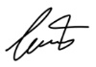
 | Nombre | Cargo/Dependencia
Elaboró | Cristian L Rubio R | Ingeniero SEP

Tomado de: http://lema.rae.es/drae/
Articulo 5 Ley 1882 de 15 de enero de 2018.
De conformidad con la excepción 14, Si este proceso se limita a Mipyme, no aplican ningún acuerdo comercial.

